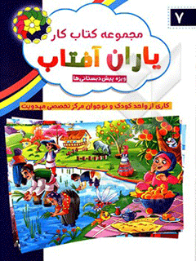

مجموعه کتاب کار یاران آفتاب 7


ghaemiyeh.com

فهرست مطالب
مشخصات کتاب 4
سلام علیکم 4

مشخصات کتاب
سرشناسه:زمانیان، لیلا، ‏‫۱۳۶۵ -‏‬
‏عنوان و نام پديدآور:مجموعه کتاب کار یاران آفتاب/ مولفان لیلا زمانیان، زهرا احمدلو، حسین مولوی؛ کاری از واحد کودک و نوجوان مرکز تخصصی مهدویت؛ گرافیک مسعود سلیمانی.
‏مشخصات نشر:قم: حوزه علمیه قم، مرکز تخصصی مهدویت‏‫، ۱۳۹۶ -‬
‏مشخصات ظاهری:ج.‬: مصور(بخشی رنگی).
‏شابک:دوره‬‏‫: ‏‫‭978-600-8372-16-5‬‬‬ ؛ ج.۱‬‬‏‫: ‏‫‭978-600-8372-17-2‬‬‬ ؛ ‏‫ج.۲‬‬‏‫: ‏‫‭978-600-8372-18-9‬‬‬ ؛ ‏‫ج.۳‬‏‫‭978-600-8372-20-2 :‬ ؛ ‏‫ج.۴‬‏‫‭978-600-8372-23-3 :‬ ؛ ‏‫ج.۵‬‏‫‭978-600-8372-22-6 :‬ ؛ ‏‫ج.۶‬‏‫‭978-600-8372-19-6 :‬ ؛ ‏‫ج.۷‬‬‏‫‭978-600-8372-28-8 :‬‬ ؛ ‏‫ج.۸‬‏‫:‏ ‫‬‭978-600-8372-29-5‬
‏وضعیت فهرست نویسی:فاپا
‏يادداشت:مولفان جلد دوم تا هشتم لیلا زمانیان و زهرا احمدلو است.
‏يادداشت:ج.۷ - ۸(چاپ اول: ۱۳۹۷ )‌(فیپا) .
‏موضوع:مربیان کودک -- راهنمای آموزشی
Early childhood educators-- Study and teaching
آموزش پیش‌دبستانی-- راهنمای آموزشی
Education, Preschool-- Study and teaching
آموزش پیش‌دبستانی -- فعالیت‌های فوق برنامه
Education, Preschool-- Activity programs
‏شناسه افزوده:احمدلو، زهرا، ‏‫۱۳۶۴ -‏‬
‏شناسه افزوده:مولوی، حسین، ‏‫۱۳۶۳ -‏‬
‏شناسه افزوده:حوزه علمیه قم. مرکز تخصصی مهدویت
‏رده بندی کنگره:‏‫‬‮‭LB۱۷۷۵/۶‏‫‭‏‫‭
‏رده بندی دیویی:‏‫‬‮‭‬‭۳۷۲/۲۱۰۷
‏شماره کتابشناسی ملی:۴۸۵۷۵۰۰
‏اطلاعات رکورد کتابشناسی:ركورد كامل

سلام علیکم
اولیا و مربیان گرامی تربیت نسل منتظر و زمینه سازی برای ظهور امام مهدی علیه السلام در نگاه دین دارای جایگاه و اهمیت والایی است. این امر طبق فرمایش امیرالمومنین علیه السلام که فرمودند: «قلب کودک مانند زمین خالی است و آمادگی پذیرش نر چیزی را دارد»اگر در سنین کودکی انجام گیرد تاثیر زیادی در تربیت دارد و چنانچه این تربیت با روش های جذاب و شاد در قالب های بازی ،شعر ،داستان رنگ ،آمیزی نمایش و ... صورت گیرد، همراهی نونهالان را غیر قابل وصف خواهد کرد.
البته این واقعیت بر دشمنان اسلام نیز مخفی نمانده و فعالیت های گسترده ای را برای نشان دادن چهره ای خشن از آن امام رئوف و مهربان جهت دور کردن مردم از ایشان انجام داده اند. در این راستا واحد کودک و نوجوان مرکز تخصصی مهدویت قم بعد از تاسیس پیش دبستانی مهدوی و آموزش بیش از هزار نفر مربی در سطح کشور اقدام به تألیف هشت جلد کتاب کار نموده است. هر جلد شامل ۴ تا ۵ حرف از حروف الفبا و صداهای بلنـد و کوتاه است که در حیطه های ،ریاضی ،هوش علوم بهداشت و ایمنی ،اجتماعی دینی و مذهبی مهدویت زبان آموزی و خلاقیت با طراحی و نقاشیهای جذاب و زیبا به چاپ رسیده است. اولیا و مربیان محترم توجه داشته باشند که توضیح و شیوهٔ آموزش حیطه ها در کتابی جداگانه در اختیار آن ها قرار خواهد گرفت و در طول تدریس نیز میتوانند در برنامه هایی که از طریق این مرکز جهت پشتیبانی مربیان انجام می گیرد، استفاده کنند.
واحد کودک و نوجوان مرکز تخصصی مهدویت
حوزه علمیه قم
جهت ارتباط با این واحد :
تلفن : ۰۲۵۳۷۷٤۷۰۷۸ شماره تلگرام ٠٩٣٠٤٧٥٢۰۳۳ -

تصویر
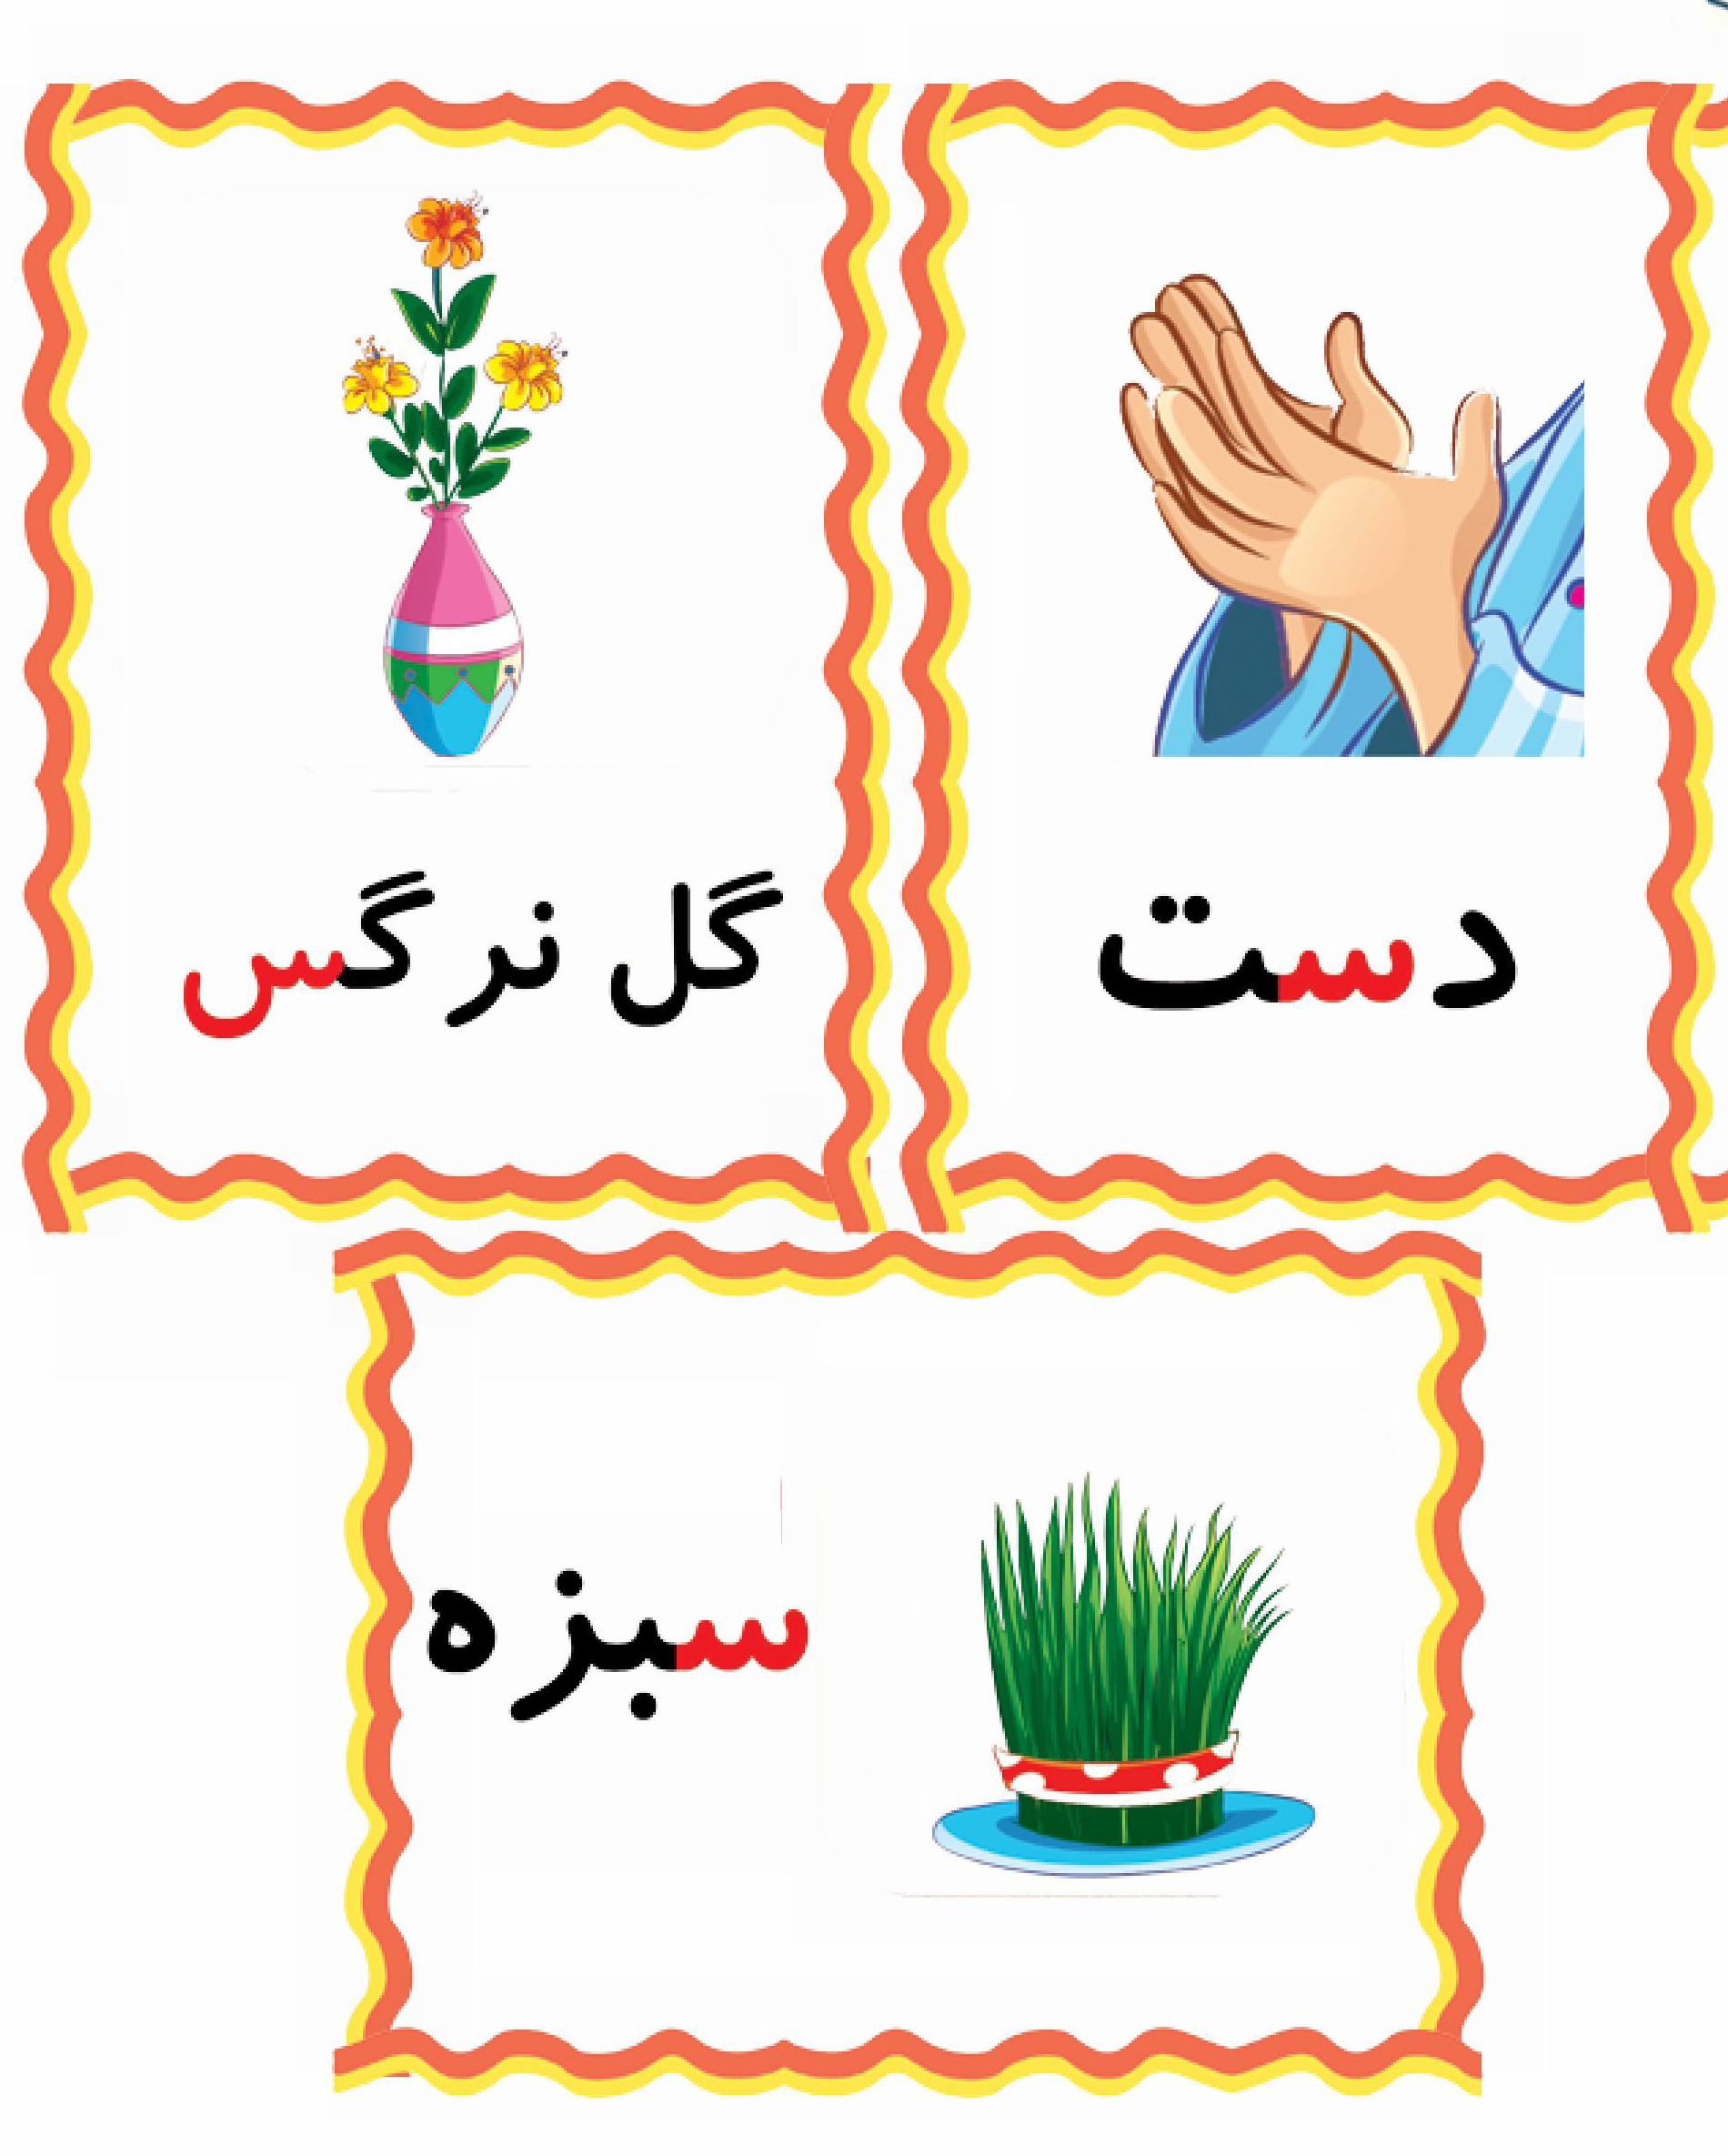
فرزند خلاقم با اسـتفاده از کاغذهای رنگی یکی از میوه های فصل بهار توت فرنگی را درست کن و بچسبان.
اهداف
پرورش خلاقیت در نونهالان
پرورش حس زیبا شناسی و پرورش مهارتهای جسمی و حرکتی
چگونگی استفاده از قیچی کاغذهای رنگی و چسب
فرزند دلبندم؛ کارهایی که در ایام عید انجام می دهیم را با رنگ کردن سبزههای کنار هر تصویر مشخص کن .
تصویر
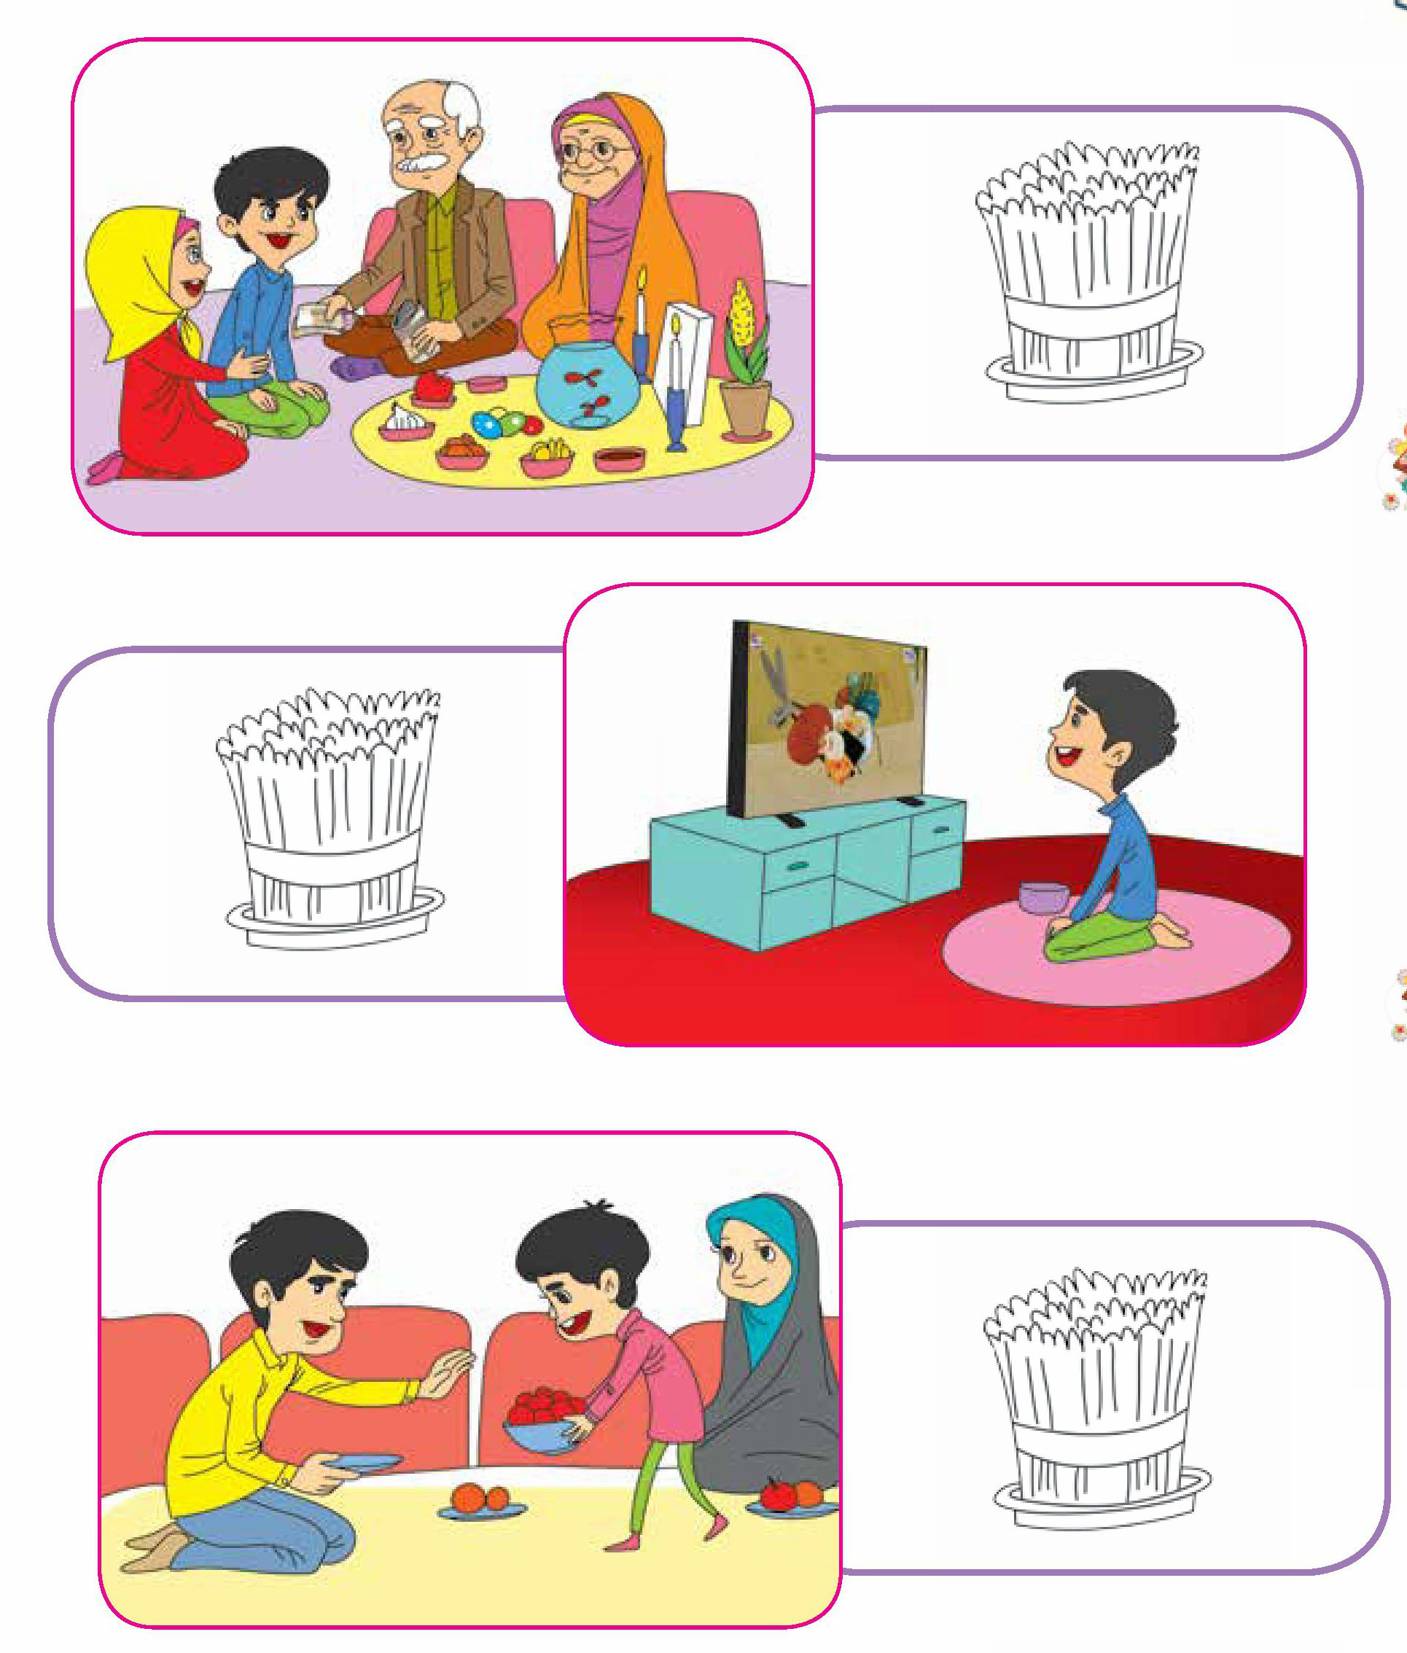
اهداف
آشنایی نونهالان با عید نوروز و کارهای مربوط به آن
افزایش دقت و تمرکز در انتخاب تصویر درست
پرورش ذوق هنری و زیبا شناسی
شکوفه قشنگم؛ دوست داری لحظه تحویل سال خانه ی پدر بزرگ و مادر بزرگت .باشی پس مدادت را بردار و تصویر خودت و پدر و مادر مهربانت را کنار سفره هفت سین بکش و تصویر را رنگ کن.
تصویر
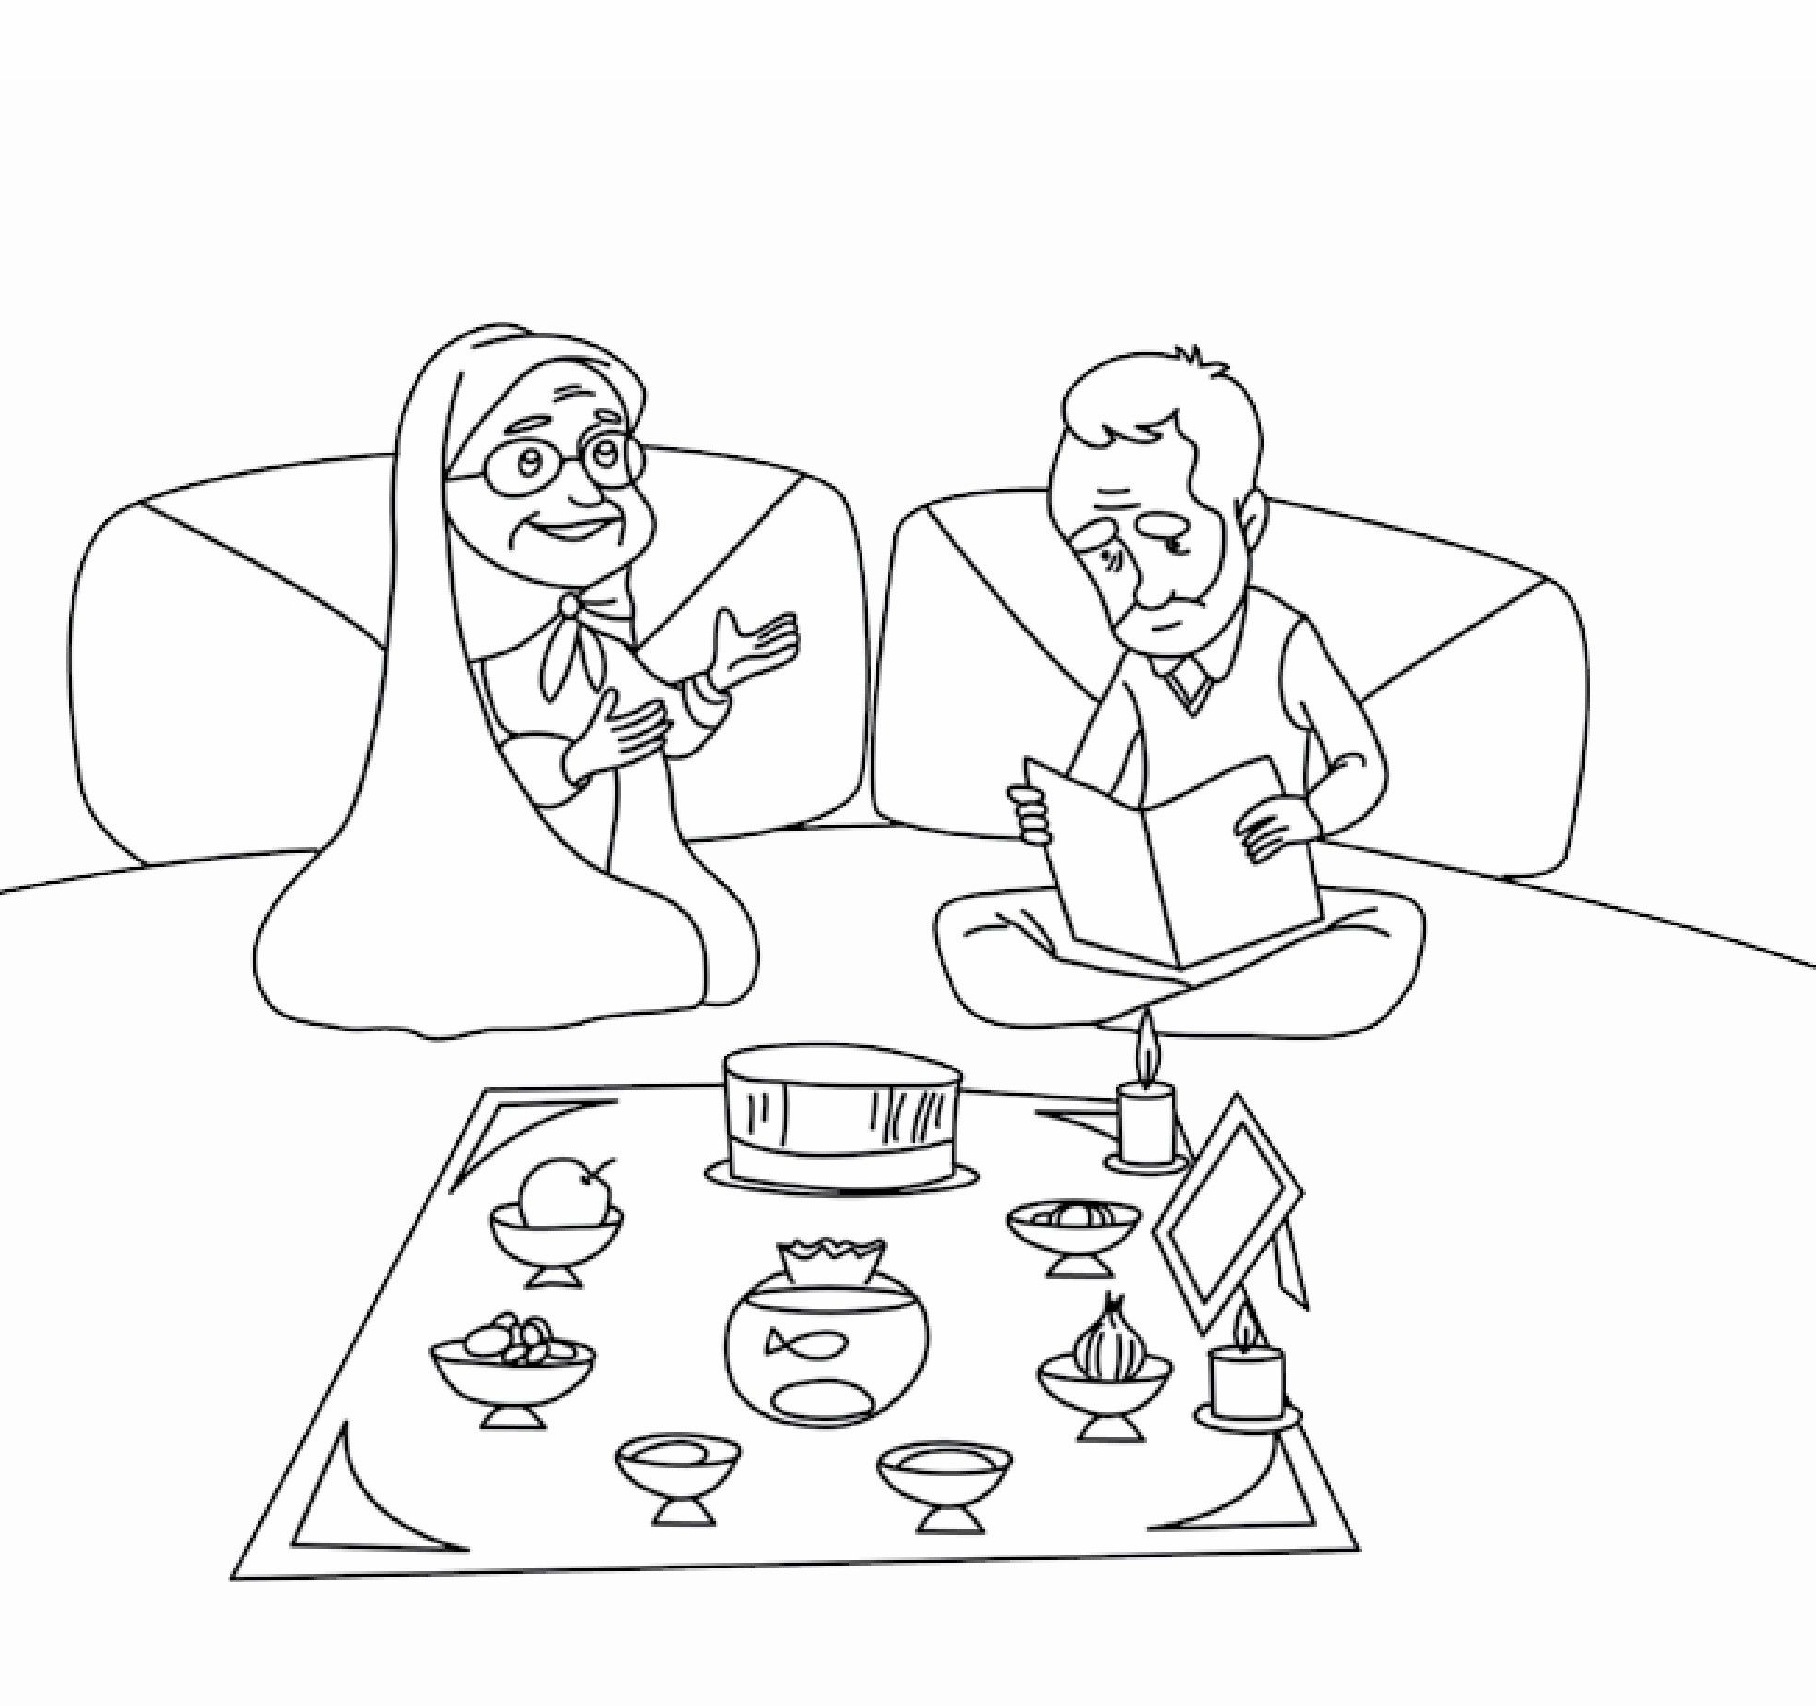
اهداف
پرورش مفاهیم دینی و مذهبی ( عمل به سفارشات اسلام از جمله صله ارحام و دعا کردن مانند دعای تحویل سال ).
پرورش مهارتهای جسمی و حرکتی و پرورش خلاقیت در نونهالان
مهدی یاور عزیزم؛ در کدامیک از فصل ها و روزهای سال به یاد امام زمان علیه السلام هستیم؟ رنگین کمان بالای تصویر درست را زیبا رنگ بزن.
تصویر
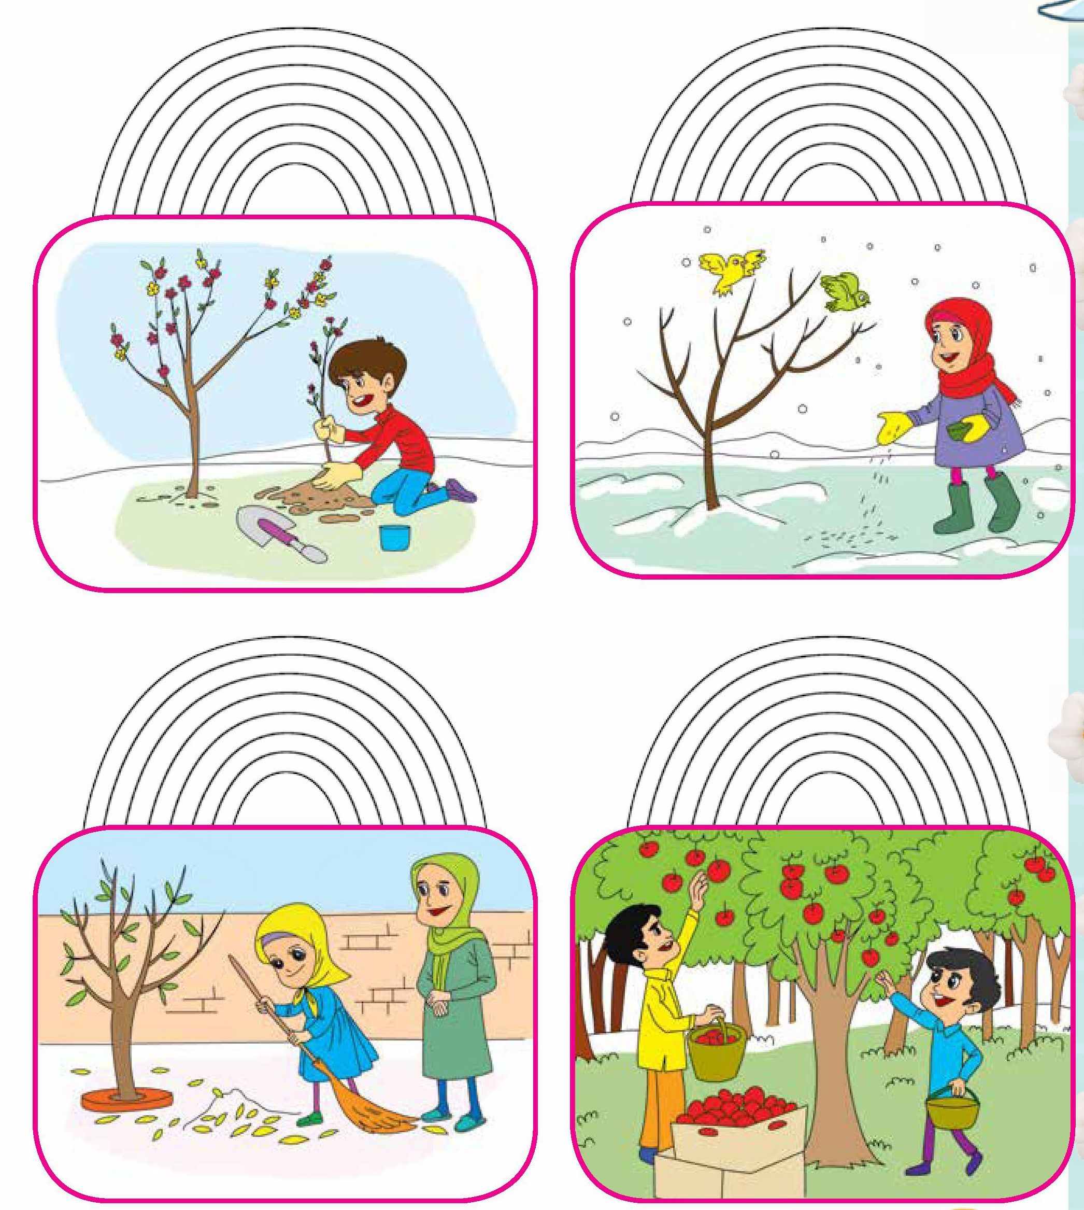
اهداف
پرورش مفاهیم مهدوی
آشنایی نونهالان با مفهوم به یاد امام زمان علیه السلام بودن در تمام ایام سال.
افزایش دقت و تمرکز ، ایجاد حس کنجکاوی در کودکان با توجه به تصاویر
نوگل بهاری؛ این تصویر زمستانی را به یک تصویر بهاری تبدیل کن آن را با هر چه که دوست داری تکمیل کن
تصویر

اهداف
آشنایی نونهالان با فصل بهار
پرورش مهارتهای ذهنی (خلاقیت)، پرورش مهارتهای جسمی حرکتی نقاشی کردن ، بریدن چسباندن
دلبندم؛ با رنگ زدن گلهای زیر هر تصویر، مراحلی که گندم به سبزه تبدیل میشود را مشخص کن
تصویر
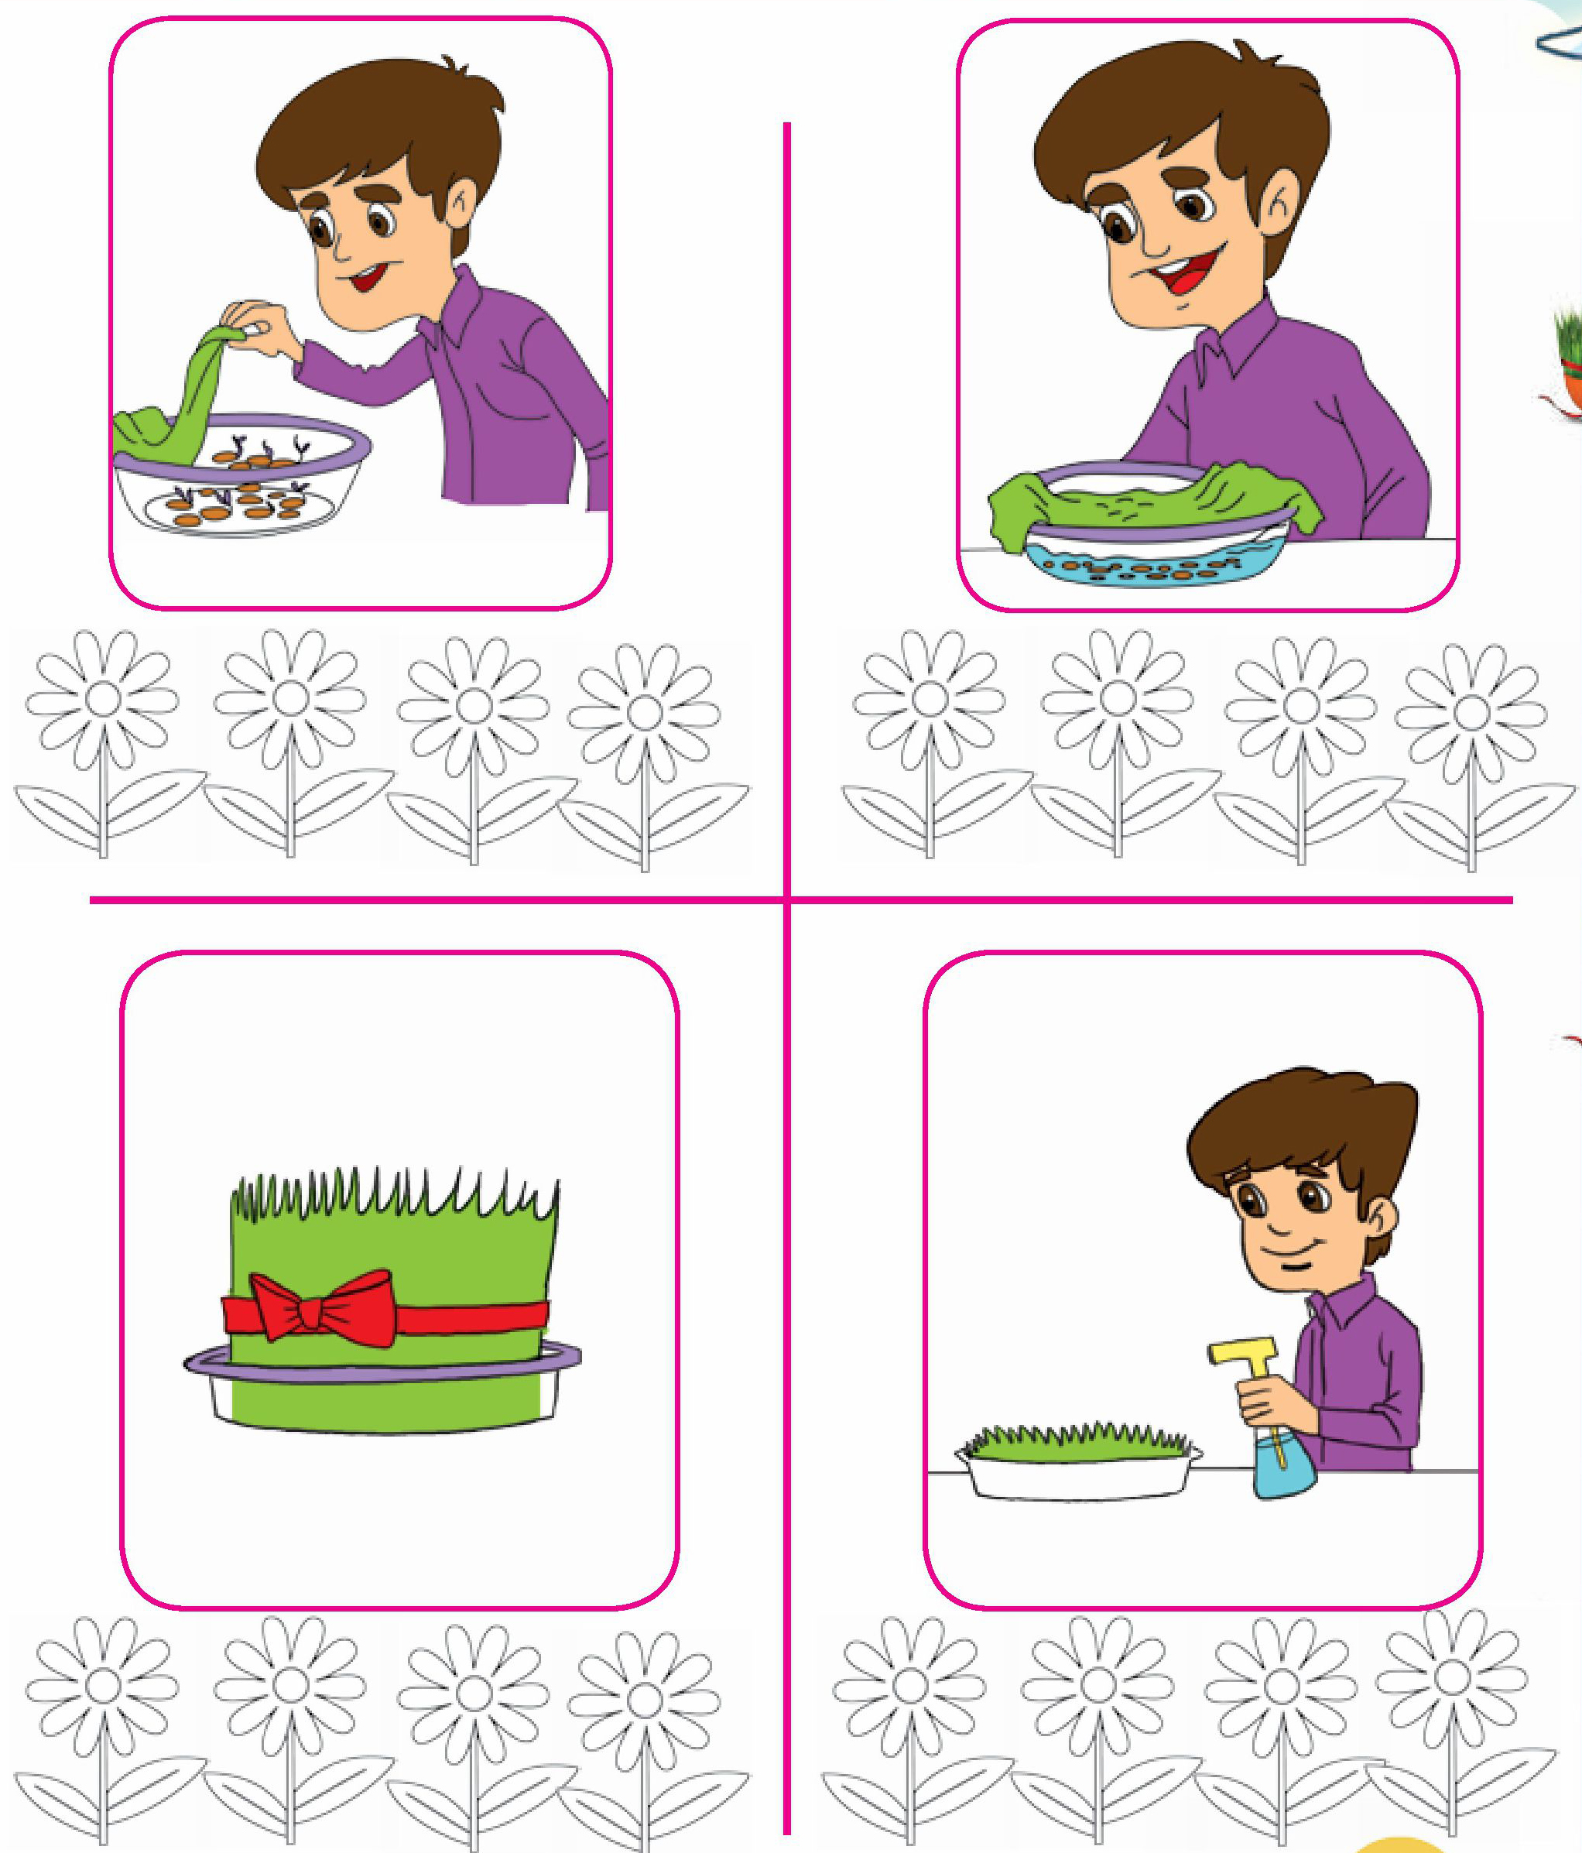
اهداف
آشنایی نونهالان با مراحل پرورش سبزه عید نوروز.
افزایش دقت و تمرکز در انتخاب مراحل تصاویر
فرزند پاکیزهام؛ به تصاویر زیر نگاه کن و سفره هفت سینی را که مرتب است پیدا کن و رنگ بزن
تصویر
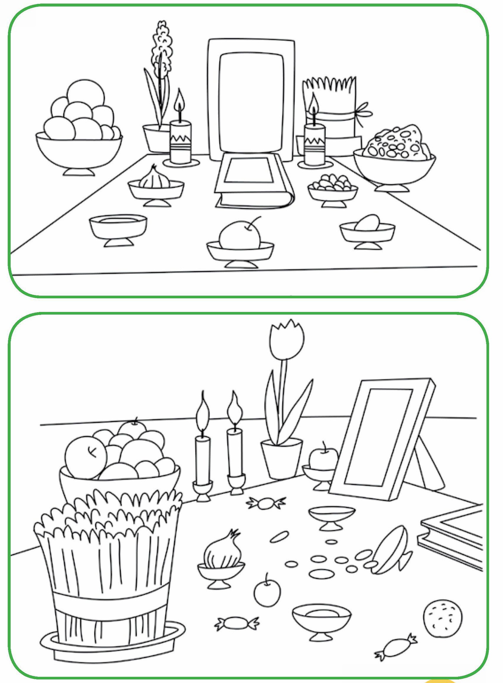
اهداف
ارتقای سطح بهداشت و ایمنی.
پرورش مهارتهای ذهنی و بالا بردن دقت و تمرکز نونهالان در تشخیص تصویر درست.
فرزند عزیزم به این دریای زیبا نگاه کن و با استفاده از کاغذهای رنگی یک قایق و دو ماهی زیبا درست کن و آنها را در جای مناسبشان بچسبان
تصویر
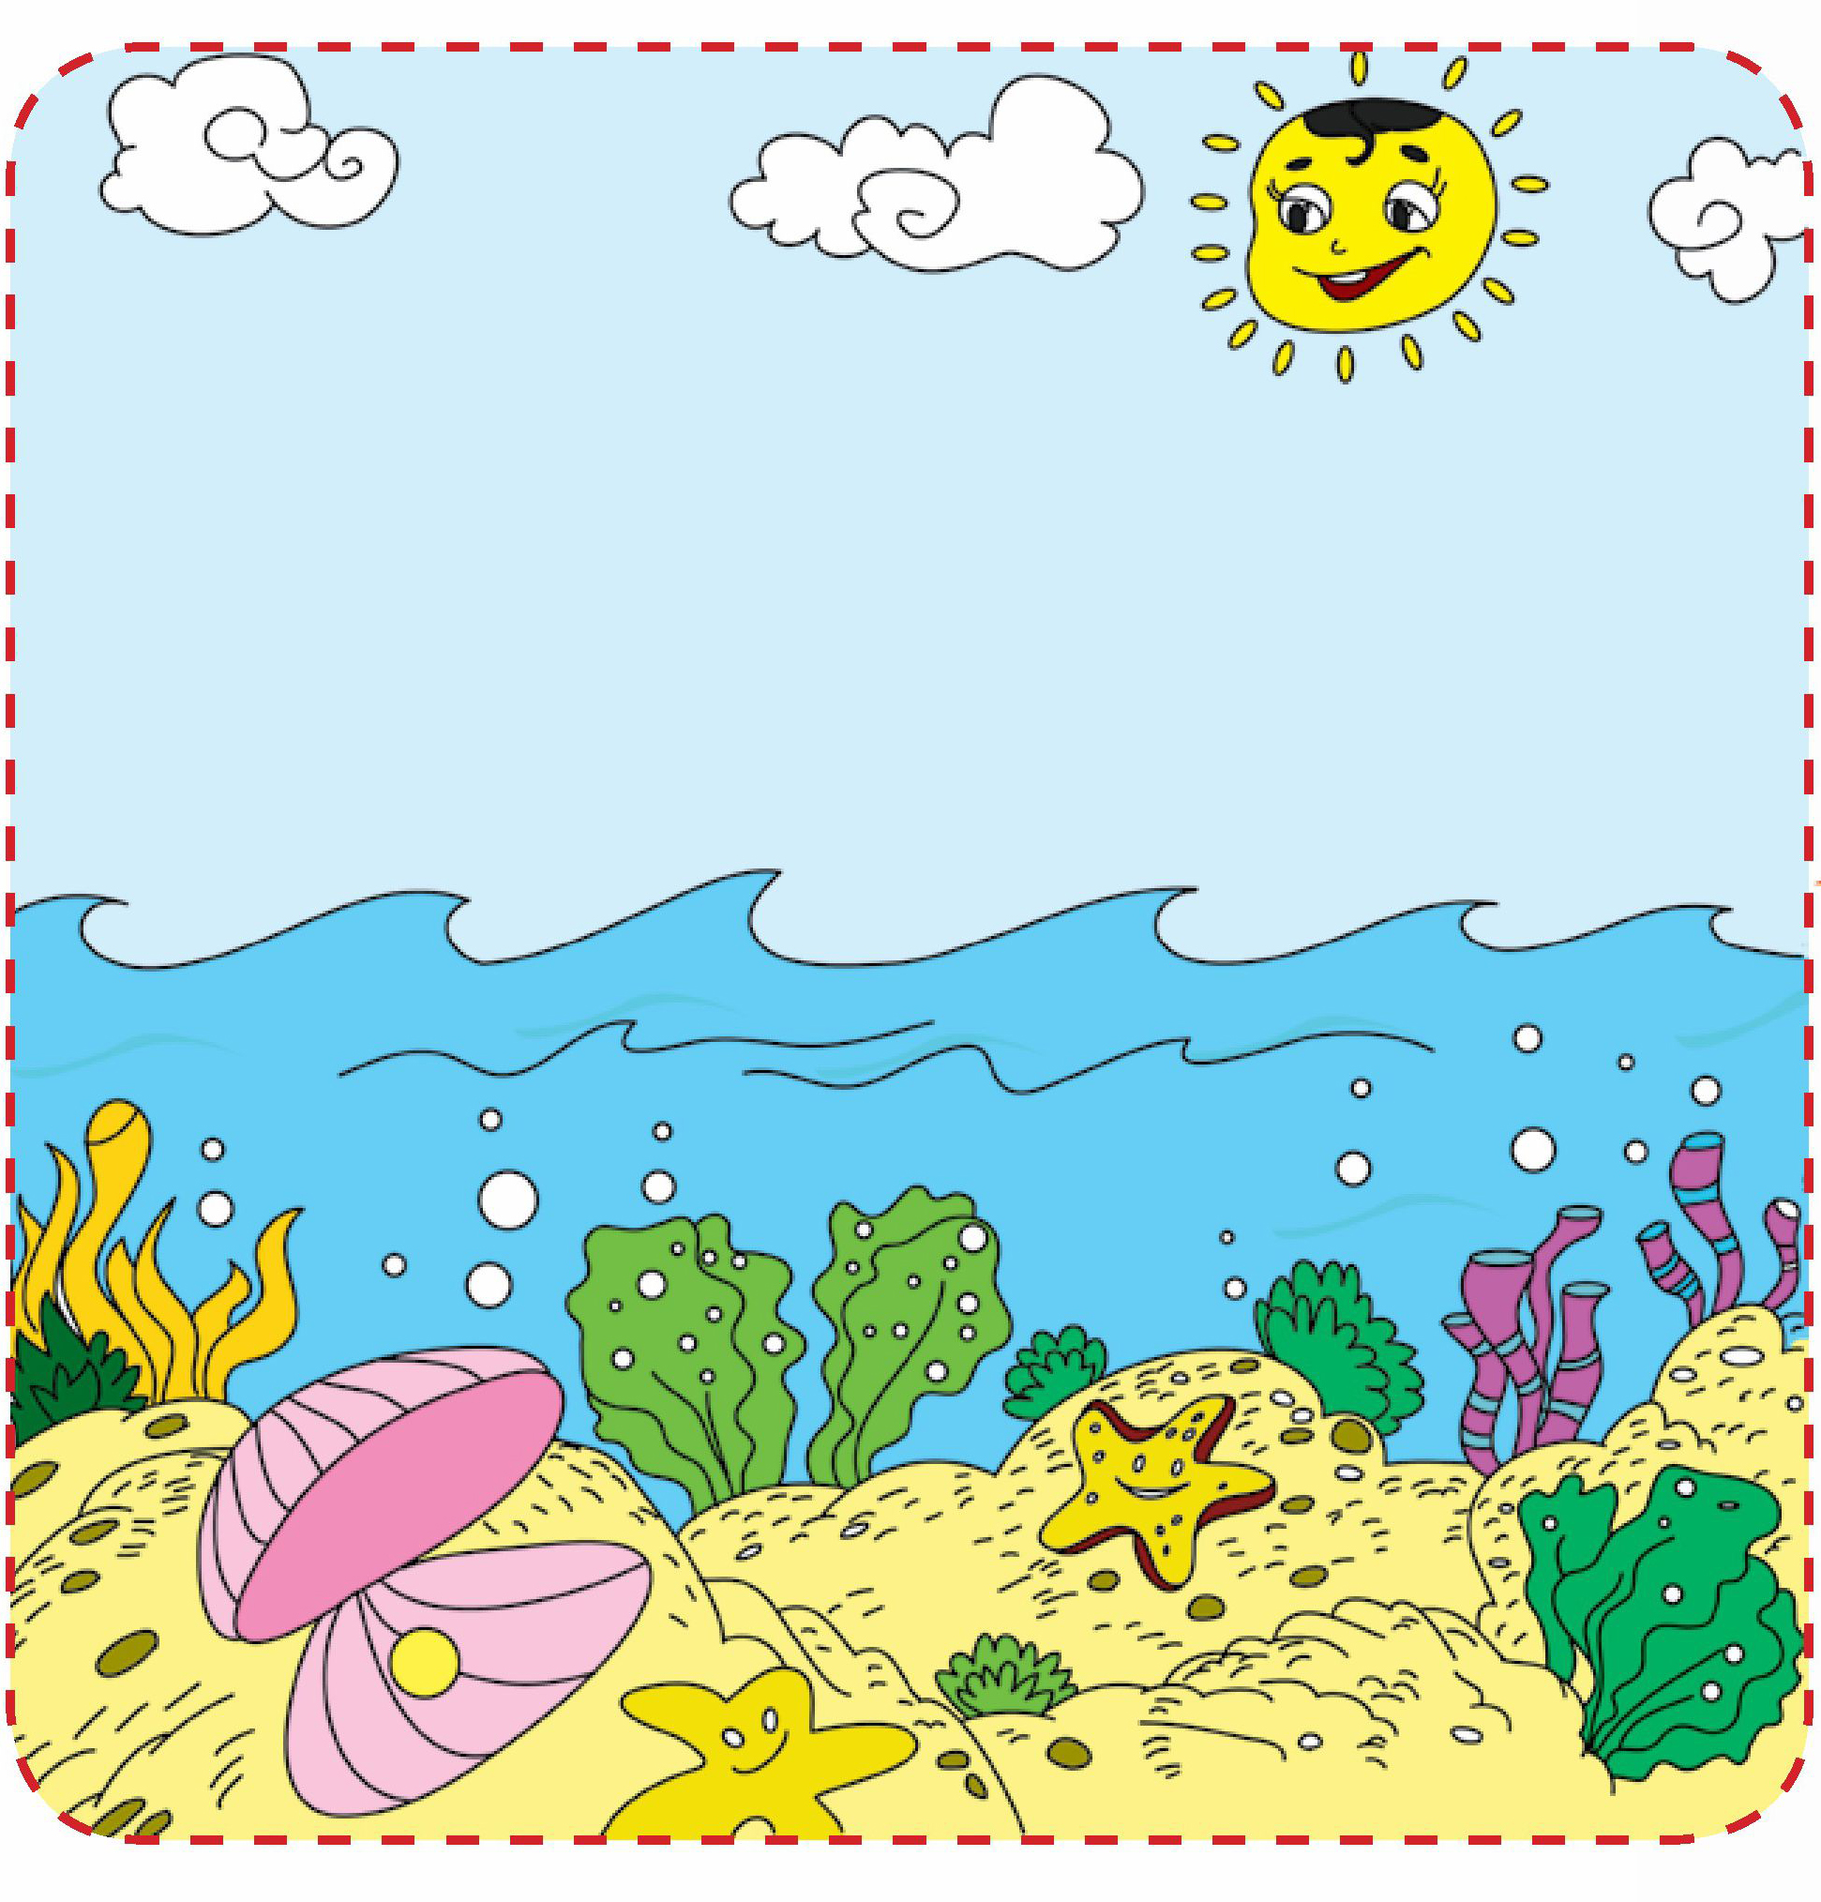
اهداف
افزایش دقت و تمرکز نونهالان در تشخیص مفاهیم زیر و رو .پرورش مهارتهای جسمی و حرکتی و چگونگی استفاده از کاغذهای رنگی
فرزند باهوشم؛ با کمک چسب و کاغذ رنگی سفره هفت سین را کامل کن و رنگ بزن.
تصویر
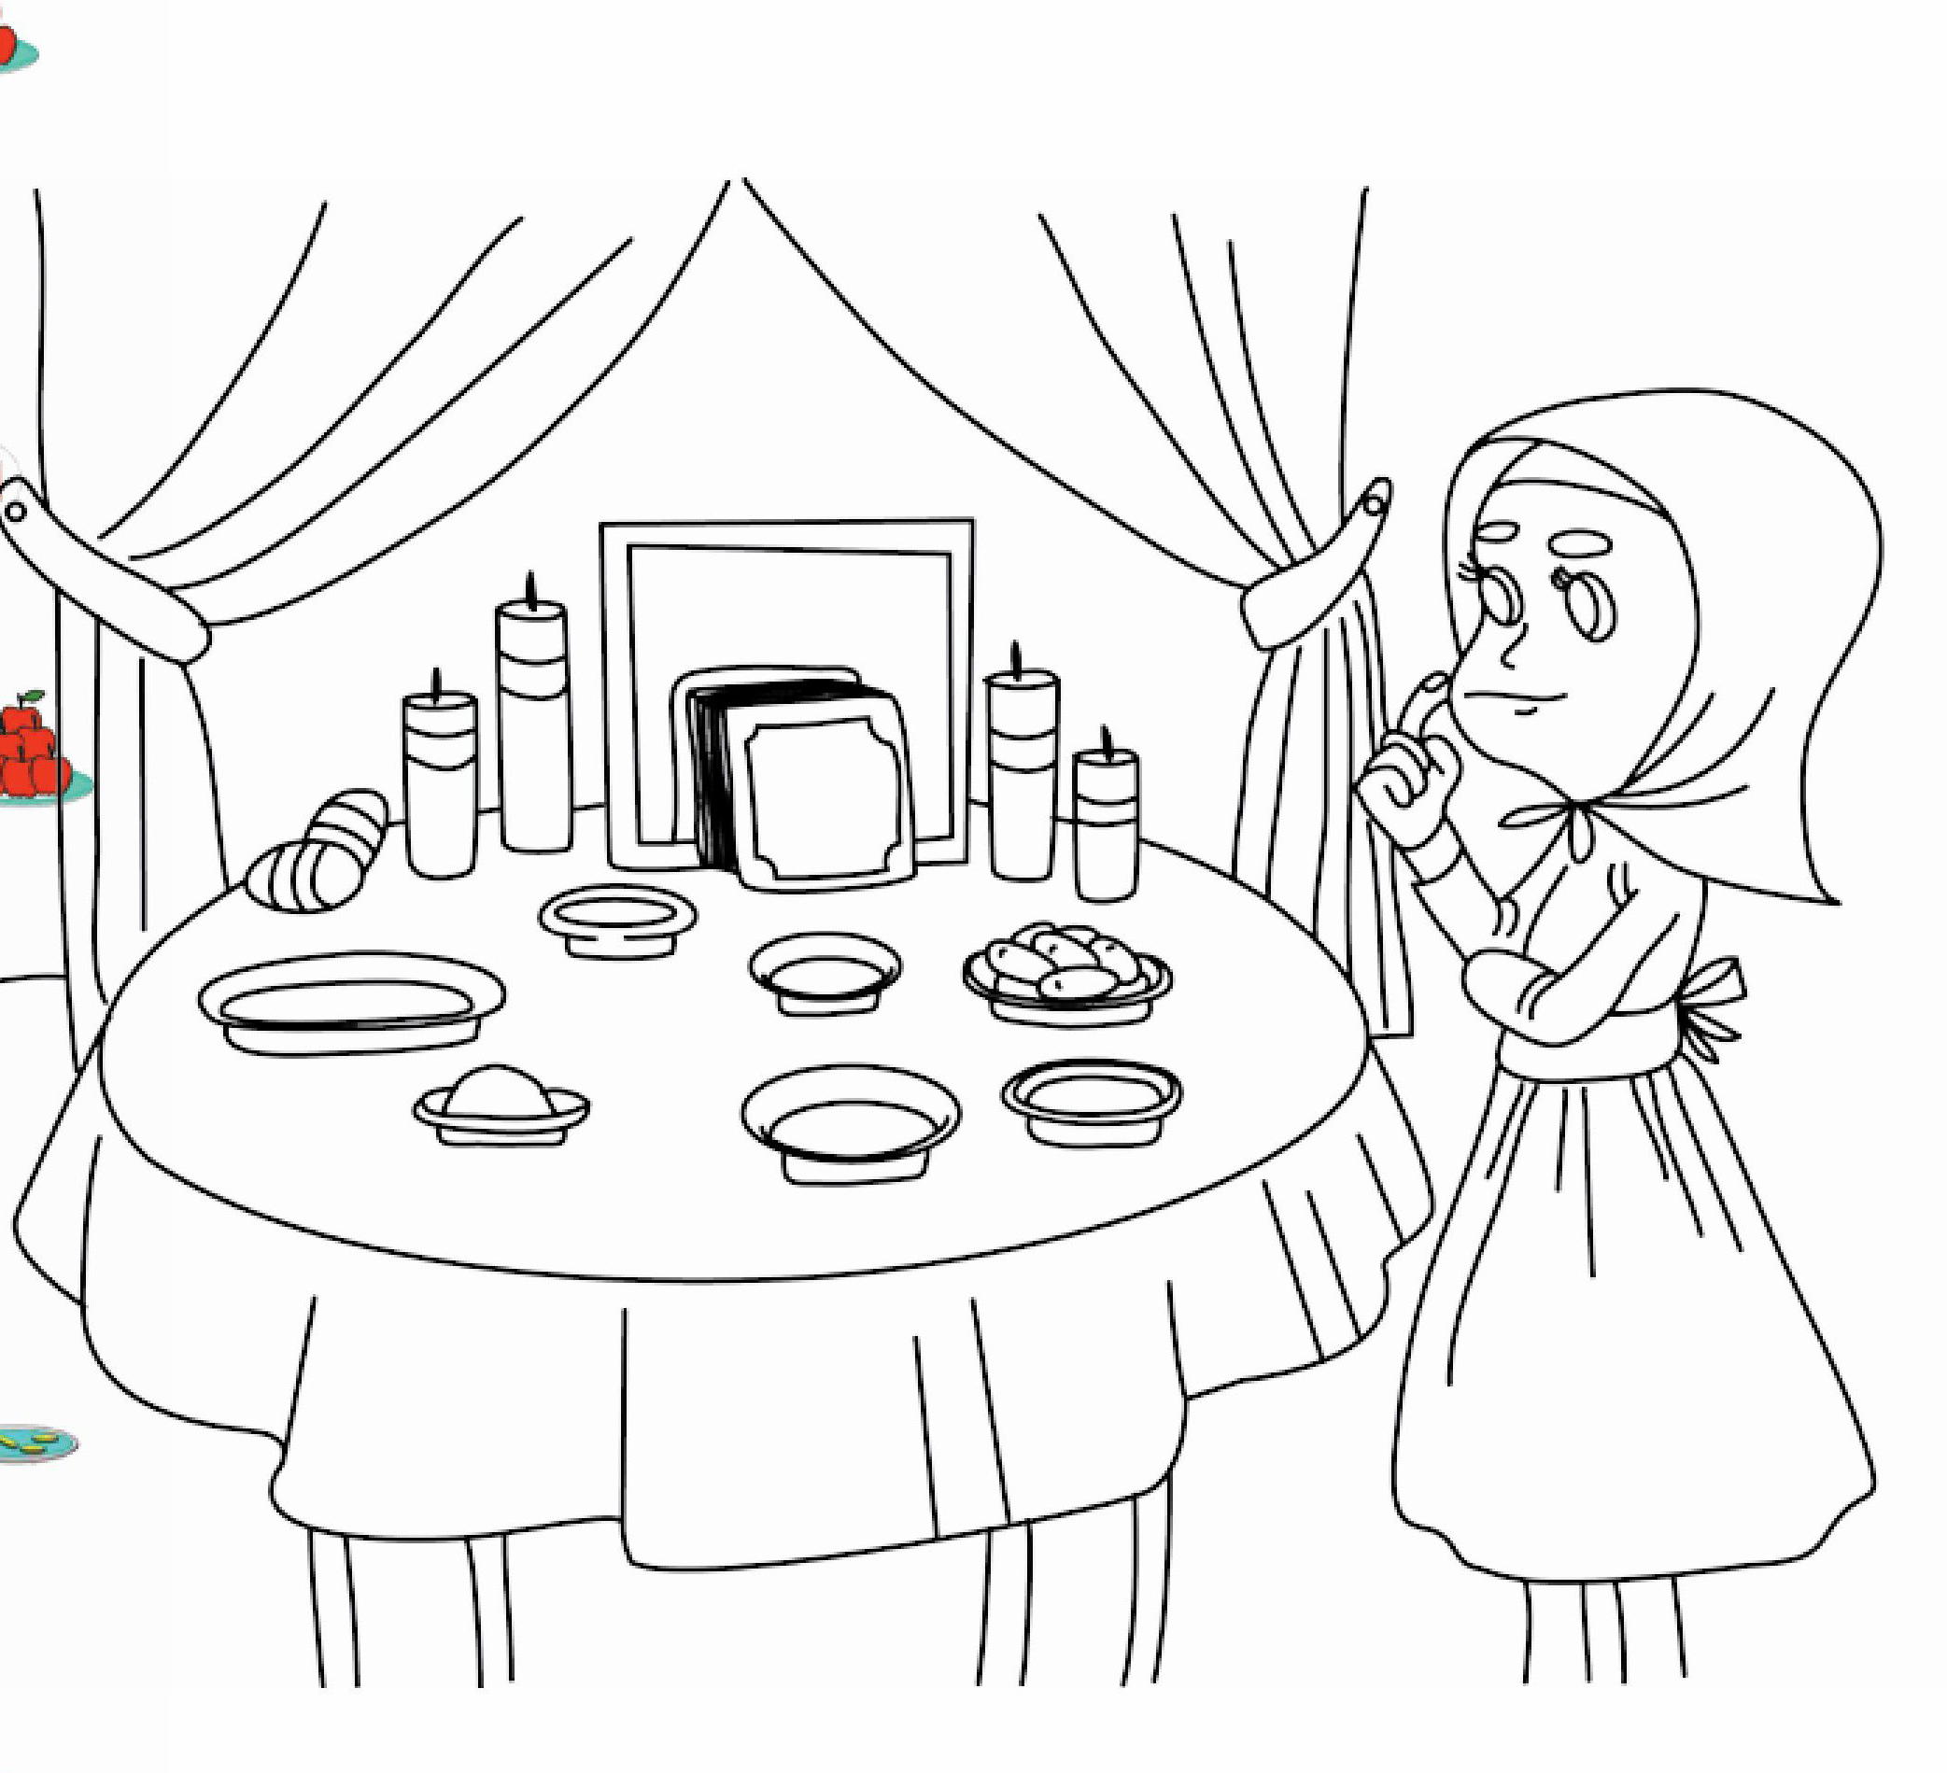
اهداف
پرورش مهارتهای ذهنی ، افزایش دقت و تمرکز افزایش مهارتهای جسمی حرکتی( بریدن و چسباندن )
نوگل خندان؛ کلمات را با دقت بخوان و هر کلمه را به تصویر مربوط به خودش برسان
تصویر
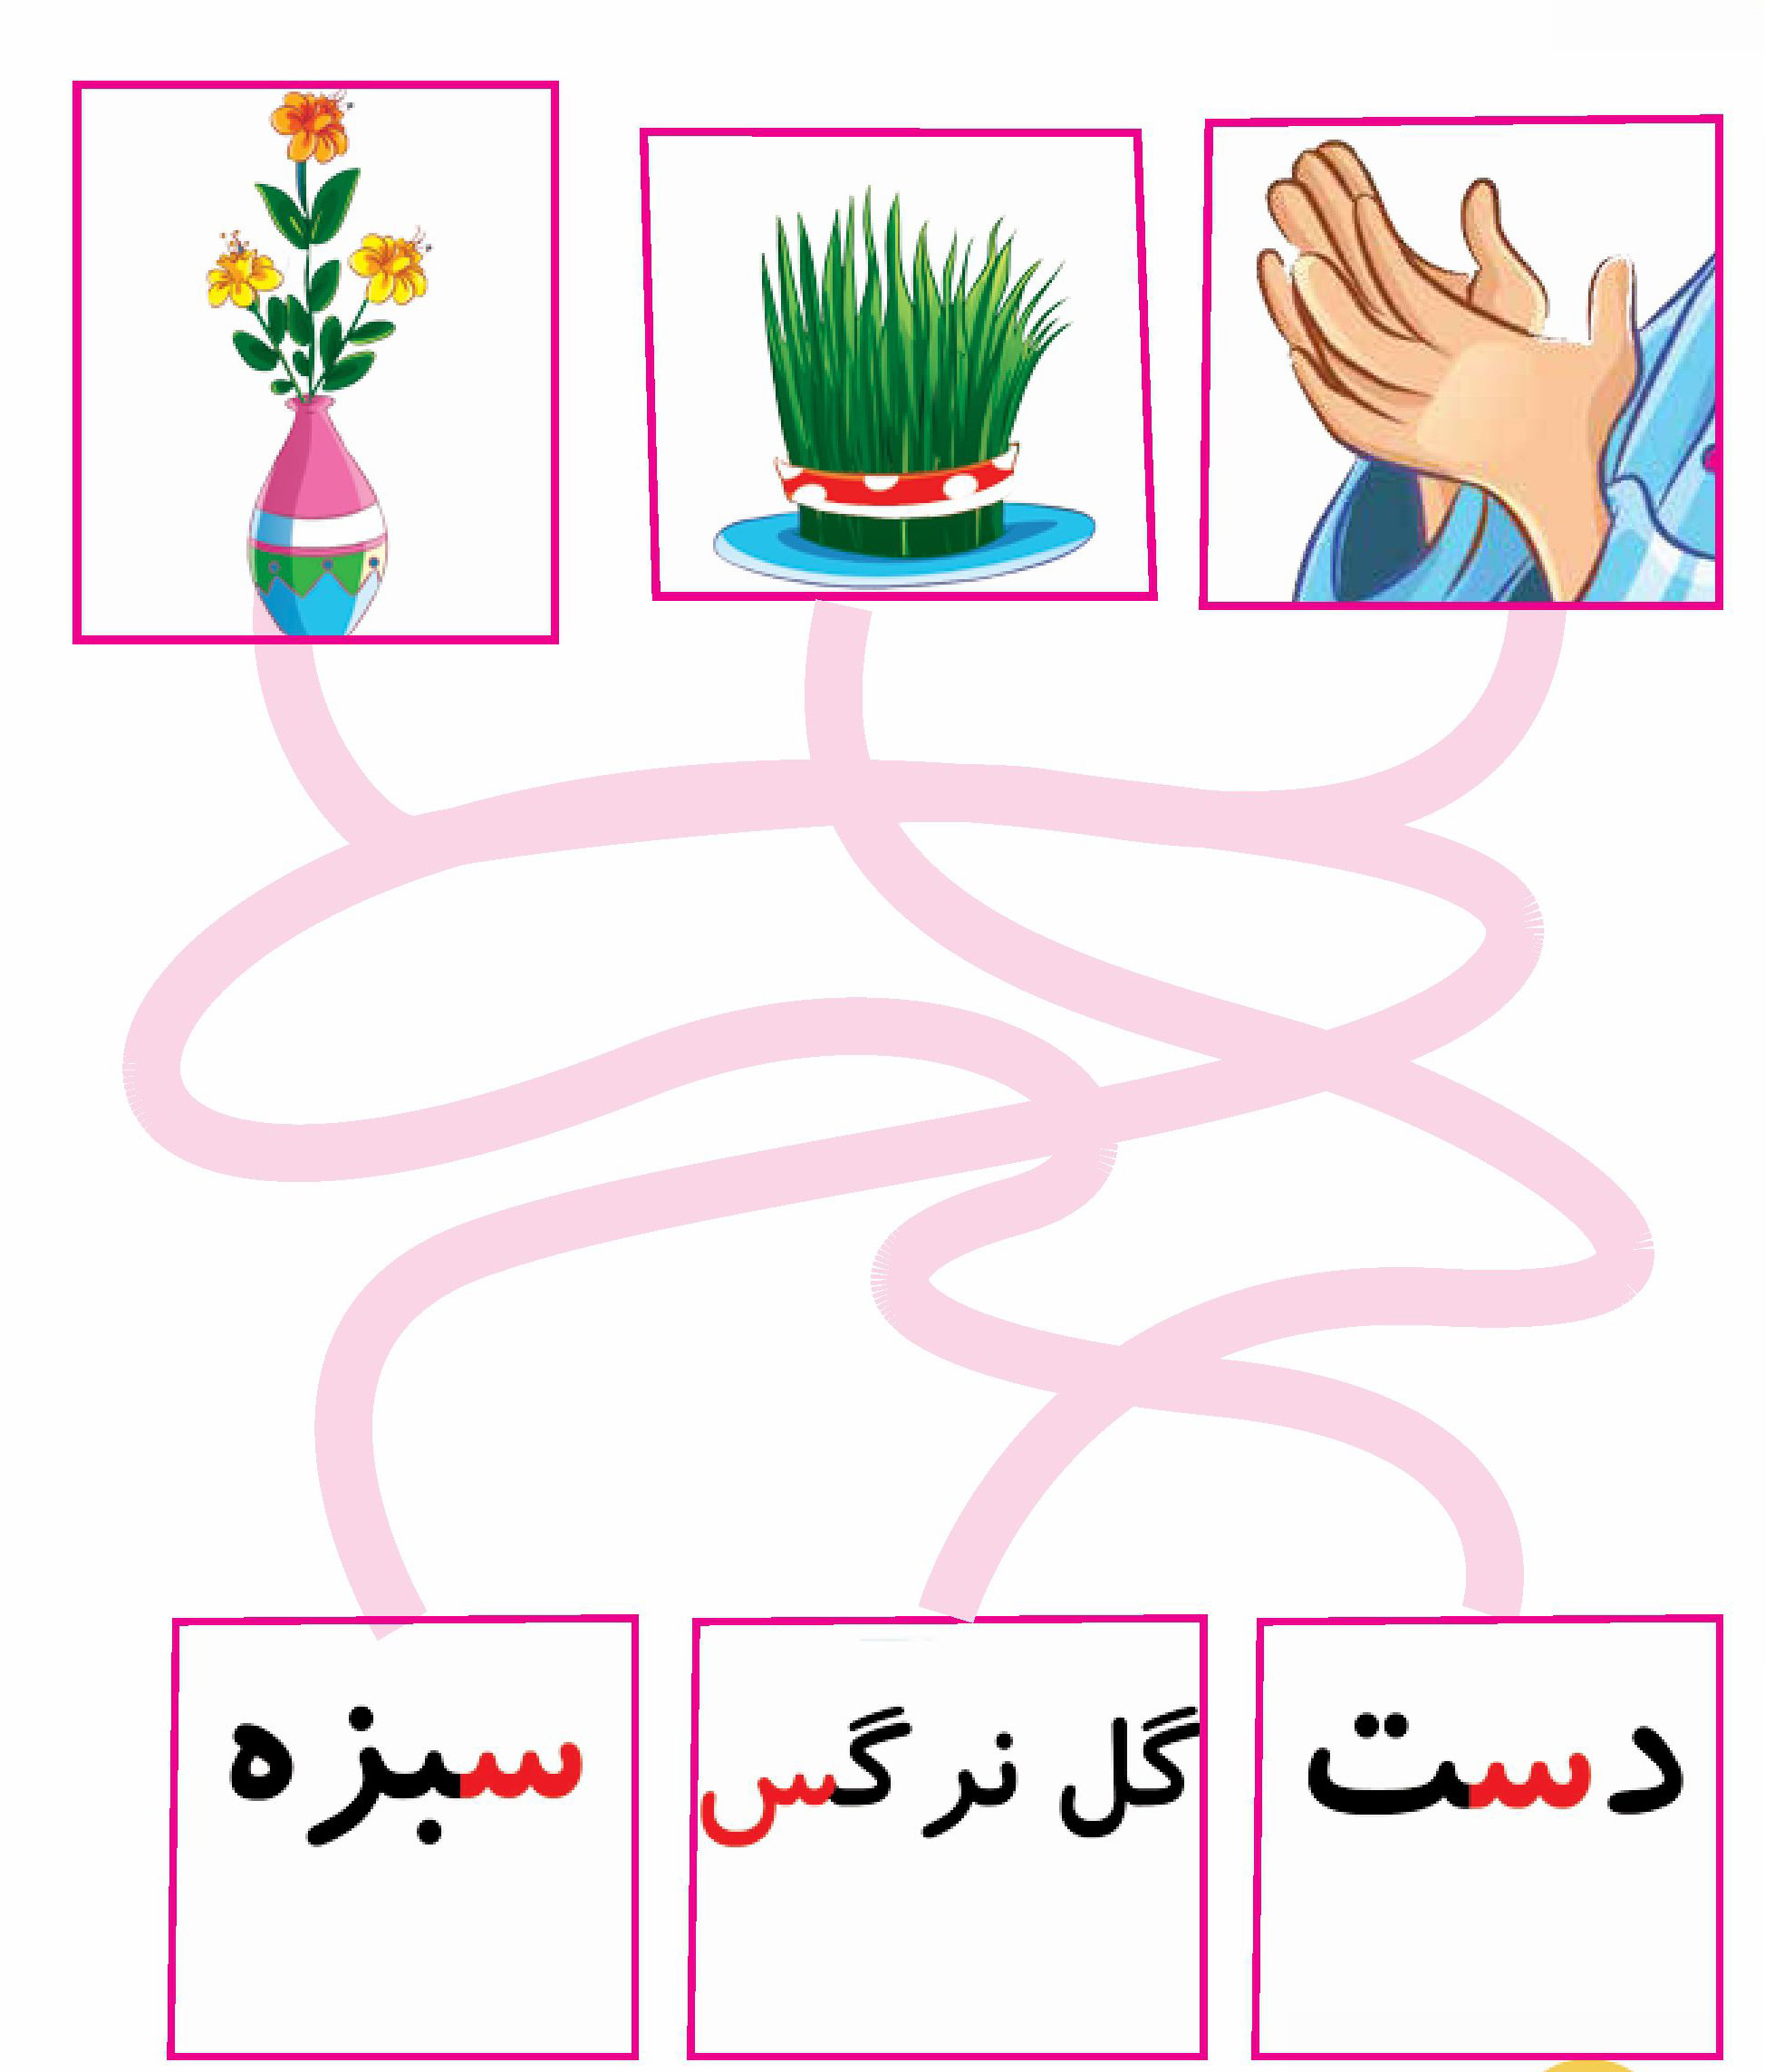
اهداف
پرورش مهارتهای زبان آموزی
تثبیت و تشخیص کلمات با توجه به ،تصاویر و تشخيص حروف الفبا.
نازنینام؛ تصاویری که حرف اول و آخرشان صدای (س) دارند پیدا کن و رنگ بزن.
تصویر
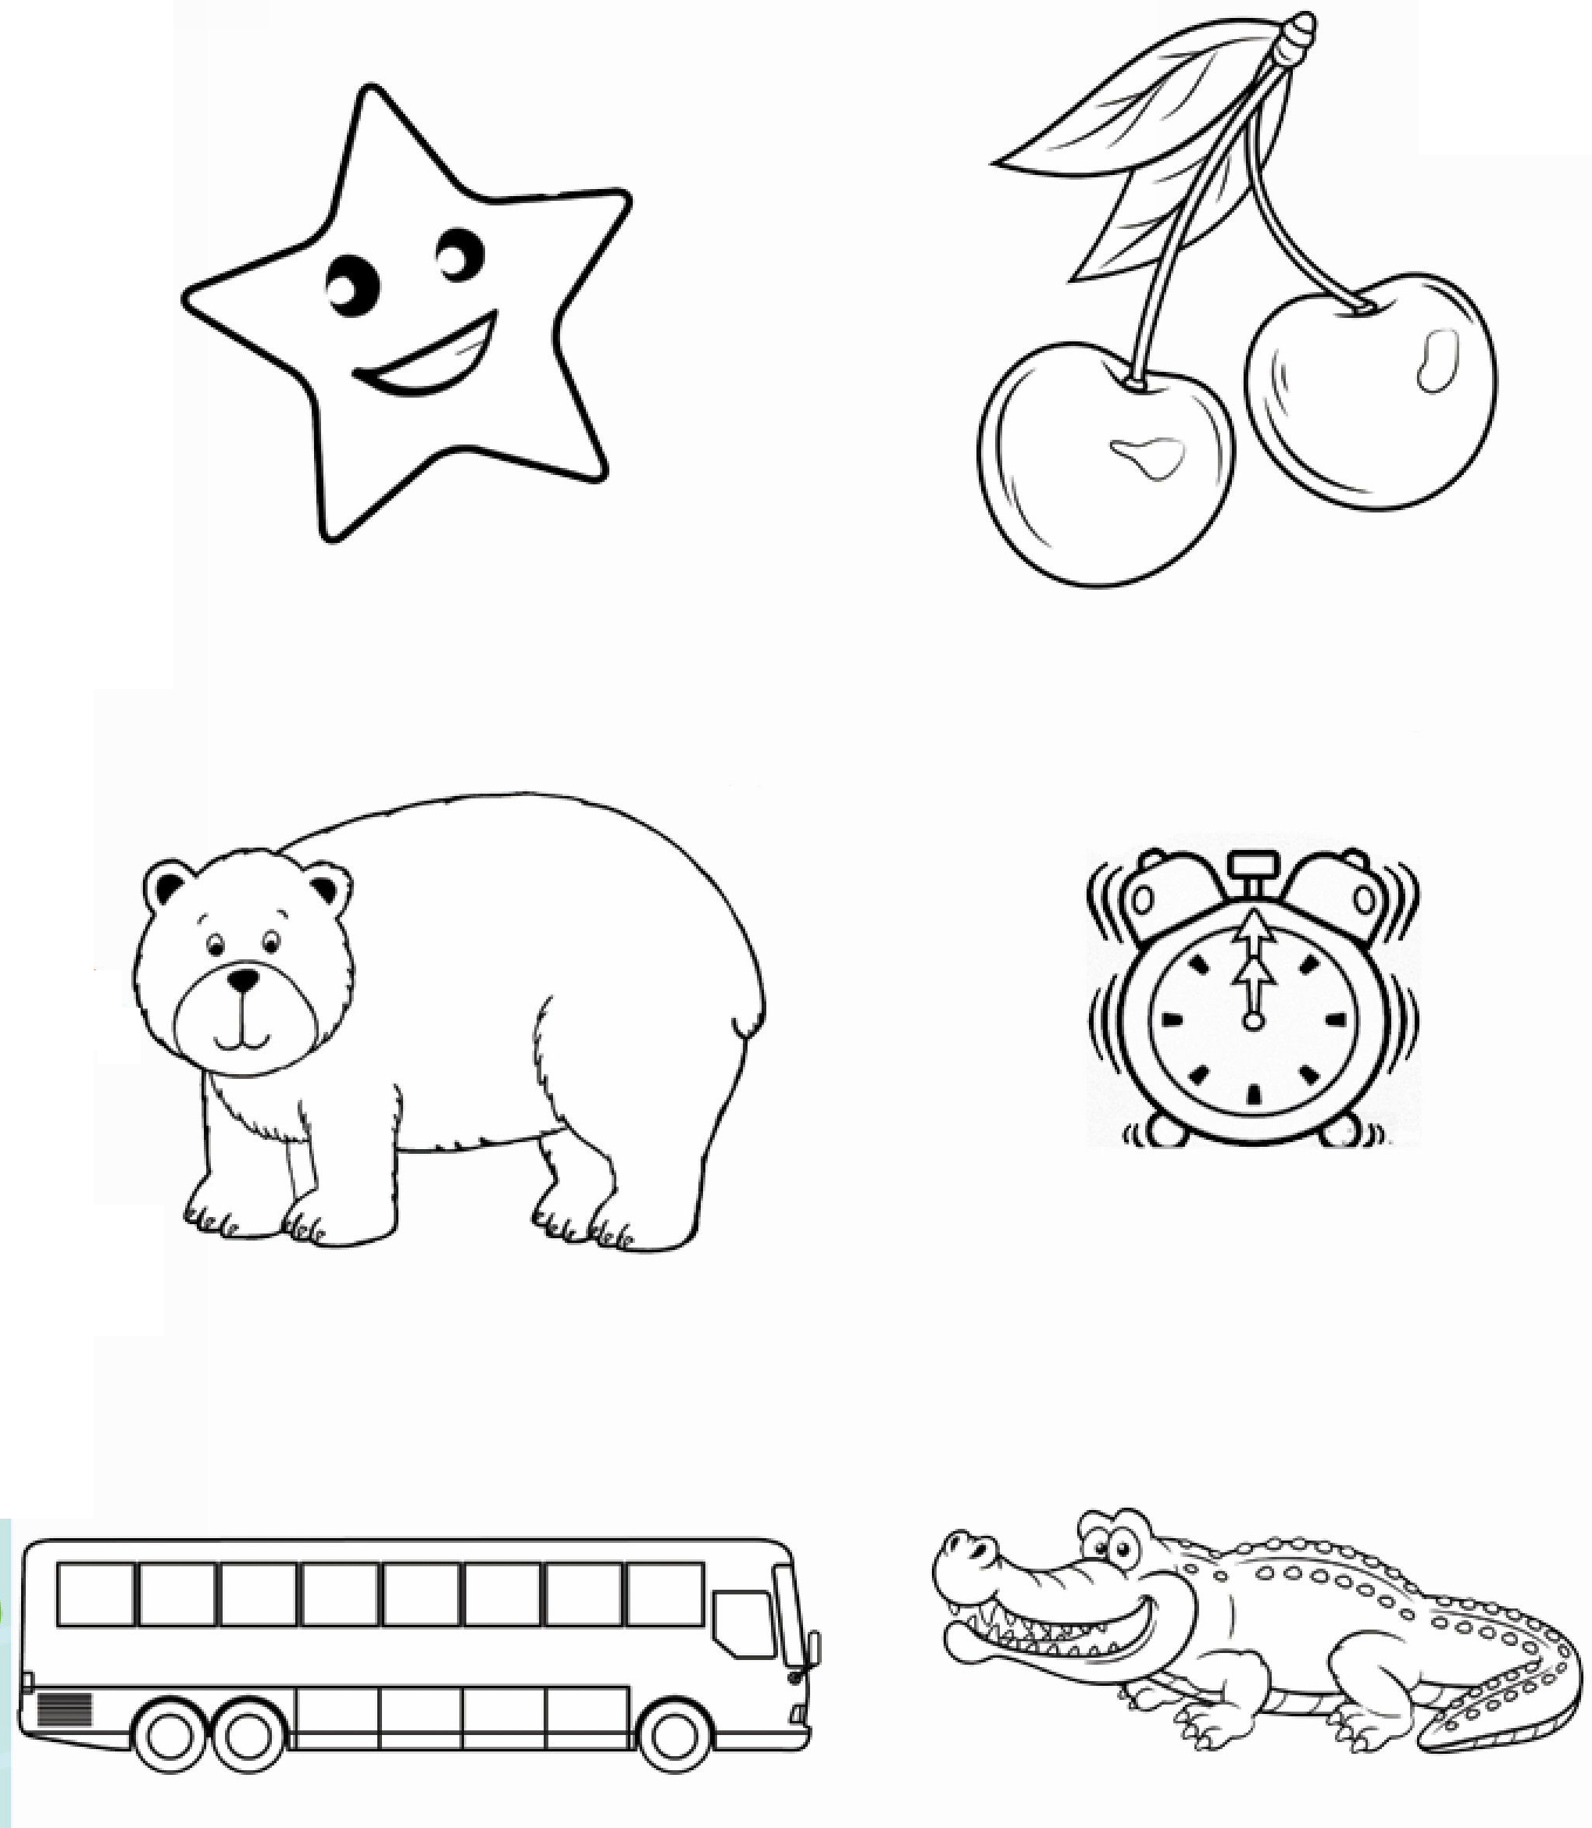

تصویر
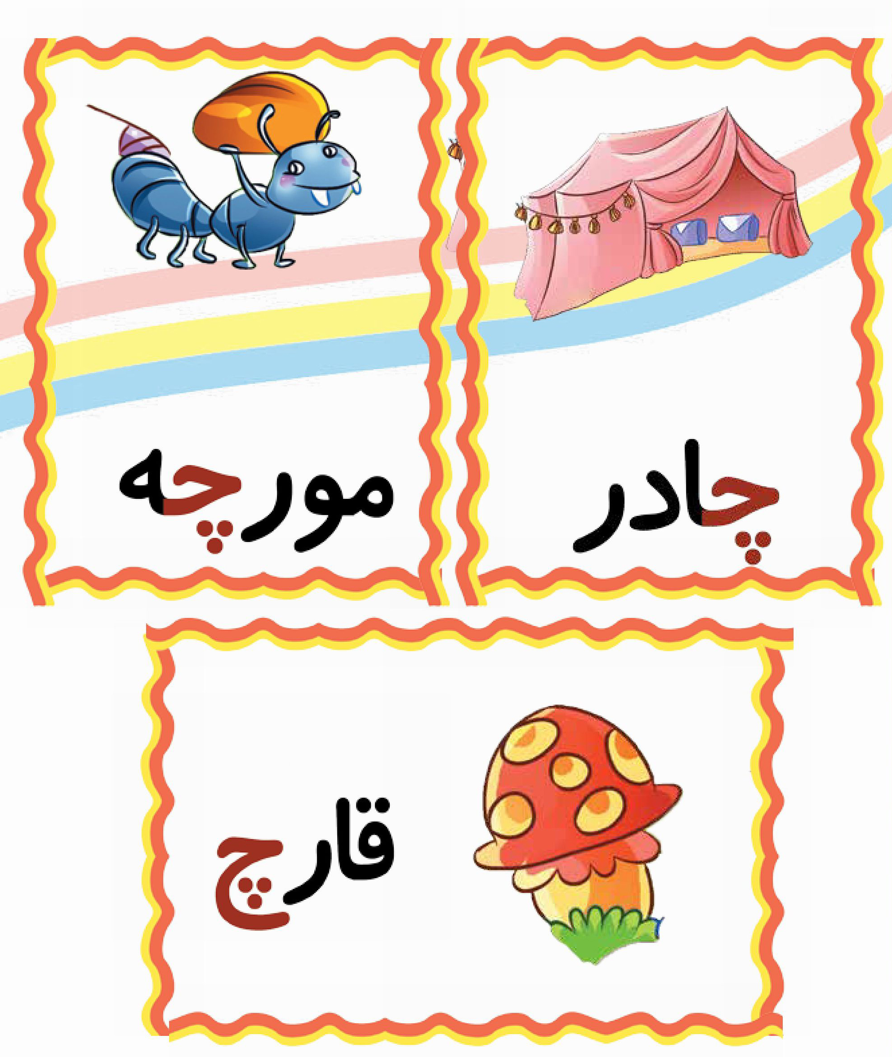
فرزند خلاقم با کمک کامواهای رنگی این قالی زیبا را کامل کن
تصویر
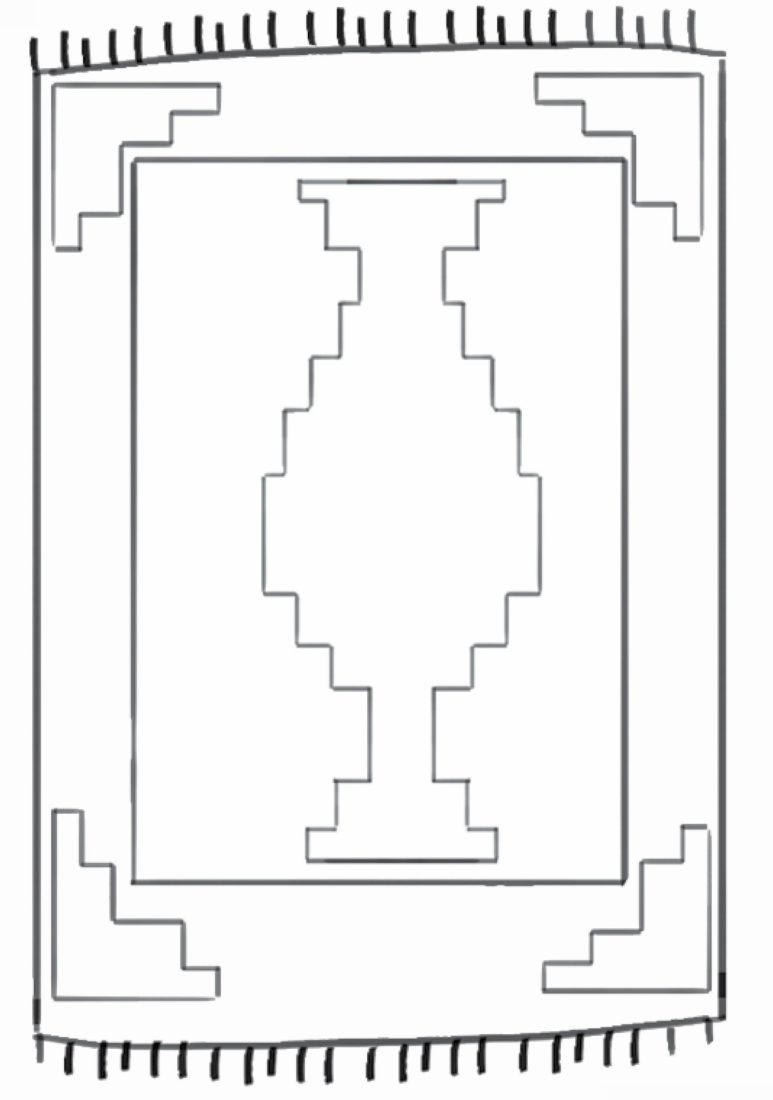
اهداف
پرورش خلاقیت ، پرورش مهارتهای جسمی و حرکتی ، پرورش حس زیبا شناسی
دلبندم کدام یک از تصاویر زیر از شغلهای مردم عشایر است از آخر کتاب چادر عشایر را ببر و کنار بچسبان
تصویر
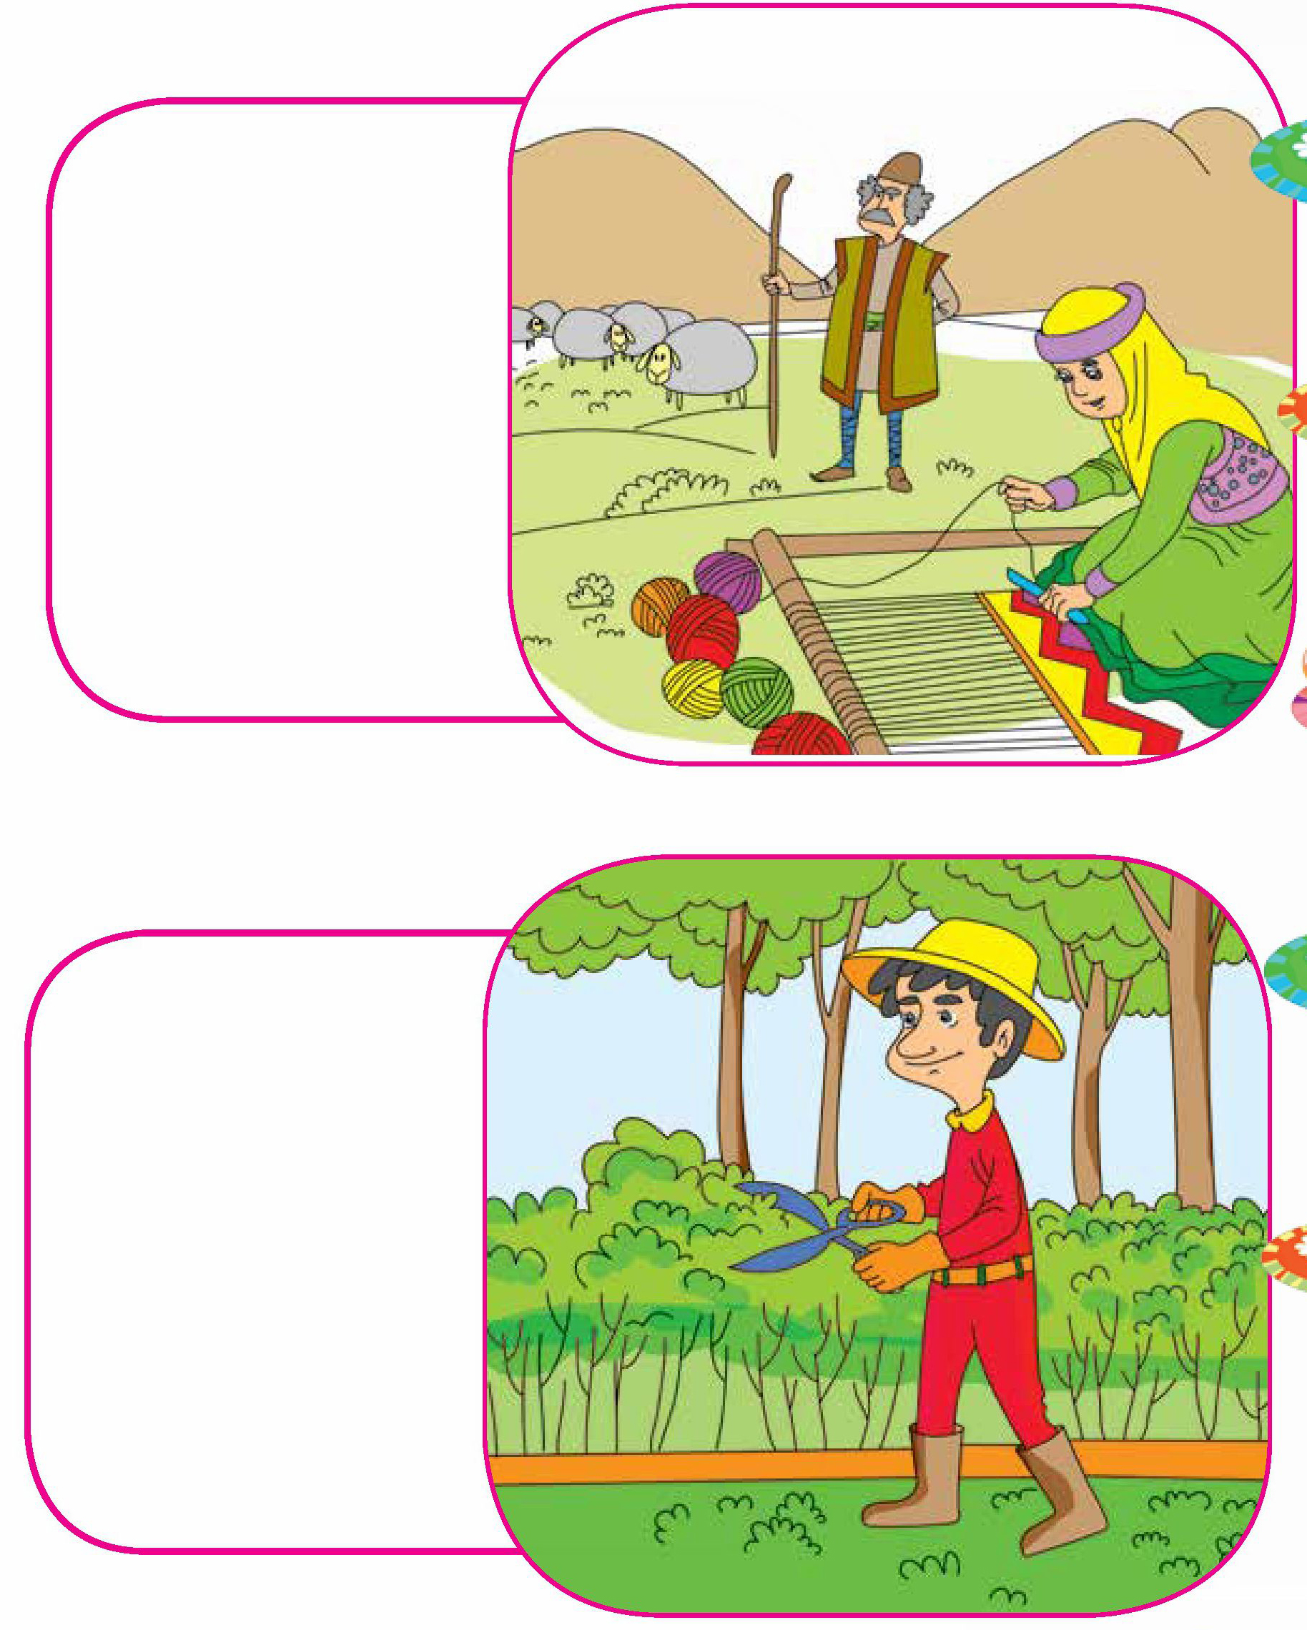
اهداف
پرورش مهارت های ذهنی
پرورش مهارتهای جسمی و حرکتی.
فرزند باهوشم؛ با توجه به تصاویر زیر وقتی هوا خیلی گرم یا خیلی سرد میشود عشایر به کدام مناطق کوچ میکنند آن را پیدا کن و علامت بزن.
تصویر
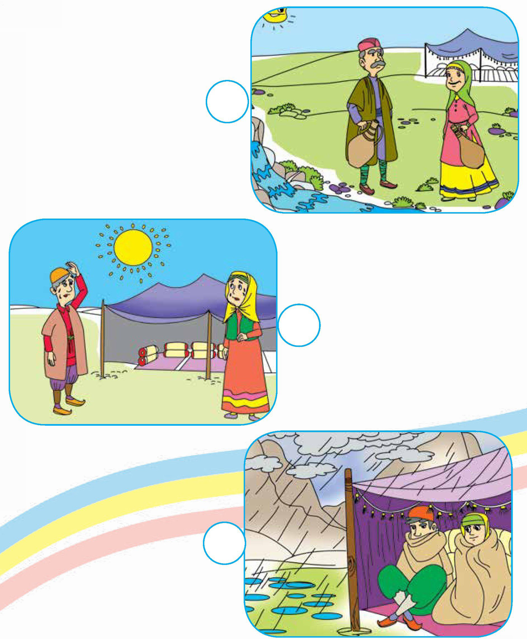
اهداف
آشنایی نونهالان با نحوه کوچ کردن عشایر به مناطق ییلاق و قشلاق
افزایش دقت و تمرکز نونهالان در انتخاب تصاویر صحیح.
فرزند باهوشم؛ با کمک چسب و قیچی آب هوای هر مکان را از قسمت آخر کتاب جدا کن و در مکان درست خودش بچسبان
تصویر
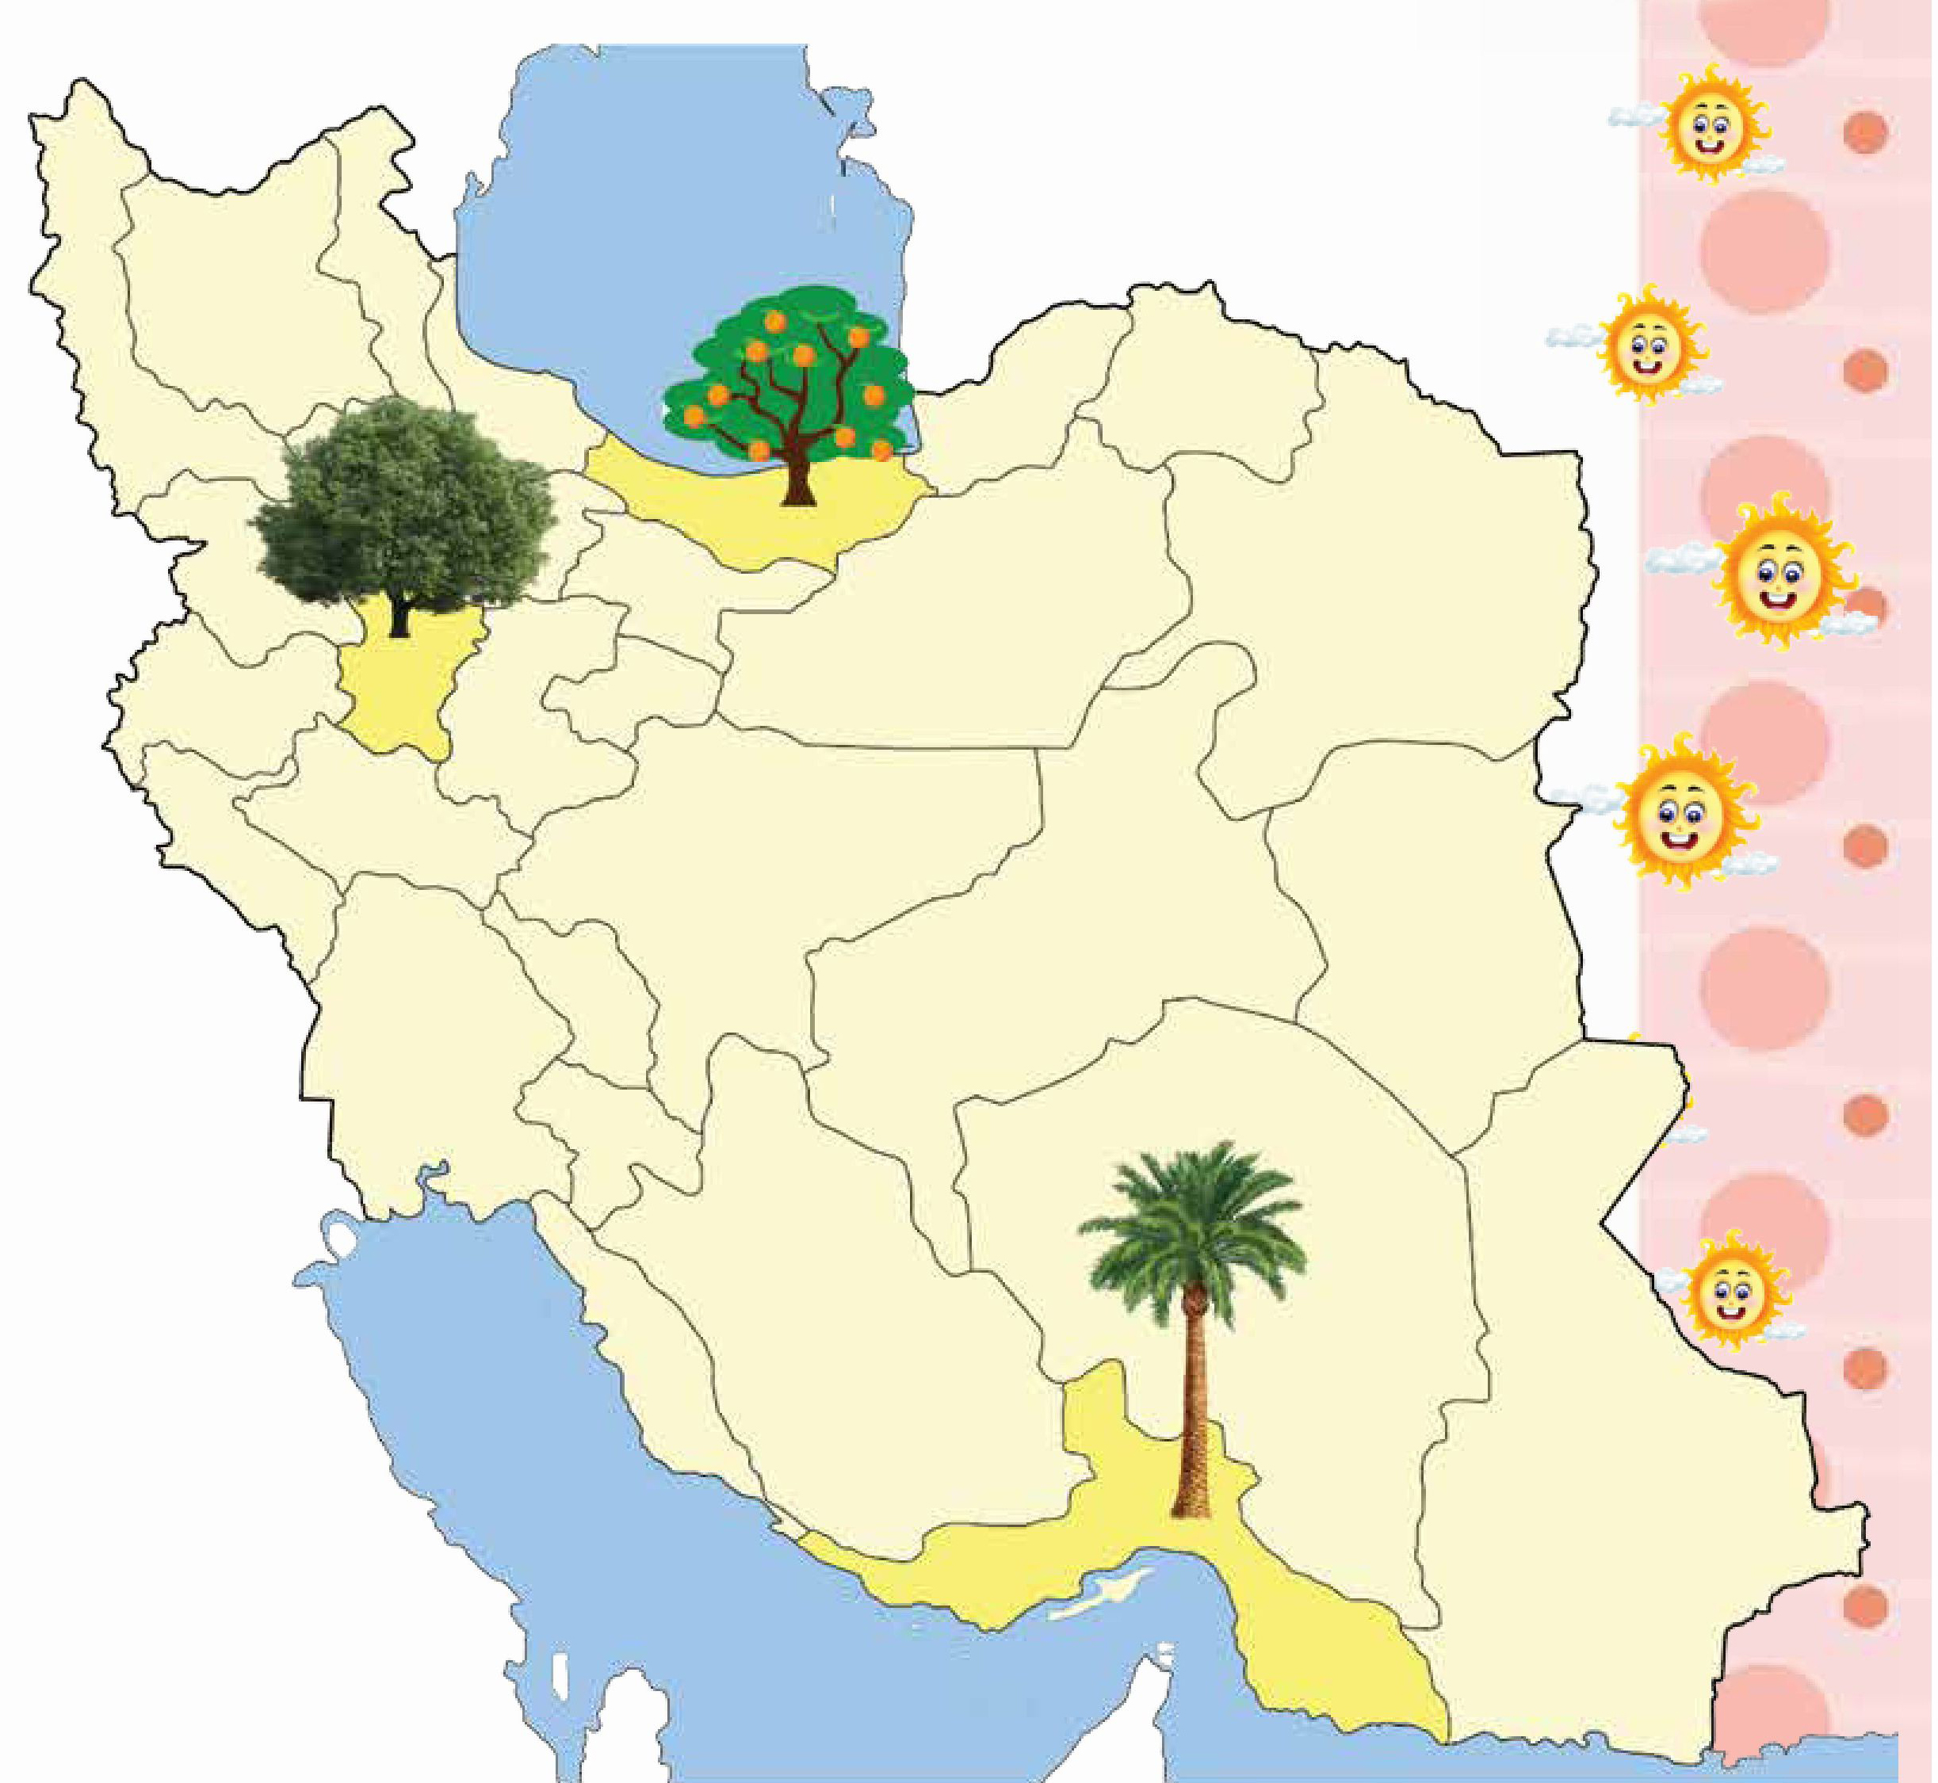
اهداف
آشنایی نونهالان با یکی از قدرتهای خدواند در تنوع هوای مختلف در چند جای مختلف در یک زمان مشخص.
پرورش مهارتهای جسمی و حرکتی بریدن و چسباندن ، افزایش دقت و تمرکز
متنظر کوچولو؛ هنگامی که امام زمان علیه السلام ظهور کند، کدام یک از این آدمها از آمدن ایشان با خبر میشوند. آنها را رنگ بزن.
تصویر

اهداف
پرورش مفاهیم مهدویت
پرورش مهارتهای ذهنی و تشخیص تصاویر درست آشنایی نونهالان با ، باخبر شدن همهی مردم از ظهور امام زمان (عج) یعنی همه ی مردم حتی مردمی هم که در دور دستها زندگی میکنند از ظهور امام زمان (عج) با خبر میشوند.
دوست مهربان؛ تصاویری که مربوط به محصولات عشایر است پیدا کن و به تصویر مرد و زن عشایر وصل کن.
تصویر
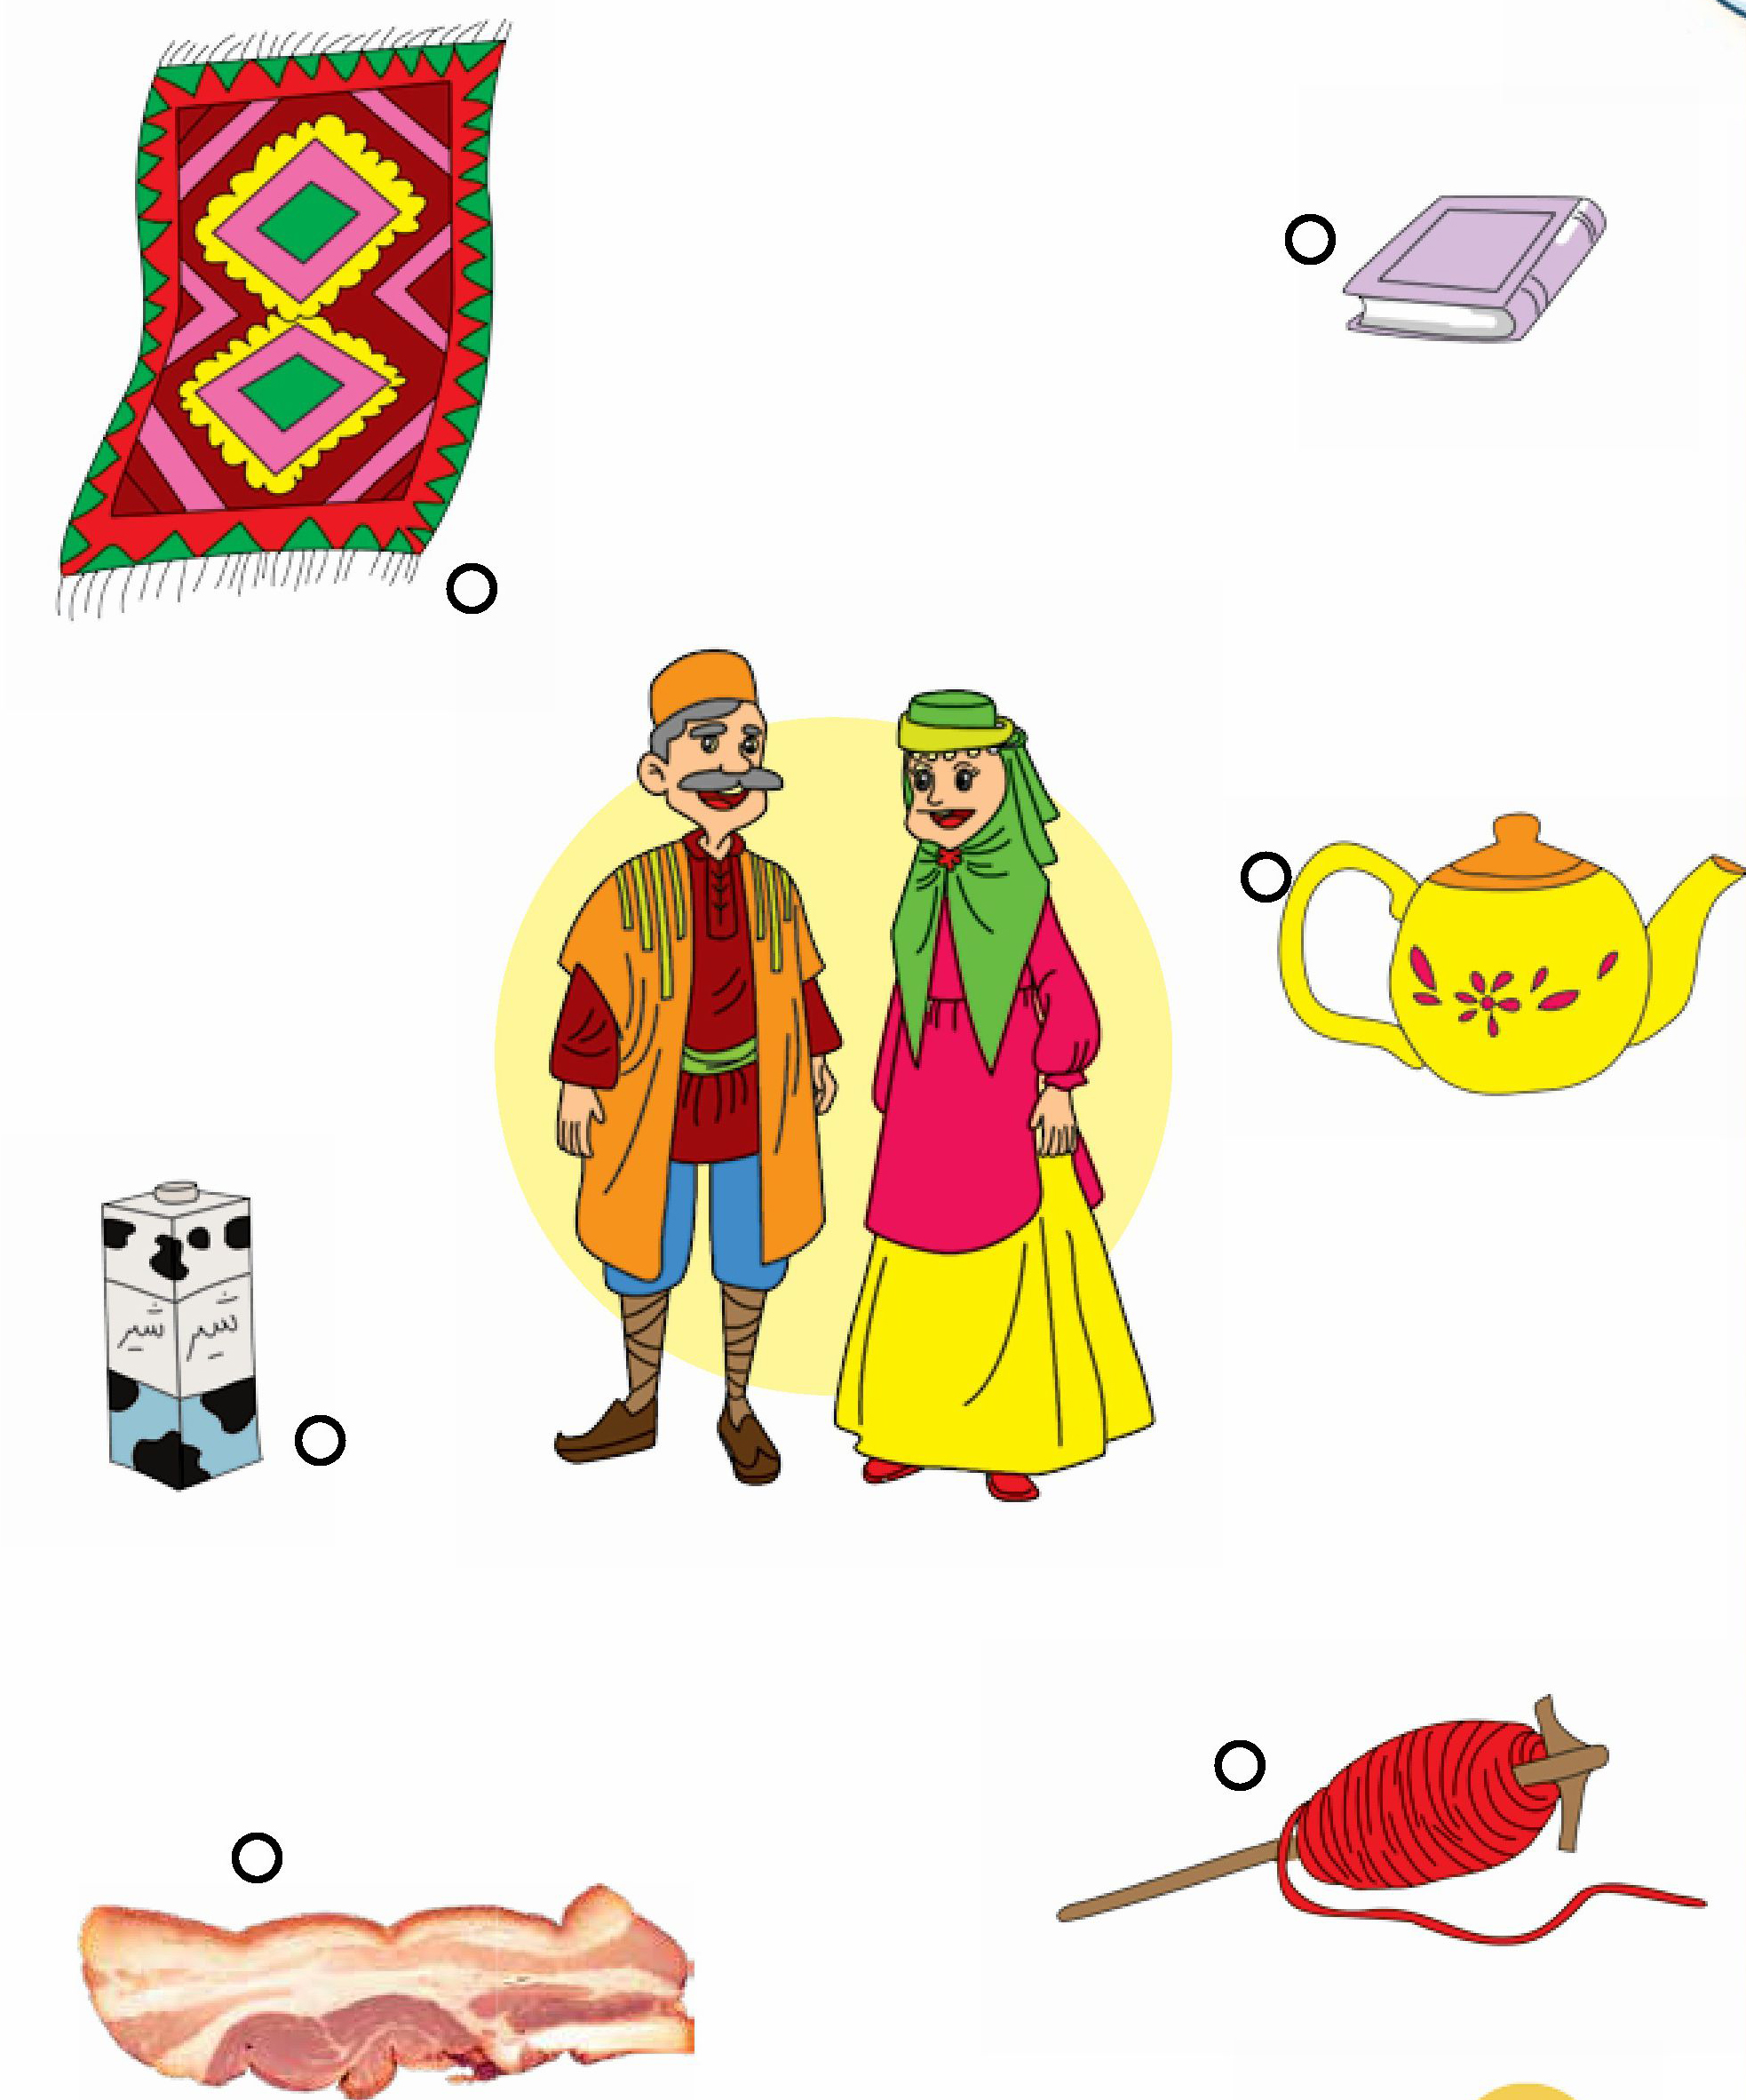
اهداف
آشنایی نونهالان با فواید عشایر و محصولاتی که تولید میکنند. افزایش دقت و تمرکز در انتخاب تصویر صحیح.
کودک دلبندم تصویری که ممکن است میوه های سمی داشته باشد را با رنگ قرمز رنگ کن
تصویر
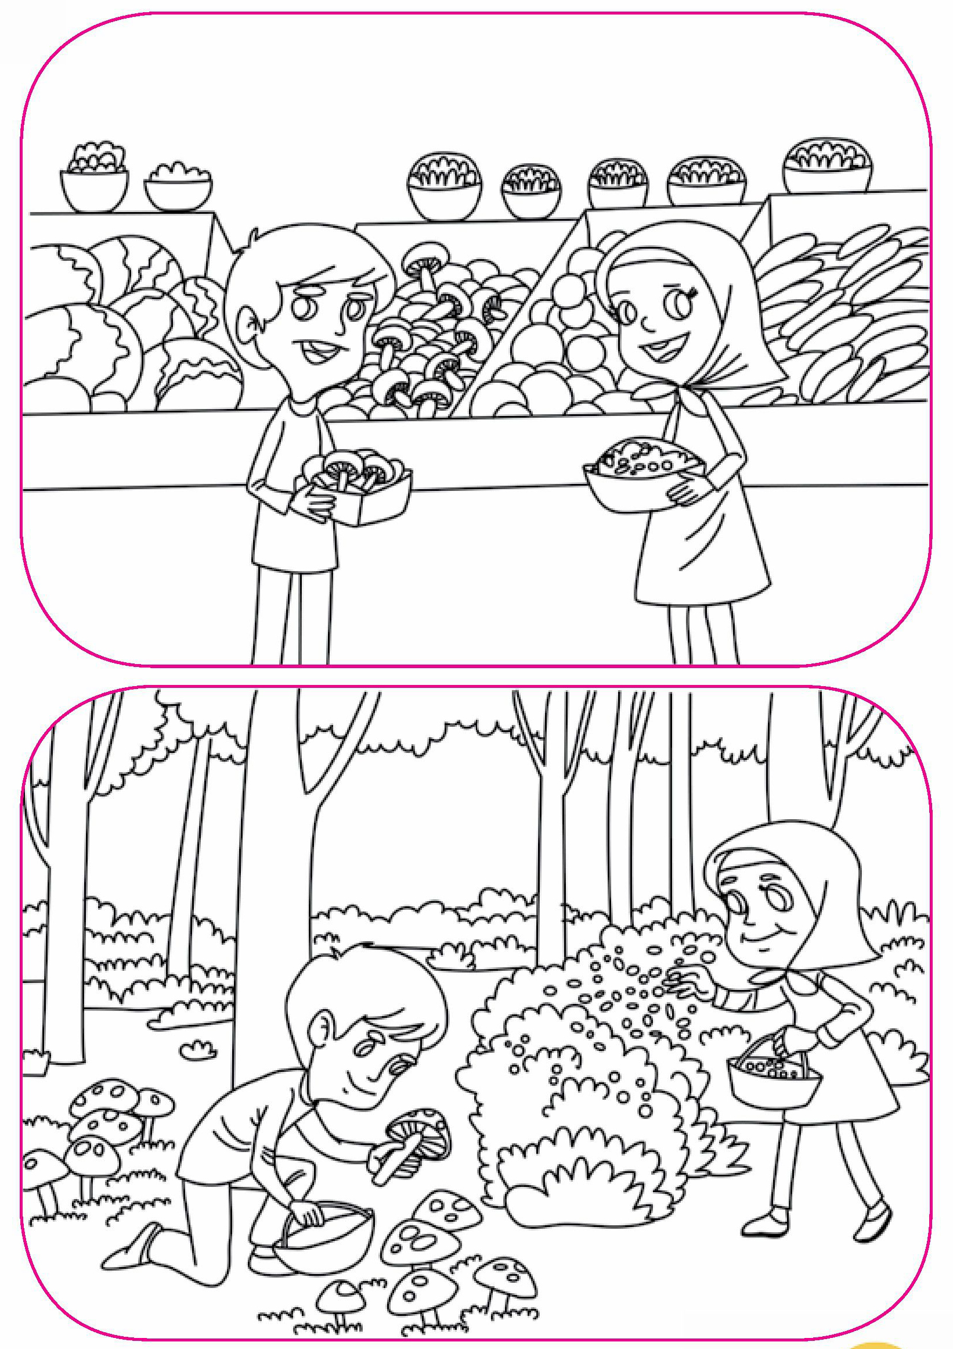
اهداف
آشنایی نونهالان با خوارکی های مفید و مضر در طبیعت.
افزایش دقت و تمرکز
پرورش ذوق هنری و زیبا شناسی
نازنینم به تصاویر زیر نگاه کن قورباغه ای که داخل برکه است به رنگ زرد و قورباغه ای که خارج از برکه است را نارنج رنگ کن
تصویر
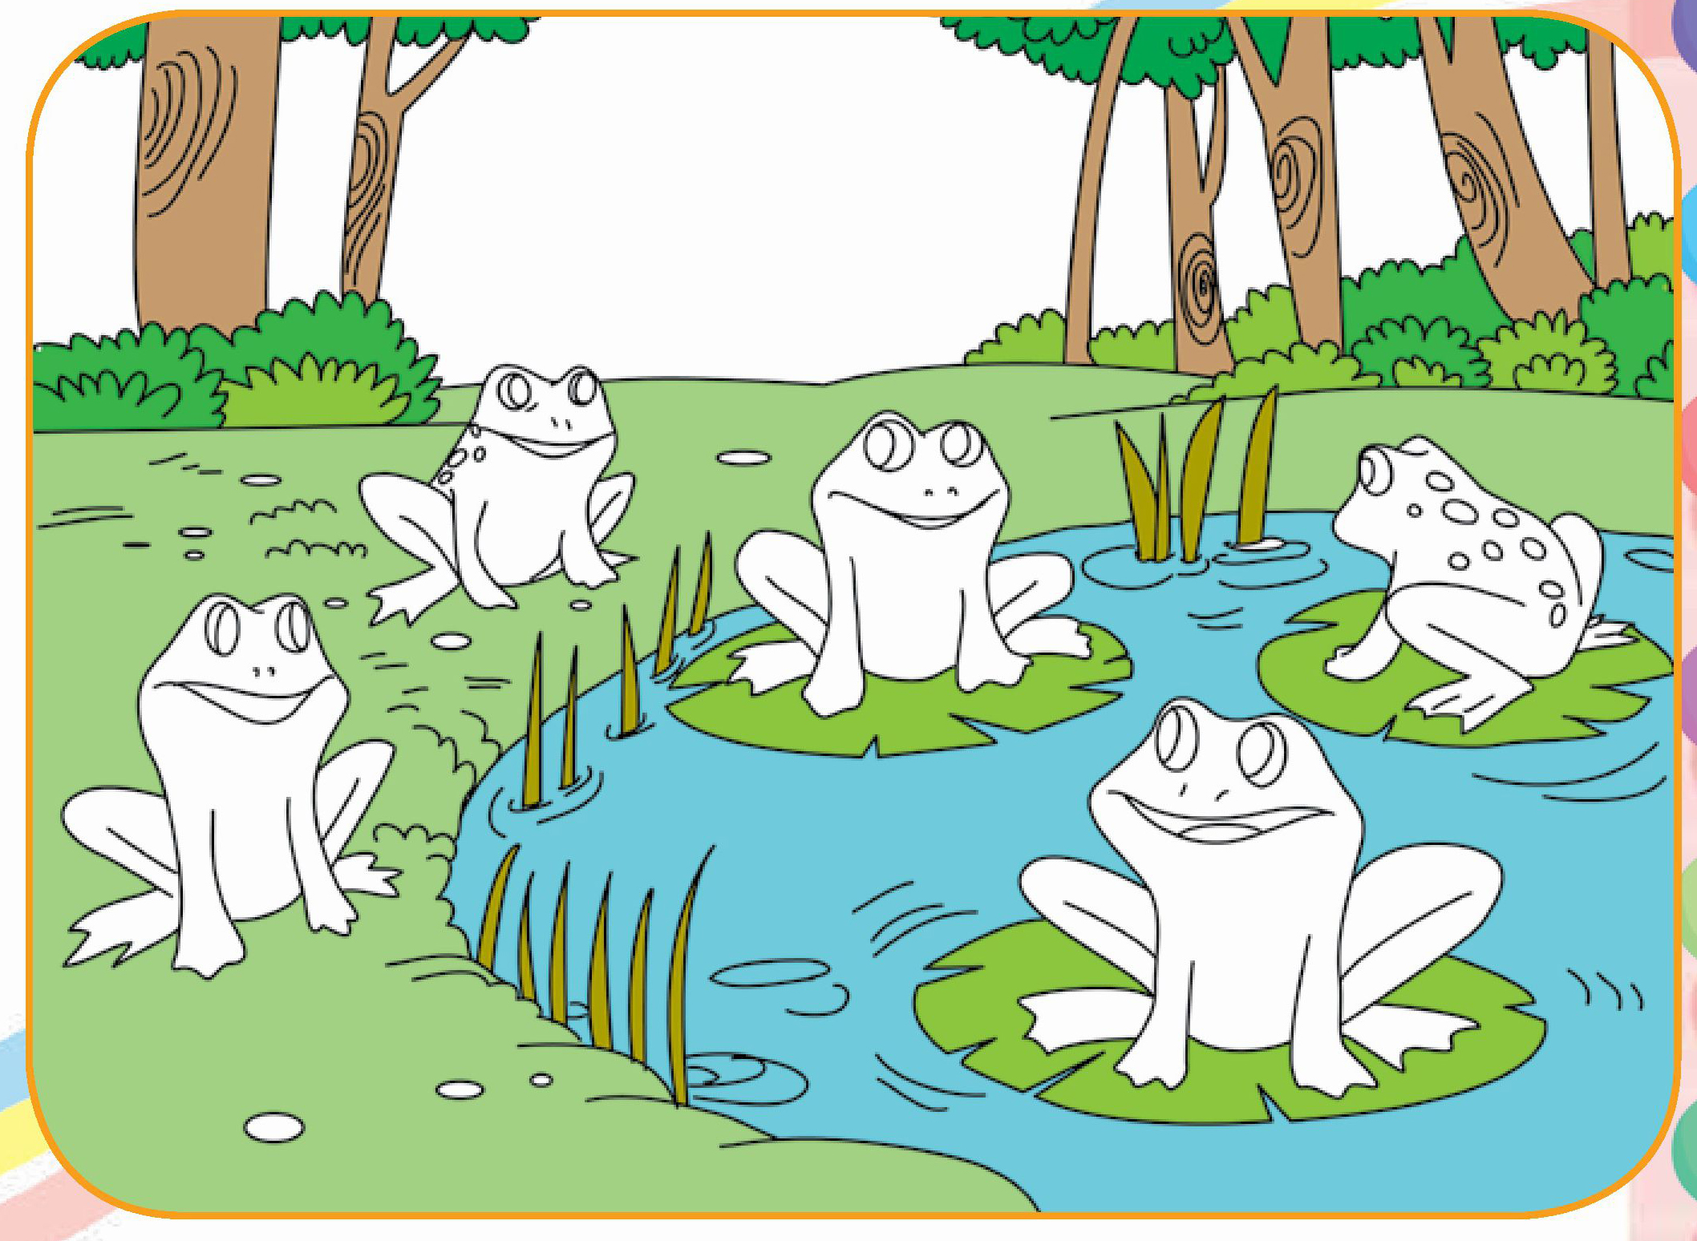
اهداف
تثبیت مفهوم داخل و خارج ، افزایش دقت و تمرکز ، پرورش
ذوق هنری و زیبا شناسی
فرزند باهوشم؛ به تصاویر زیر نگاه کن و تصویر مربوط به خانه عشایر را پیدا کن
تصویر
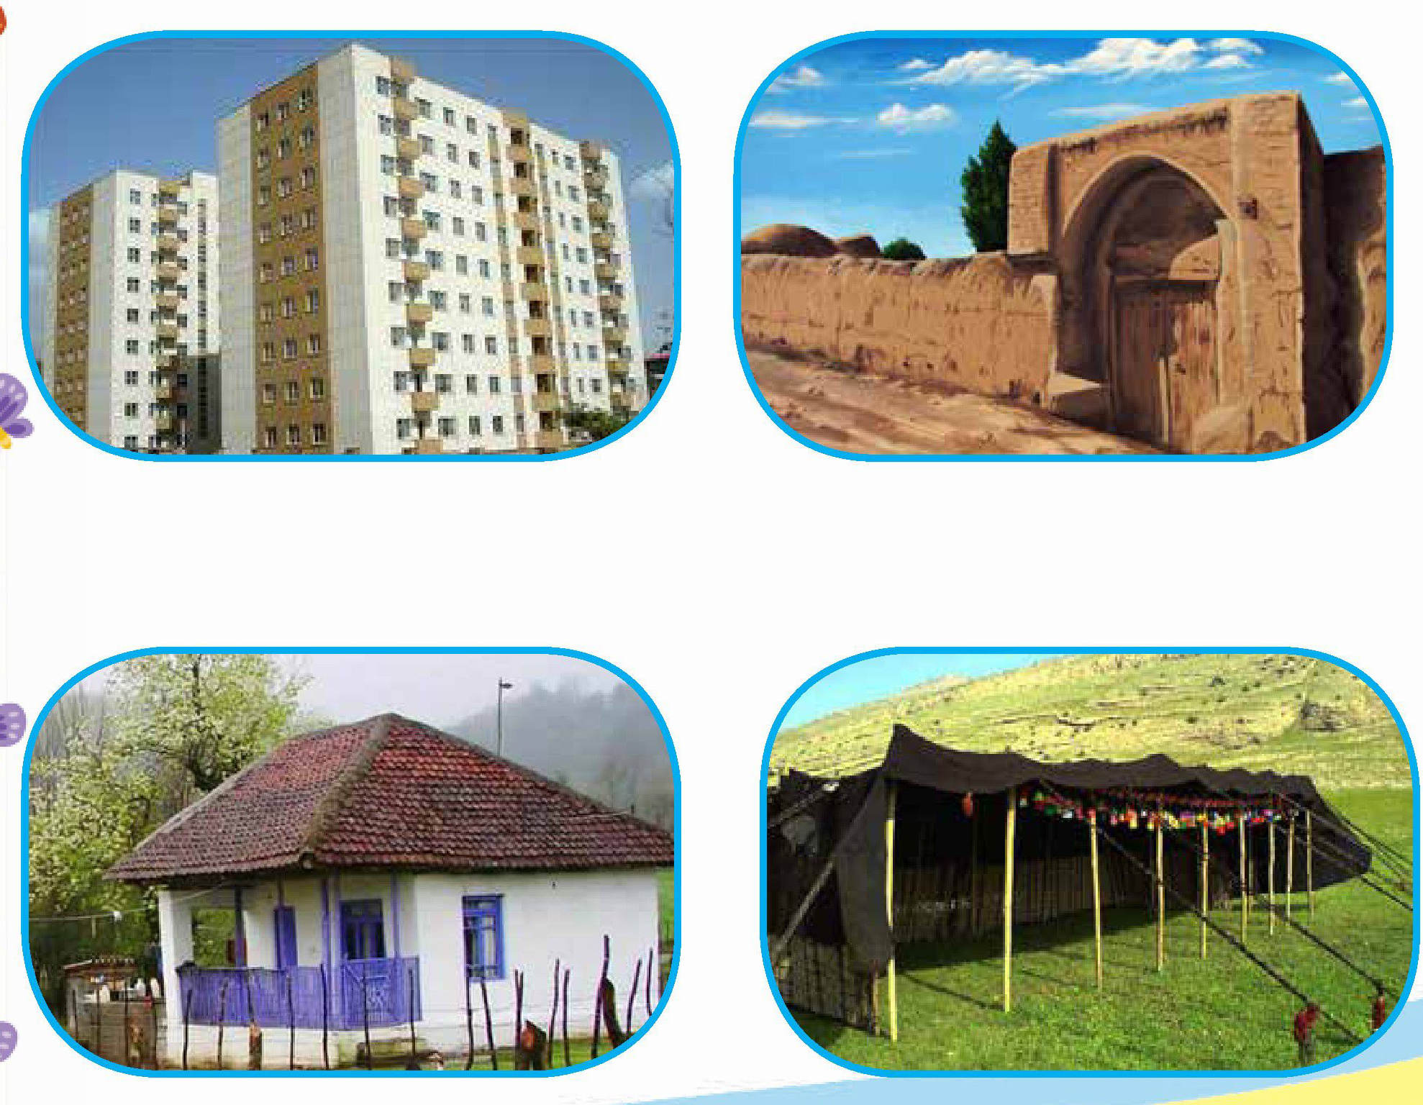
اهداف
پرورش مهارتهای ذهنی
افزایش دقت و تمرکز نونهالان در تشخیص تصاویر درست. آشنایی نونهالان با زندگی عشایر ( تشخیص تفاوتها).
کودک با هوشم؛ کلمات زیر را بخوان و آنها را به تصاویر درست شان وصل کن.
تصویر
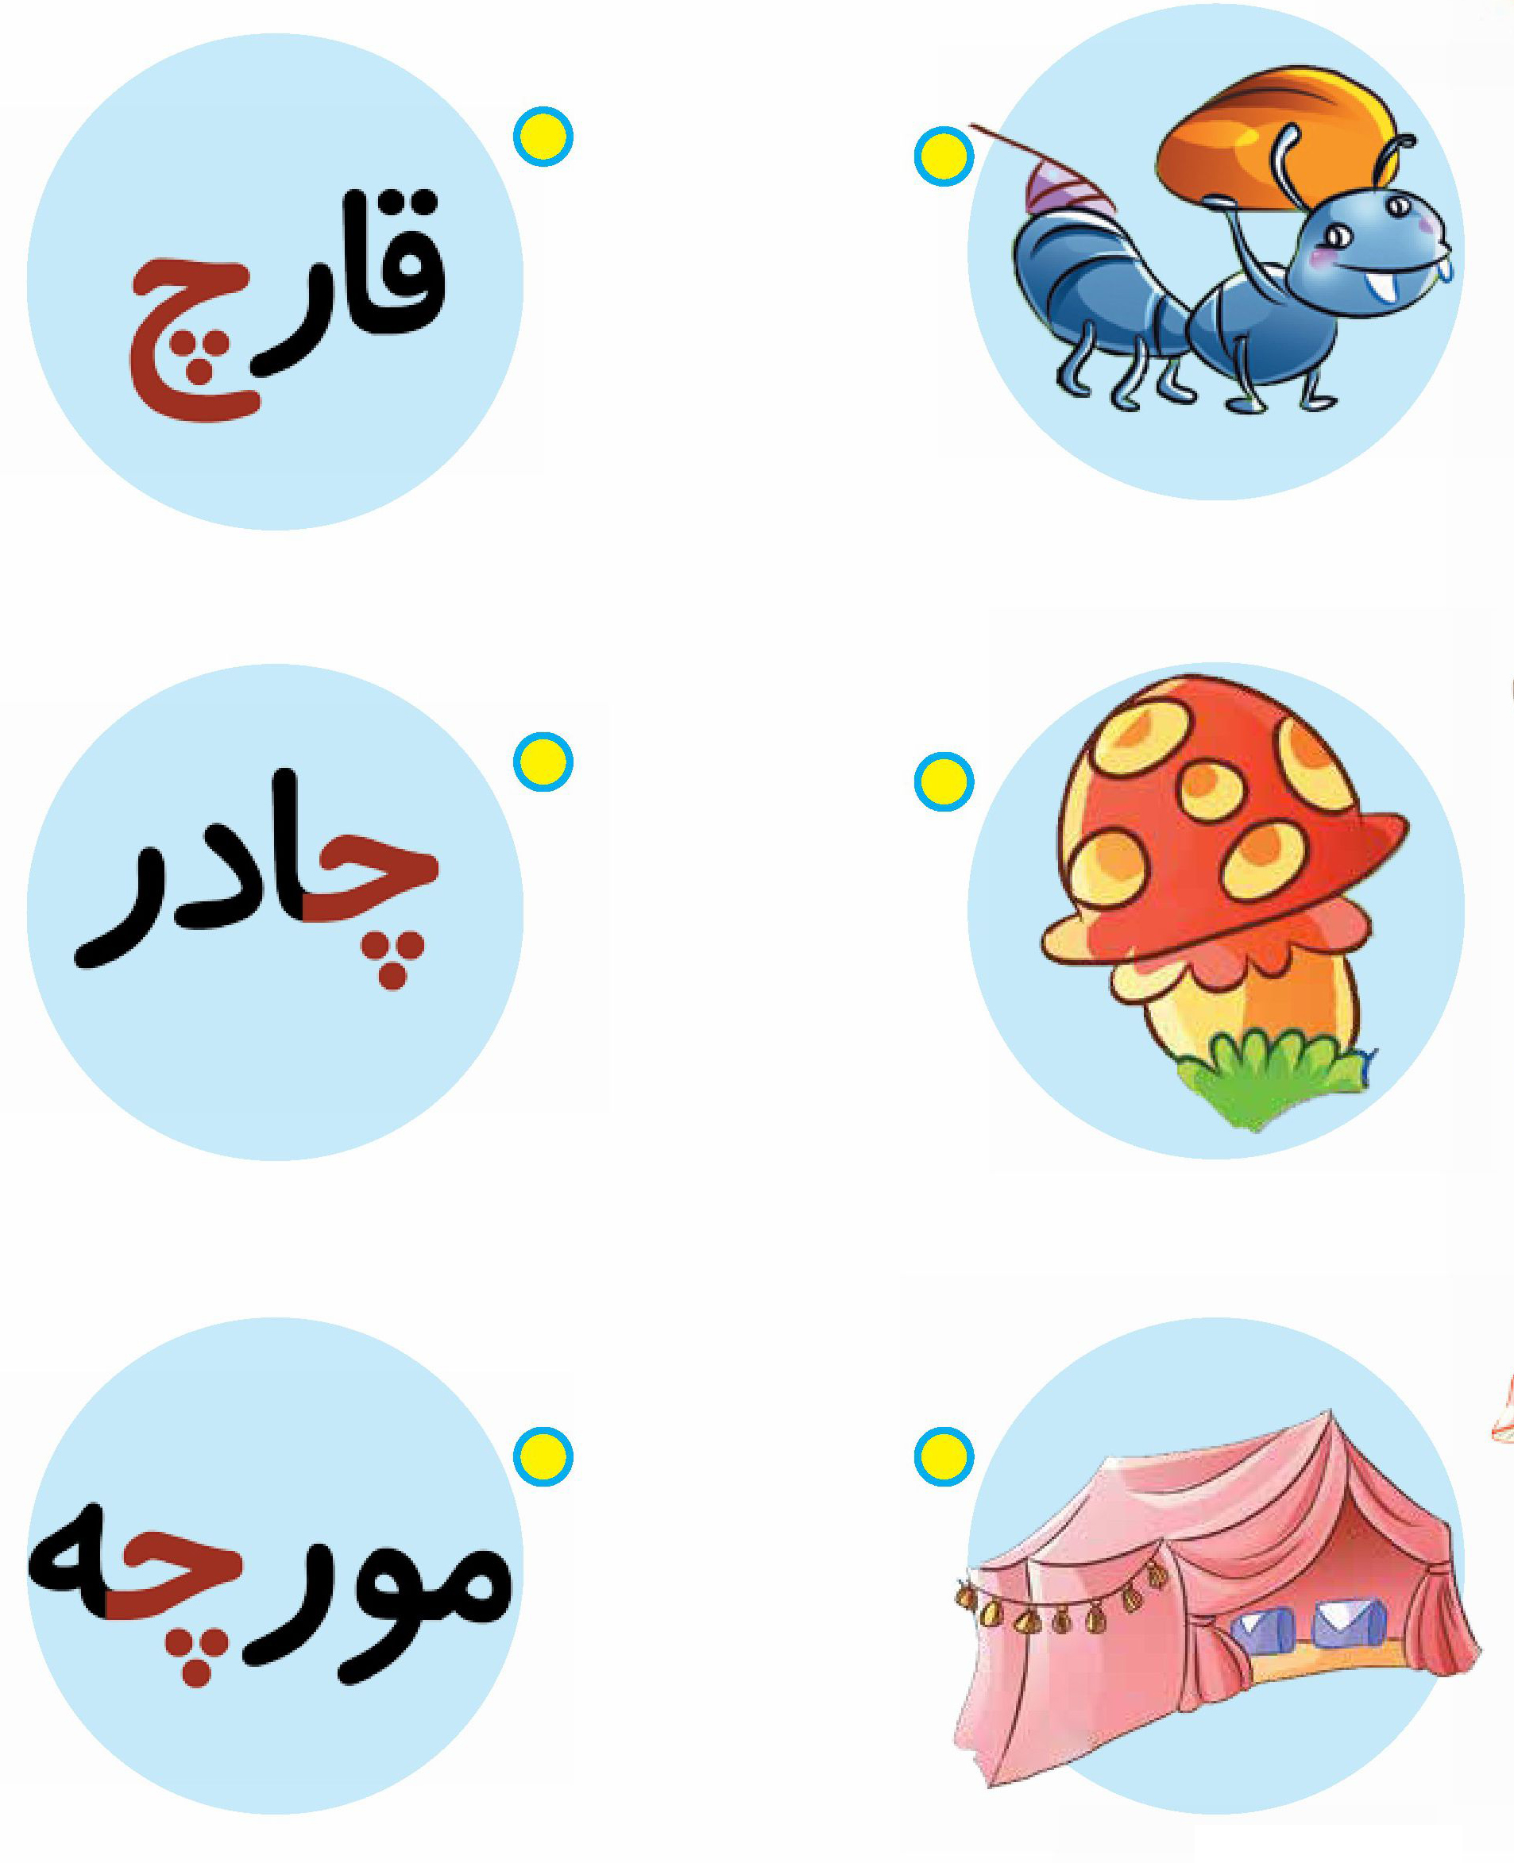
اهداف
پرورش مهارتهای زبان آموزی
تثبیت و تشخیص کلمات با توجه به تصاویر و آشنایی با حروف.
نازنینام؛ تصاویری که حرف اولشان مثل هم است رنگ آبی و تصاویری که حرف آخرشان مثل هم است رنگ سبز کن.
تصویر
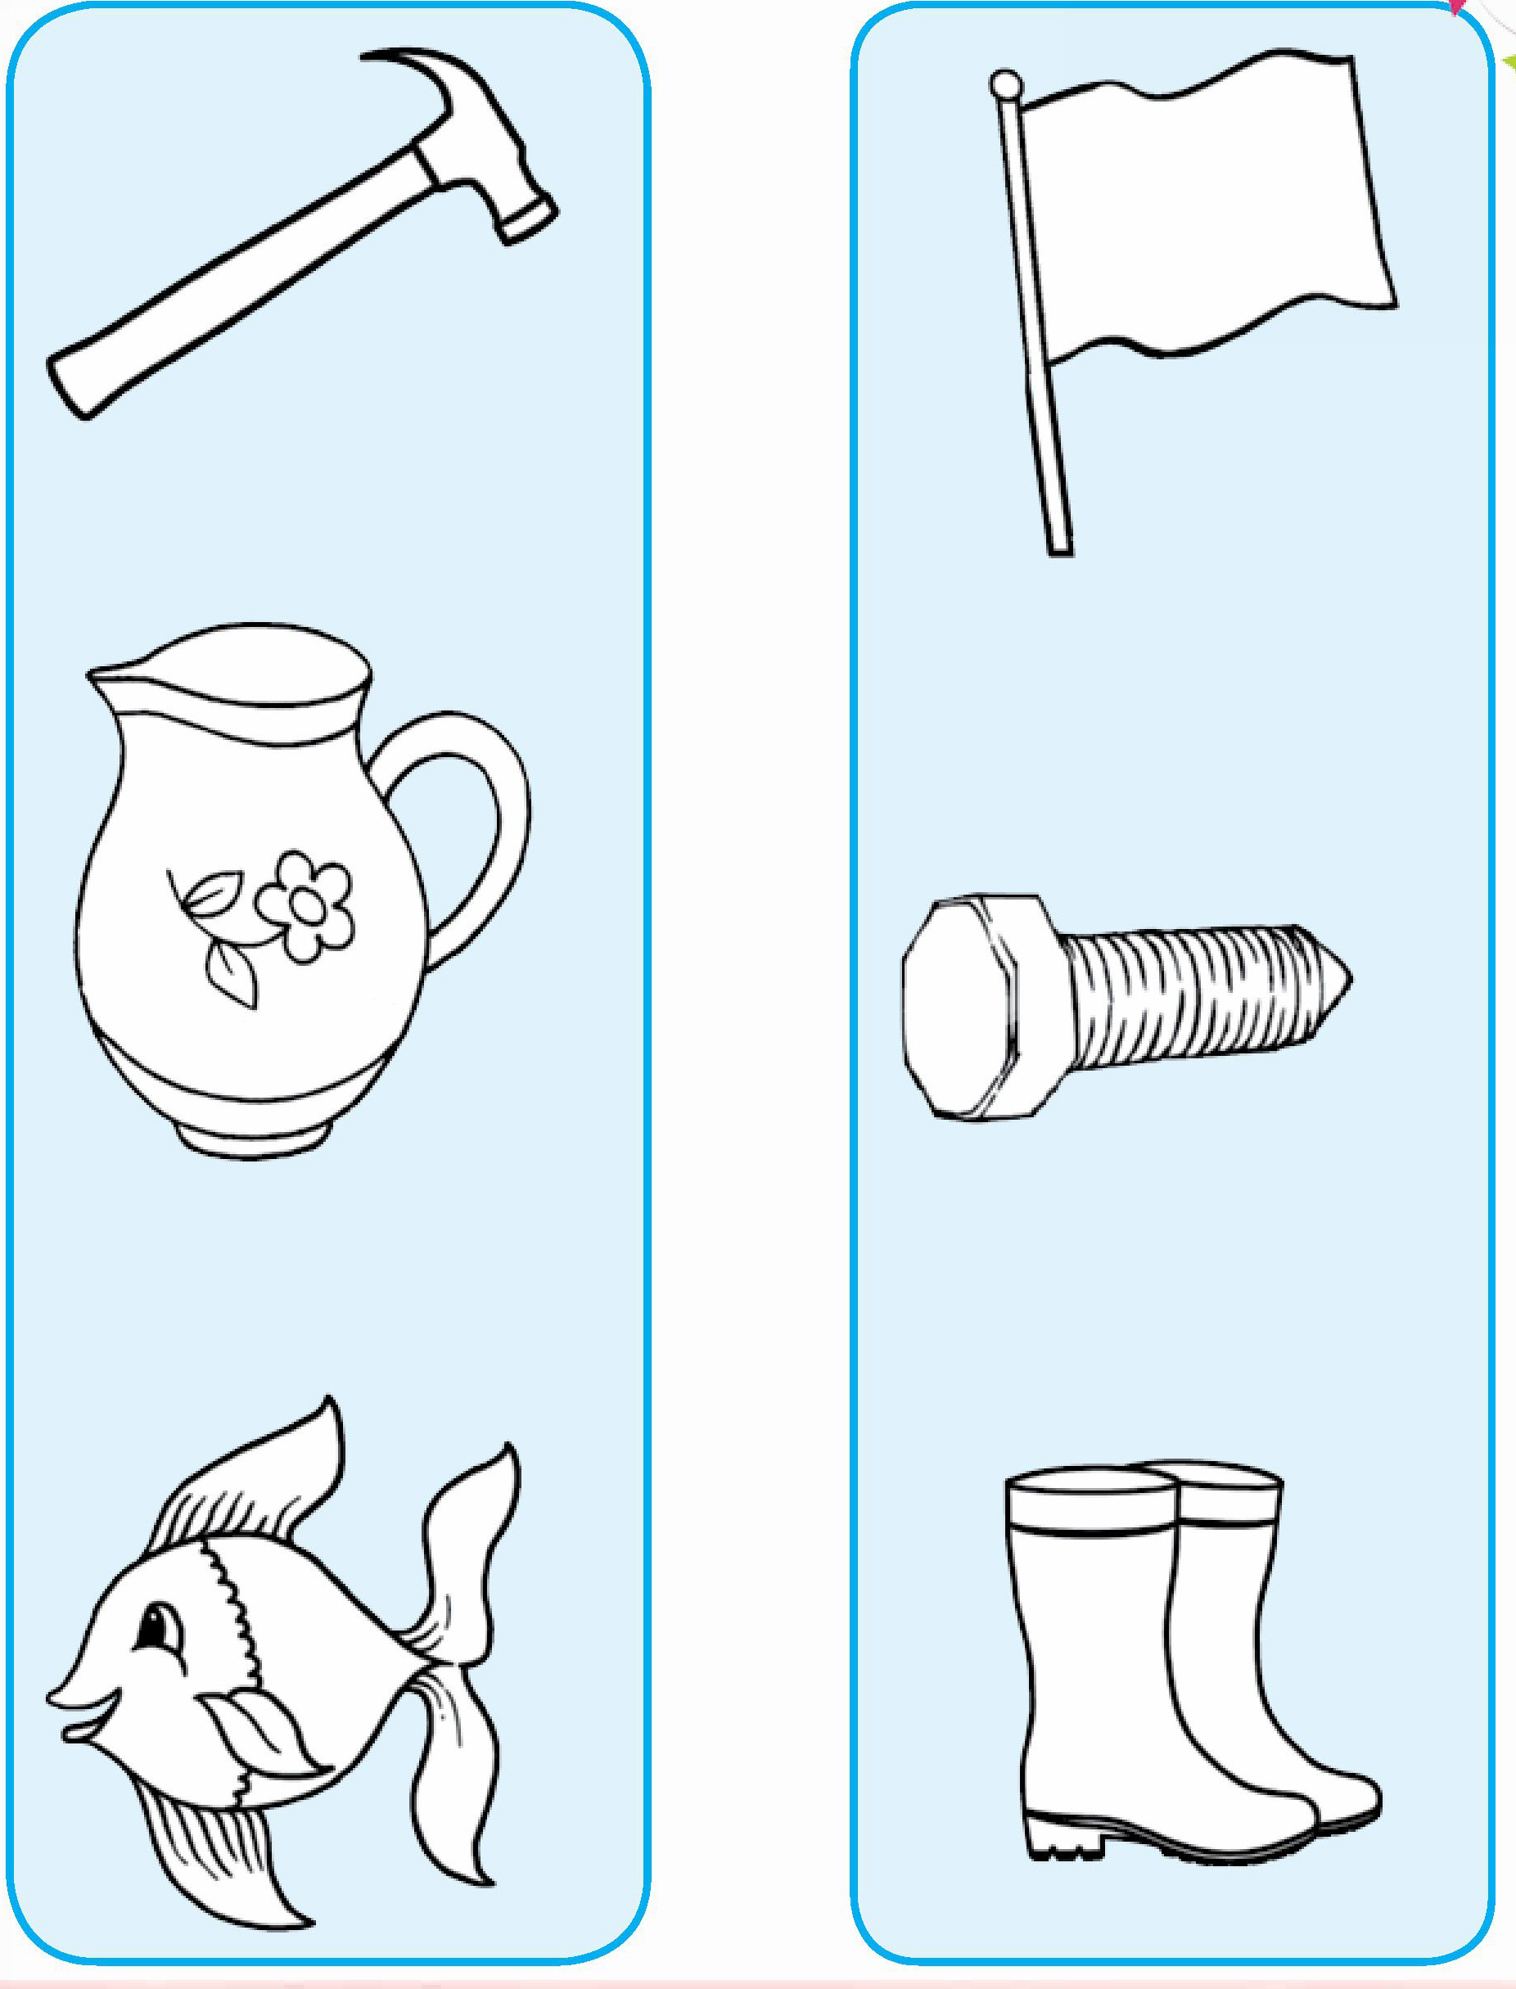

تصویر
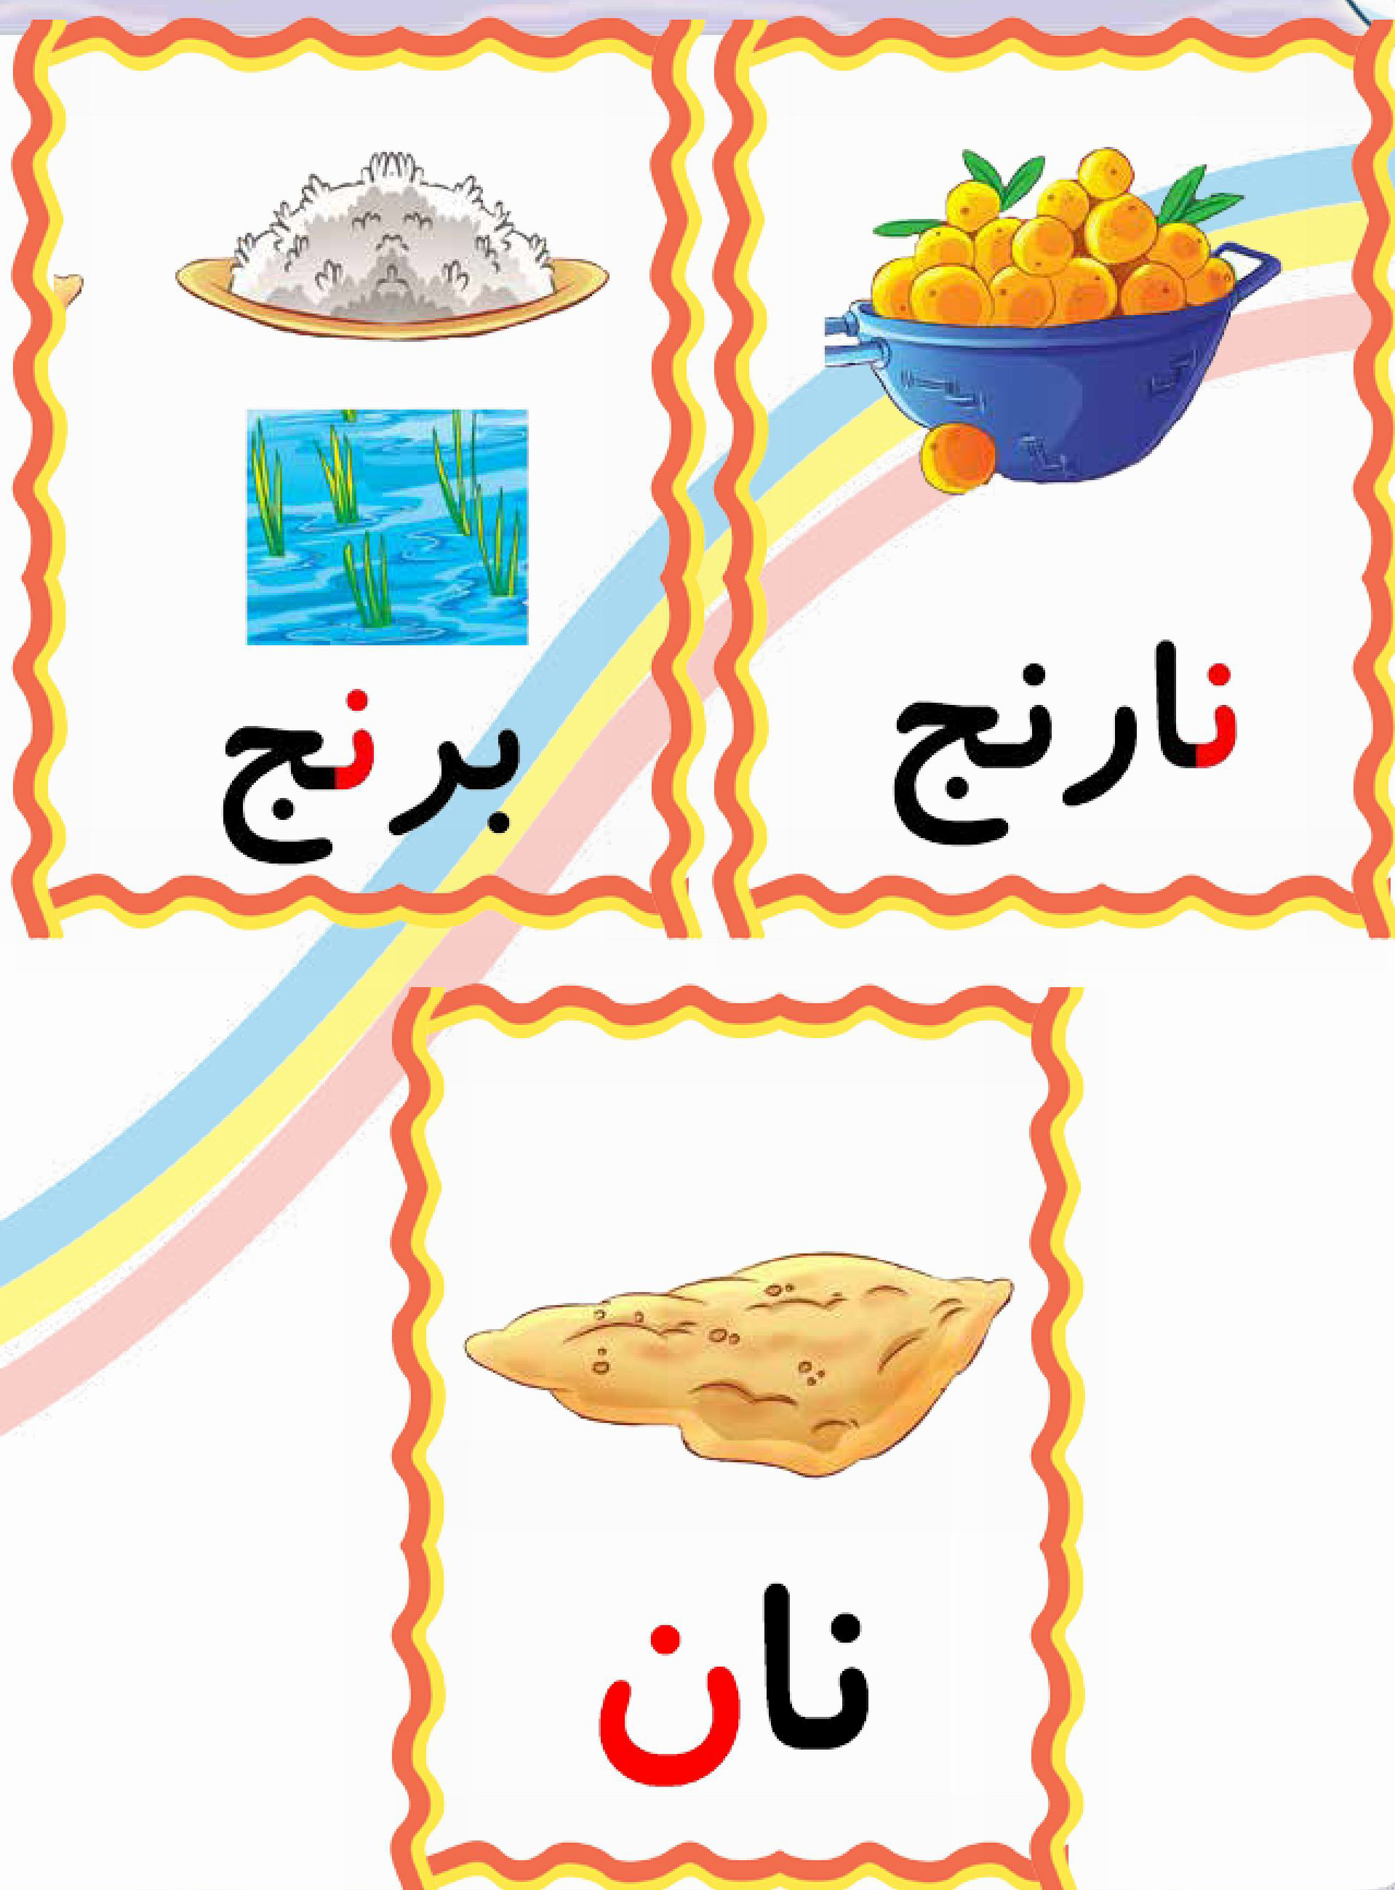
فرزند خلاقم با استفاده از کاغذهای رنگی و چسب و.... برای این تصویر یک خانه ی زیبای شمالی درست کن و میوه شمال کشور را روی این درخت بچسبان
تصویر

اهداف
پرورش خلاقیت در نونهالان
پرورش مهارتهای جسمی و حرکتی.
پرورش حس زیبا شناسی
نونهال باهوشم؛ تصاویر زیر را با دقت نگاه کن و برای رفتار درست پسربچه در تصویر جایزه درست کن و بچسبان .
تصویر
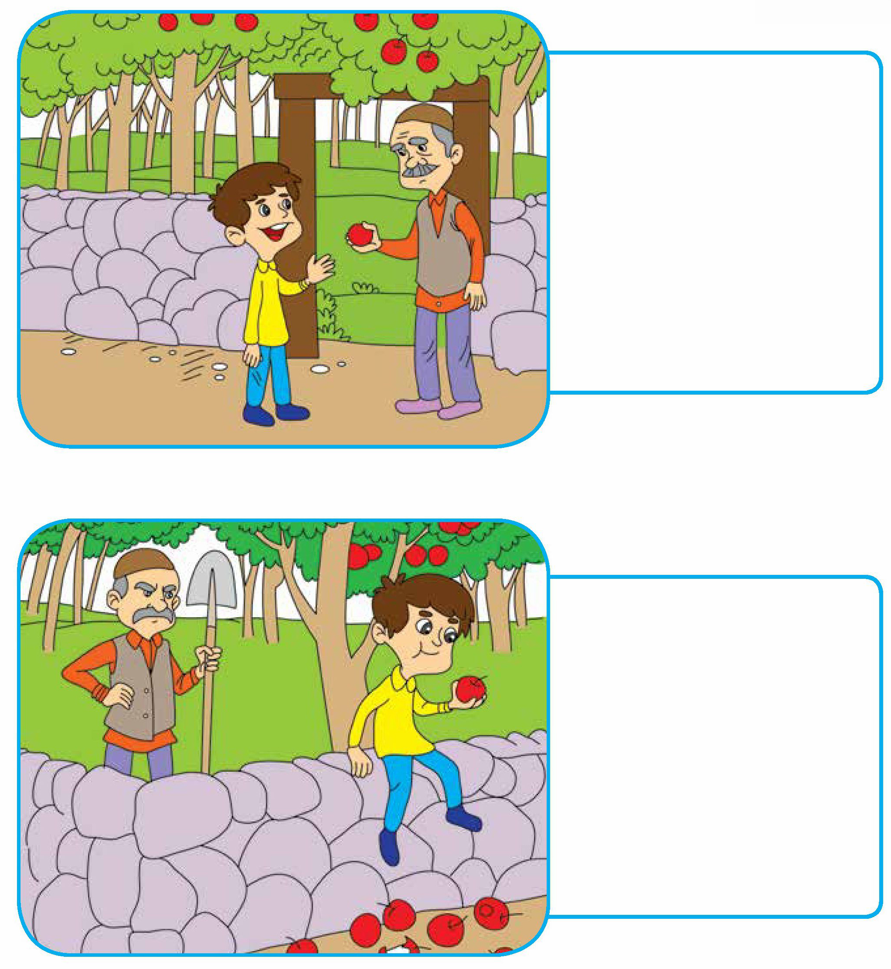
اهداف
آشنایی نونهالان با رعایت احترام و عدم ورود به حریم دیگران بدون اجازه افزایش دقت و تمرکز پرورش مهارتهای جسمی و حرکتی بریدن و چسباندن.
گل های زیبا؛ کدام یک از افراد داخل تصویر برای آسایش و راحتی خانواده خود تلاش می کنند؟ تصاویر درست را پیدا کن و آن ها را رنگ آمیزی کن.
تصویر
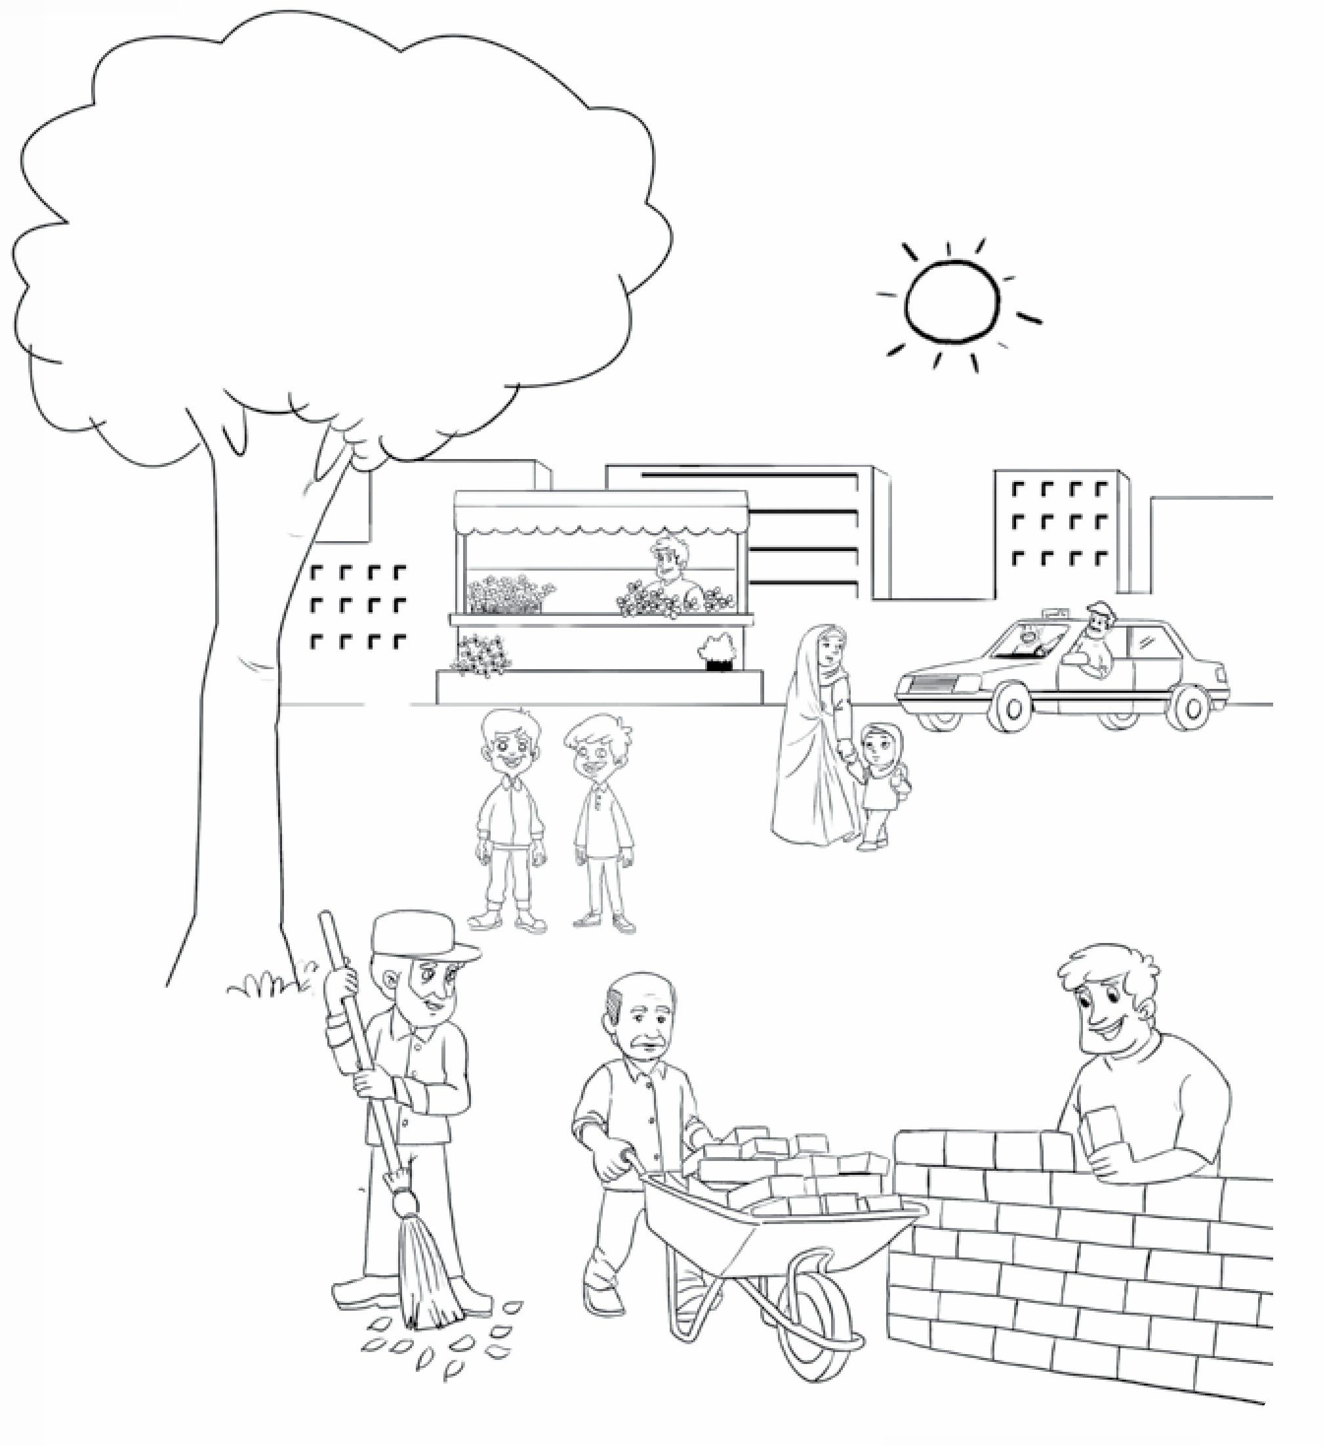
اهداف
پرورش مفاهیم دینی مانند آشنایی نونهالان با کار و تلاش برای کسب روزی حلال پرورش مهارت های ذهنی پرورش دقت و تمرکز نونهالان در تشخیص تصاویر درست.
گل های قشنگم؛ امام زمان علیه السلام کدام کار را دوست دارد آن را پیدا کن و علامت بزن
تصویر
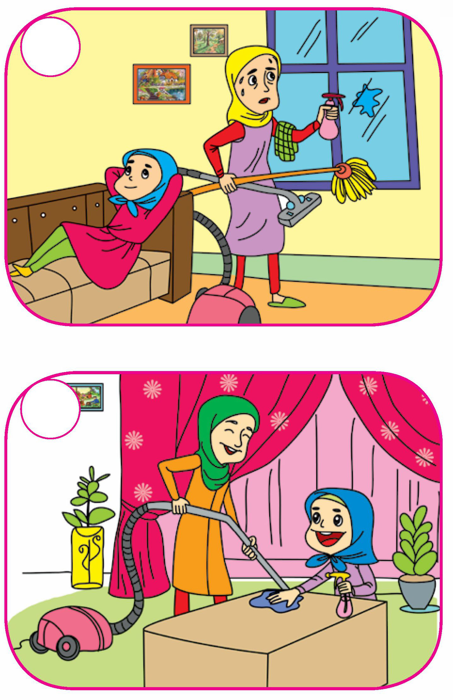
اهداف
آشنایی نونهالان با یکی از ویژگی های یاران امام زمان (عج) در کمک به پدر و مادر
افزایش دقت و تمرکز
دلبندم به برگها و میوه های هر کدام از درختان نگاه کن و آن را با مداد رنگی هایت کامل کن و رنگ بزن.
تصویر
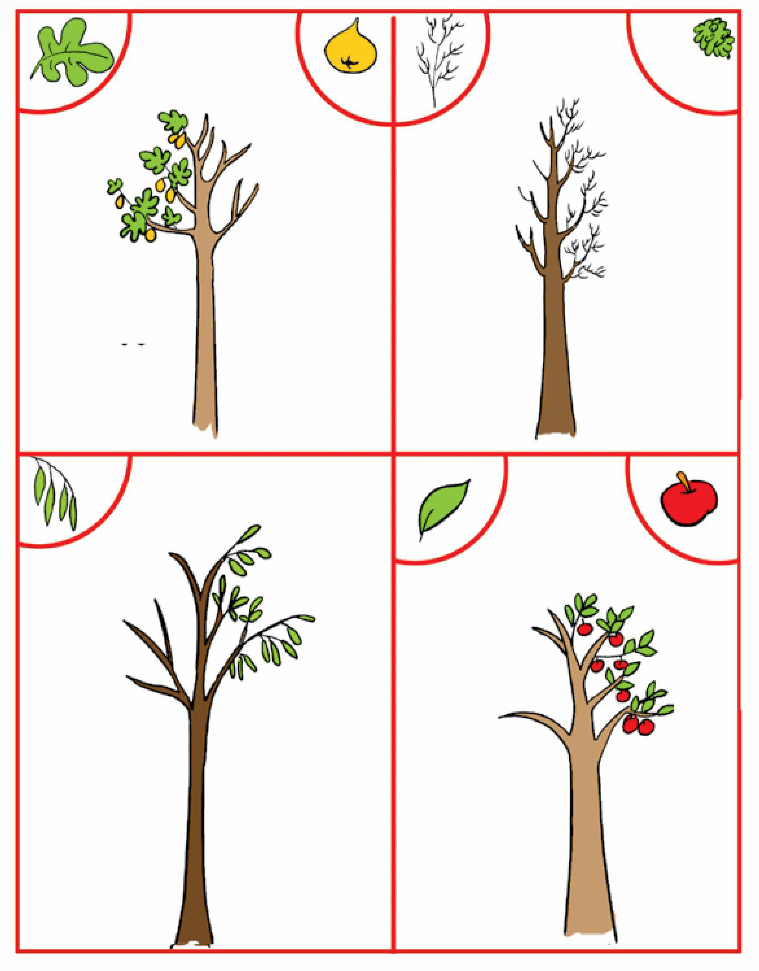
اهداف
آشنایی نونهالان با برگهای مختلف برگهای پهن ، باریک ، سوزنی.
افزایش دقت و تمرکز
پرورش ذوق هنری و زیبا شناسی
فرزند خلاقم به تصاویر با دقت نگاه کن تصویری که مربوط به آب هوای شمال است پیدا کن از آخر کتاب چند ابر جدا کن و کنار آن بچسبان
تصویر
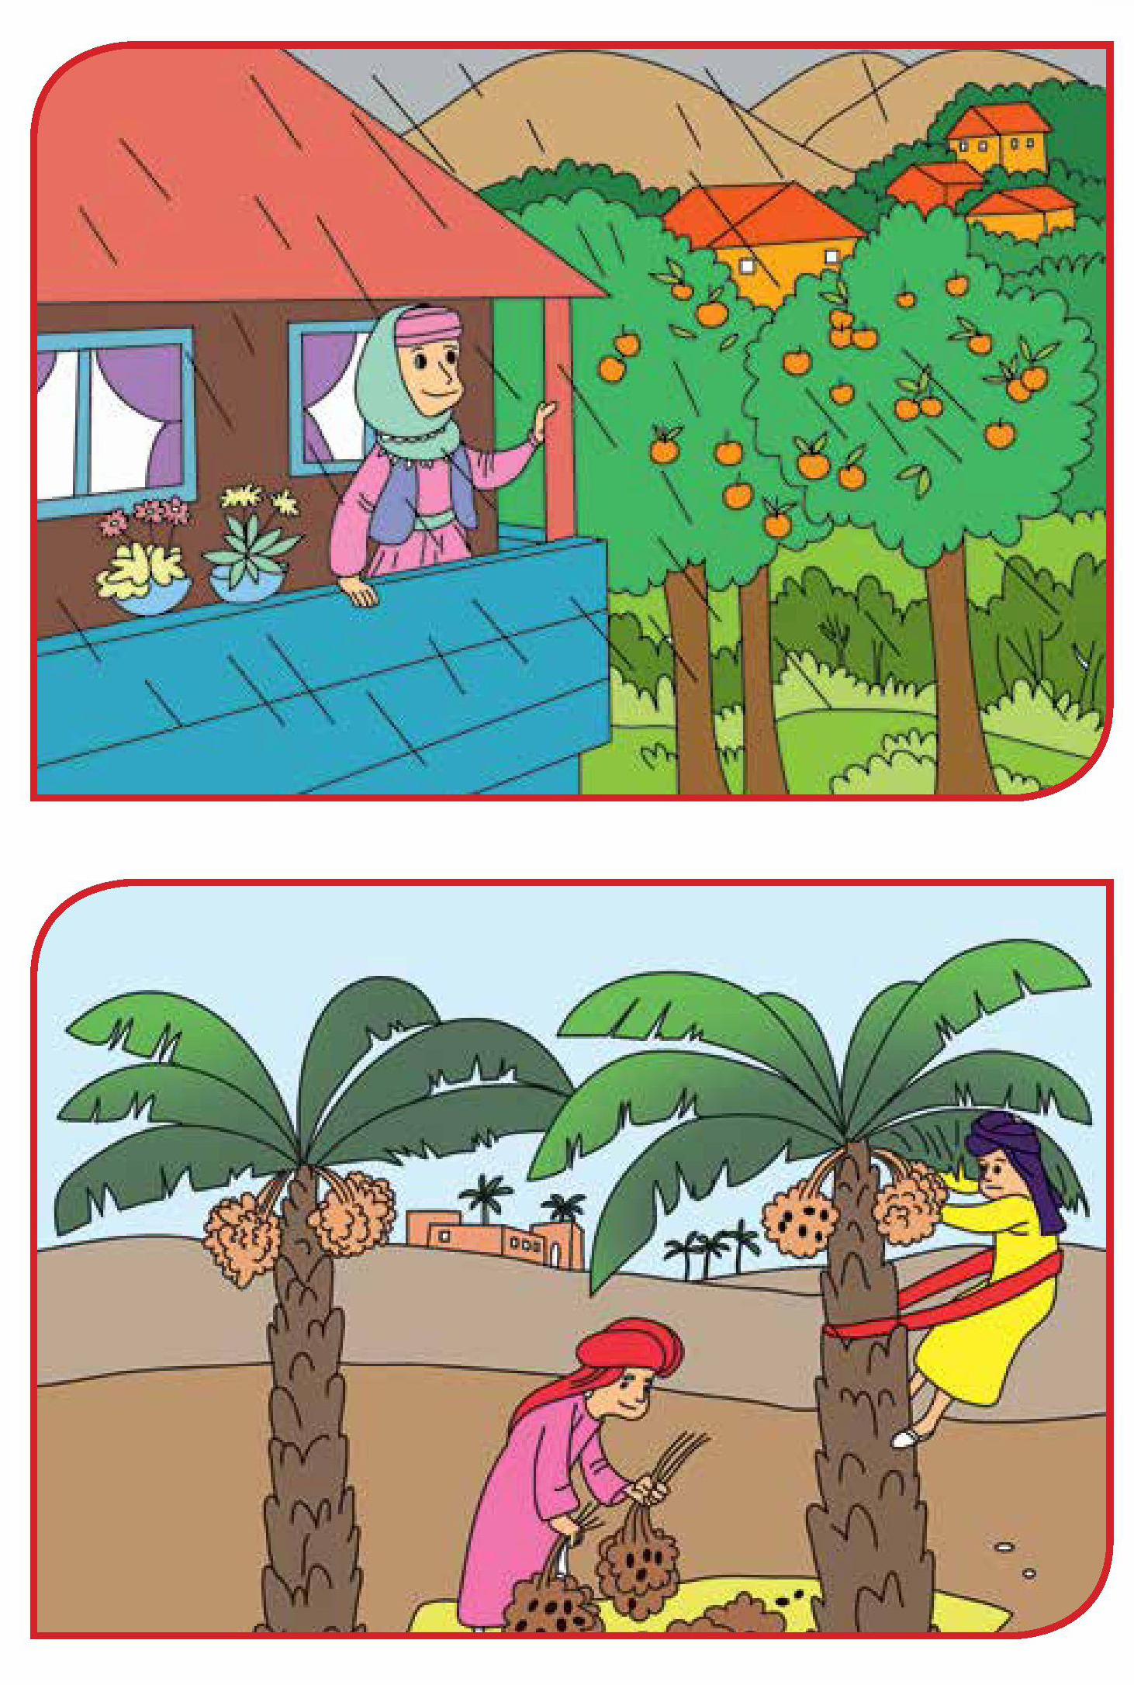
اهداف
آشنایی نونهالان با آب هوای شمال و میوه منطقه شمال. افزایش دقت و تمرکز ، پرورش ذوق هنری و زیبا شناسی
نوگل پاکیزهام؛ به تصاویر زیر نگاه کن و مراحل را به ترتیب به عدد مربوط به آن وصل کن و رنگ بزن
تصویر
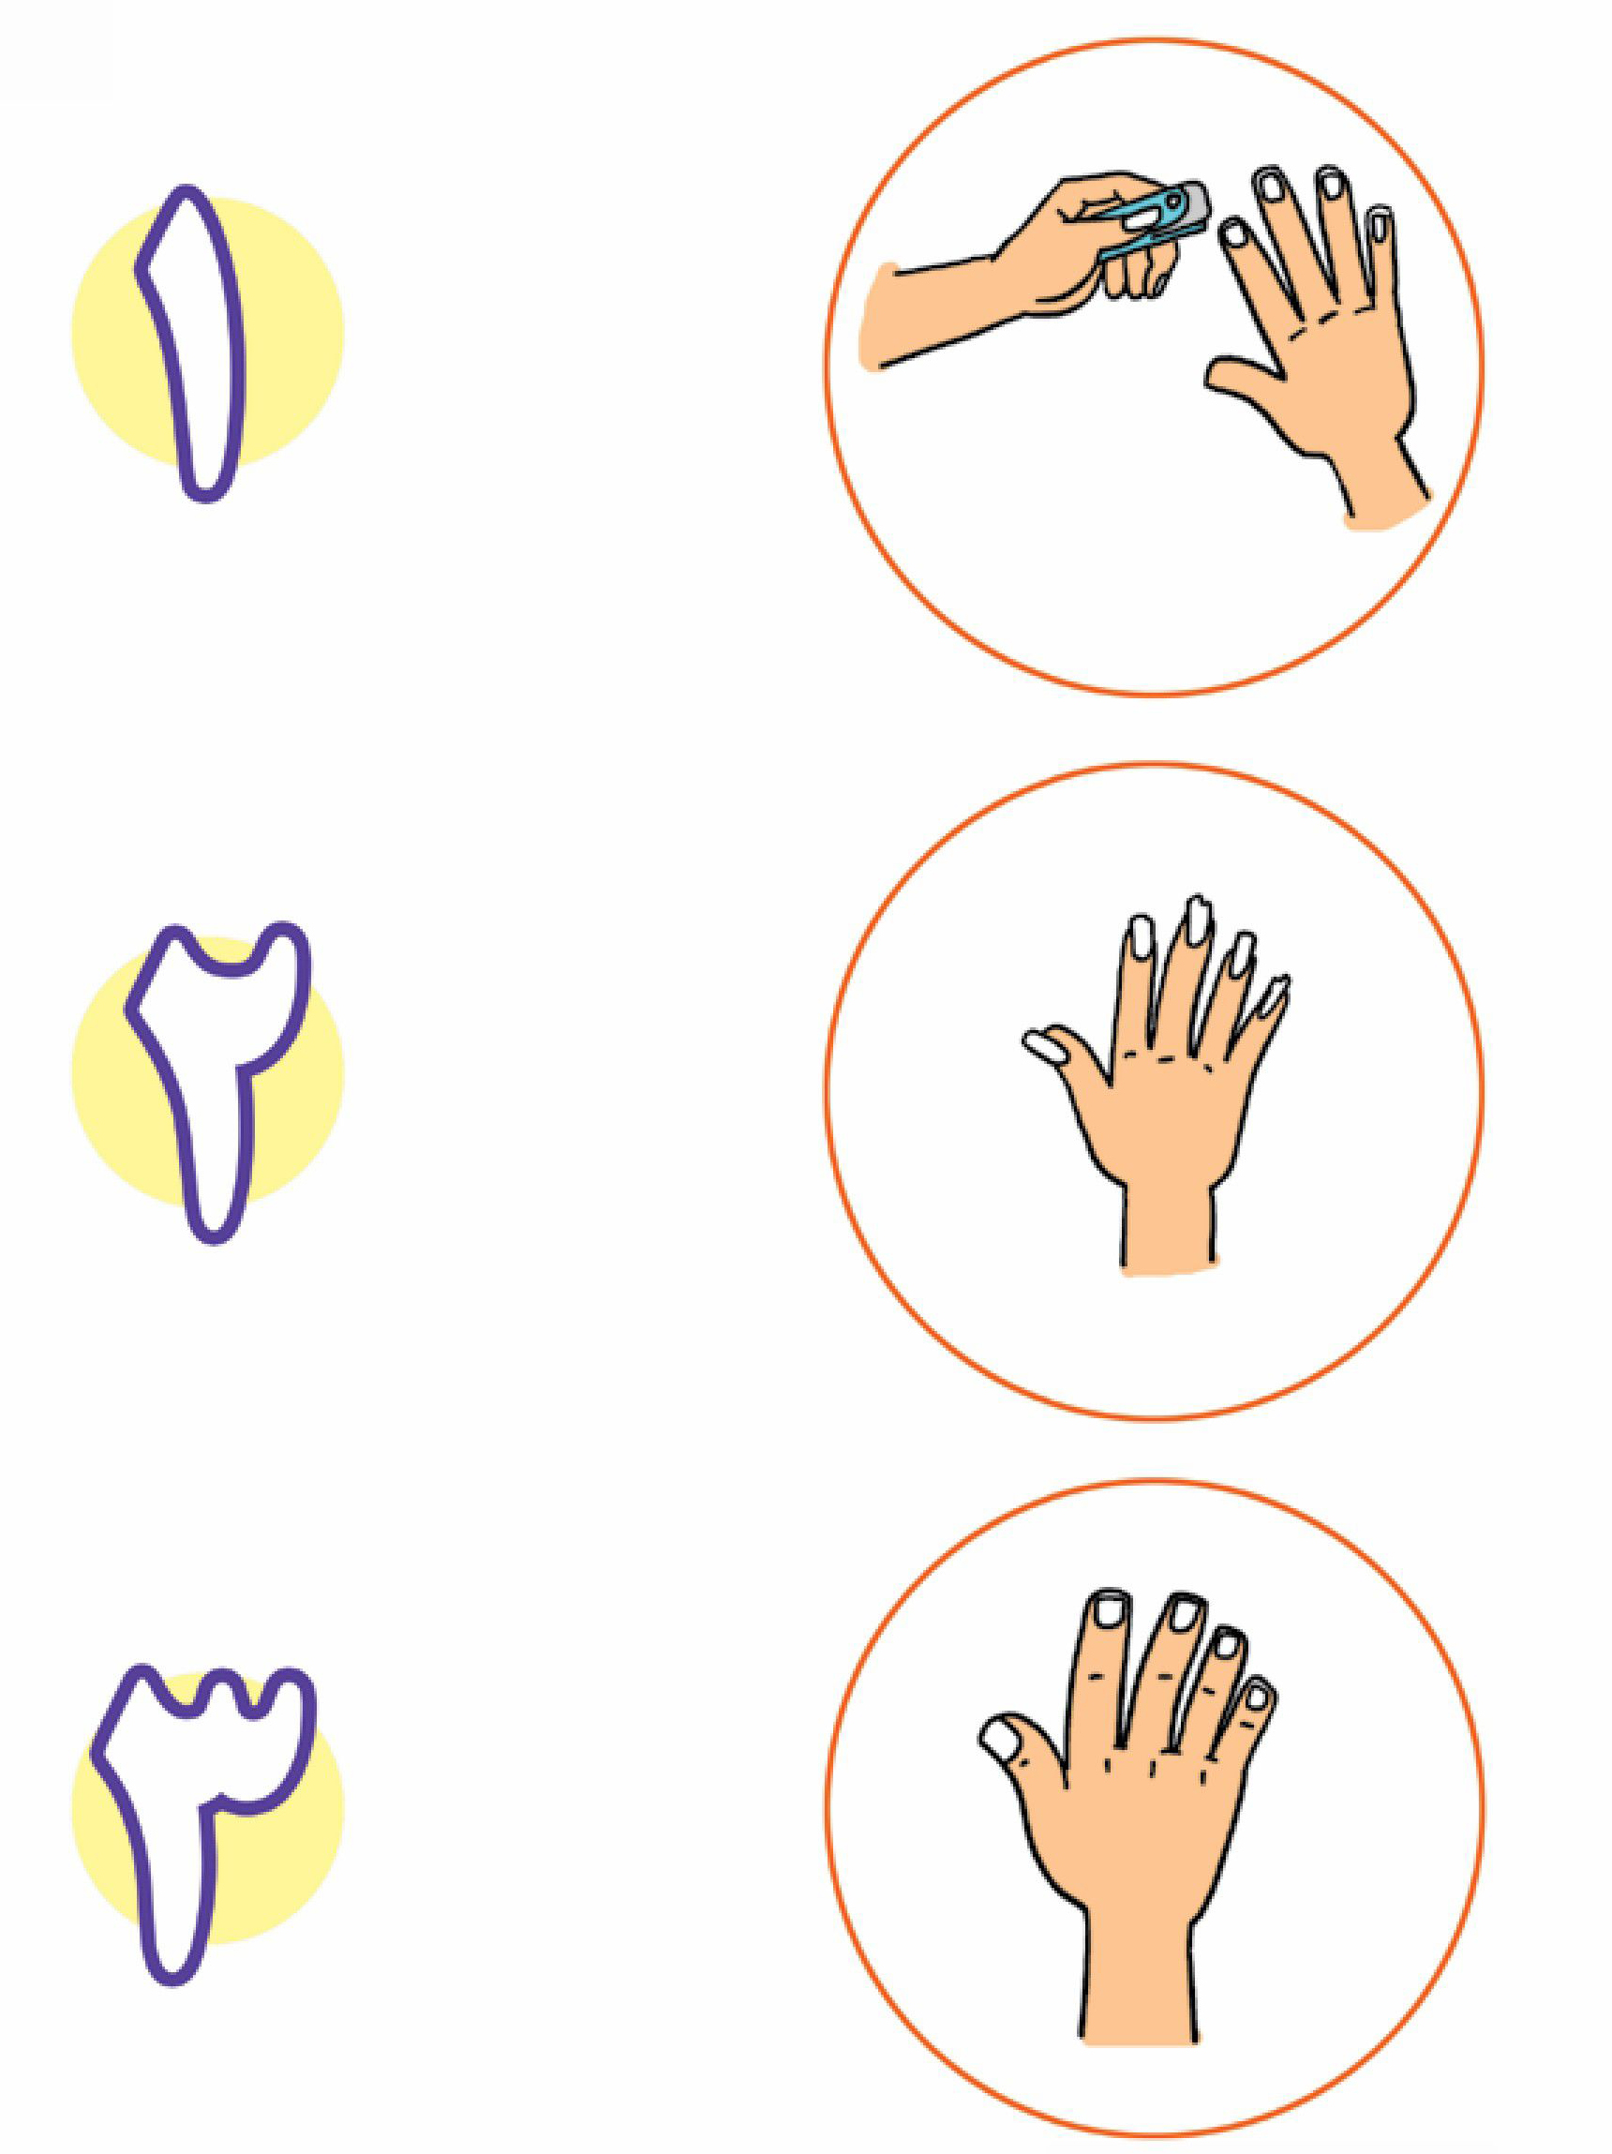
اهداف
پرورش مفاهیم بهداشتی مانند بهداشت دستها و کوتاه کردن ناخنها. پرورش دقت و تمرکز نونهالان در تشخیص تصویرها و مراحل آنها
نازنینام : به سنجابهای زیر نگاه کن نزدیک ترین سنجاب را به رنگ زرد و دورترین سنجاب را به رنگ قهوه ای رنگ بزن.
تصویر
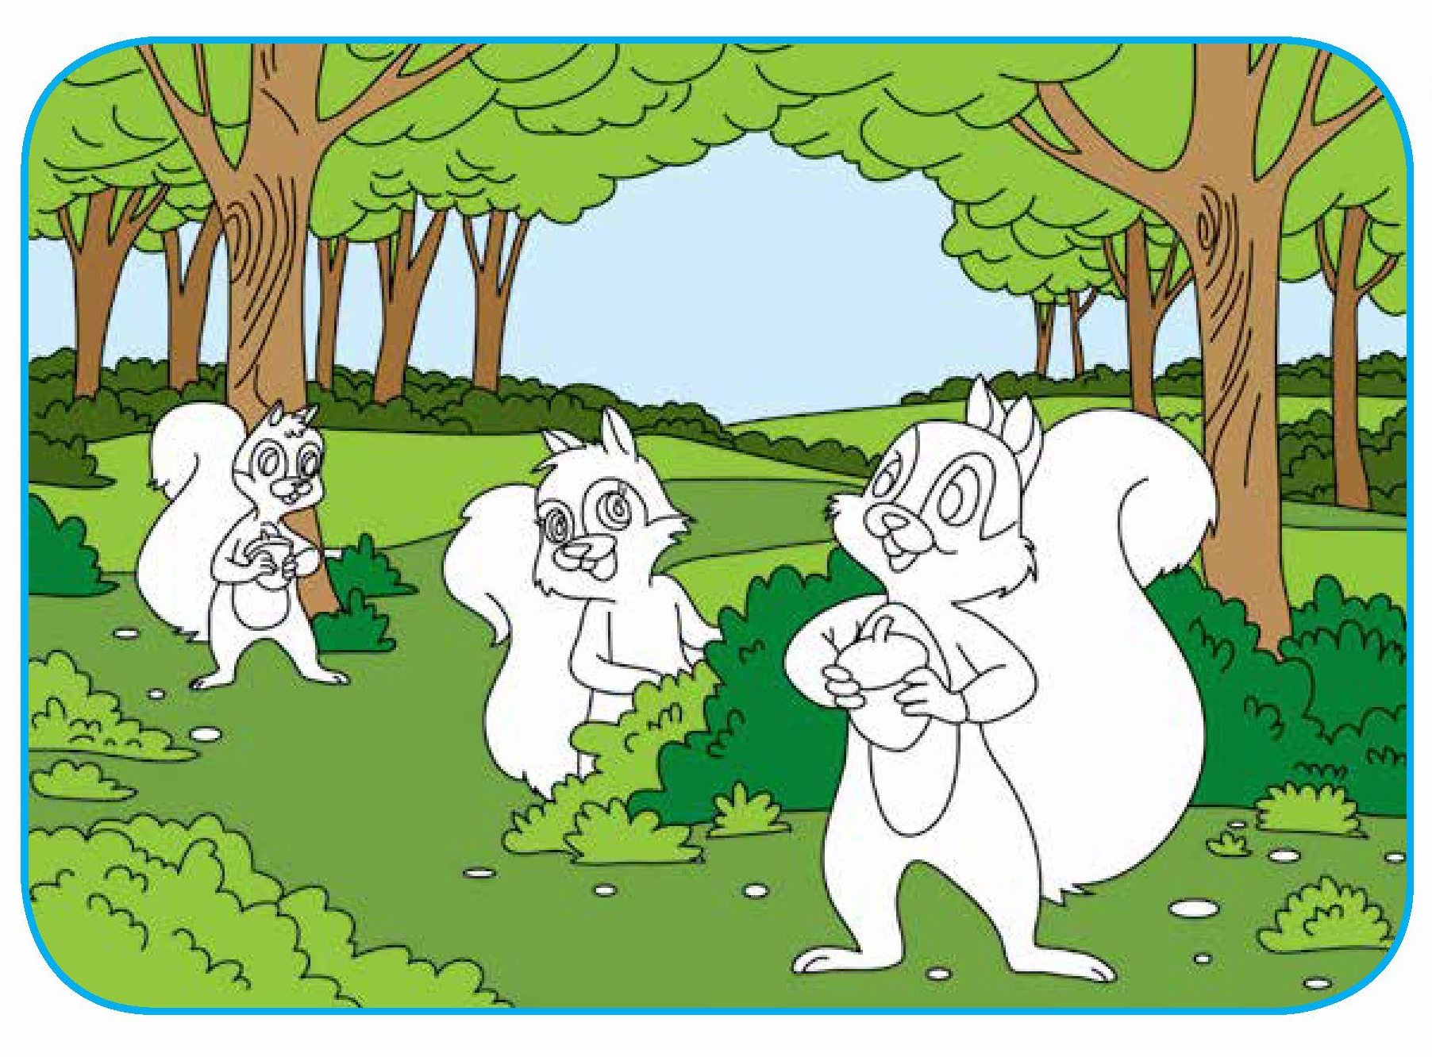
اهداف
تثبیت دورترین، نزدیکترین
افزایش دقت و تمرکز
پرورش ذوق هنری و زیبا شناسی
فرزند باهوشم؛ کدام یک از لباسهای محلی زیر مربوط به مردم شمال کشور میباشد؟ دور آن یک خط بسته بکش
تصویر
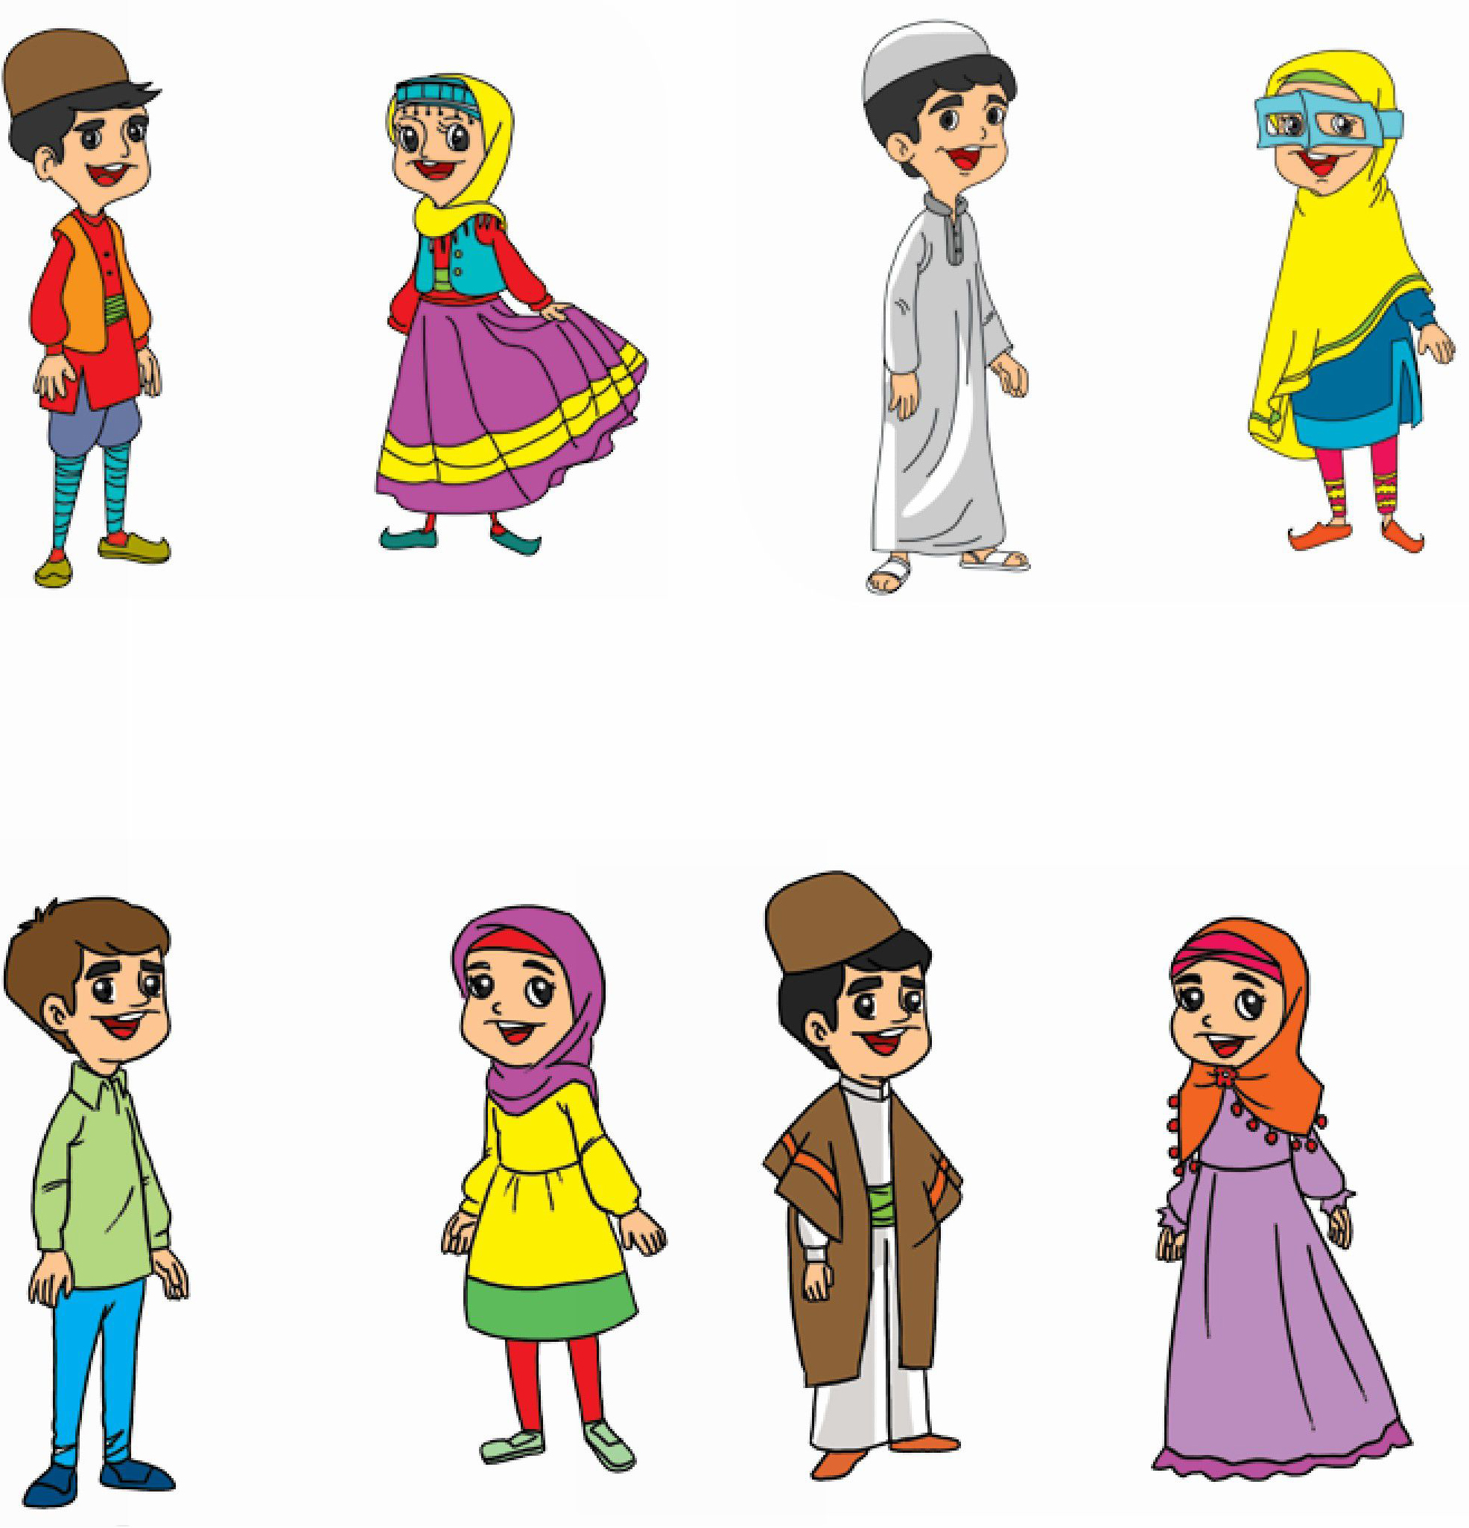
اهداف
پرورش مهارتهای ذهنی
پرورش دقت و تمرکز نونهالان در تشخیص تصاویر درست.
شکوفه قشنگم؛ کلمات را بخوان و تصویر هر یک از آنها را از آخر کتاب جدا کن و در جای خود بچسبان.
تصویر
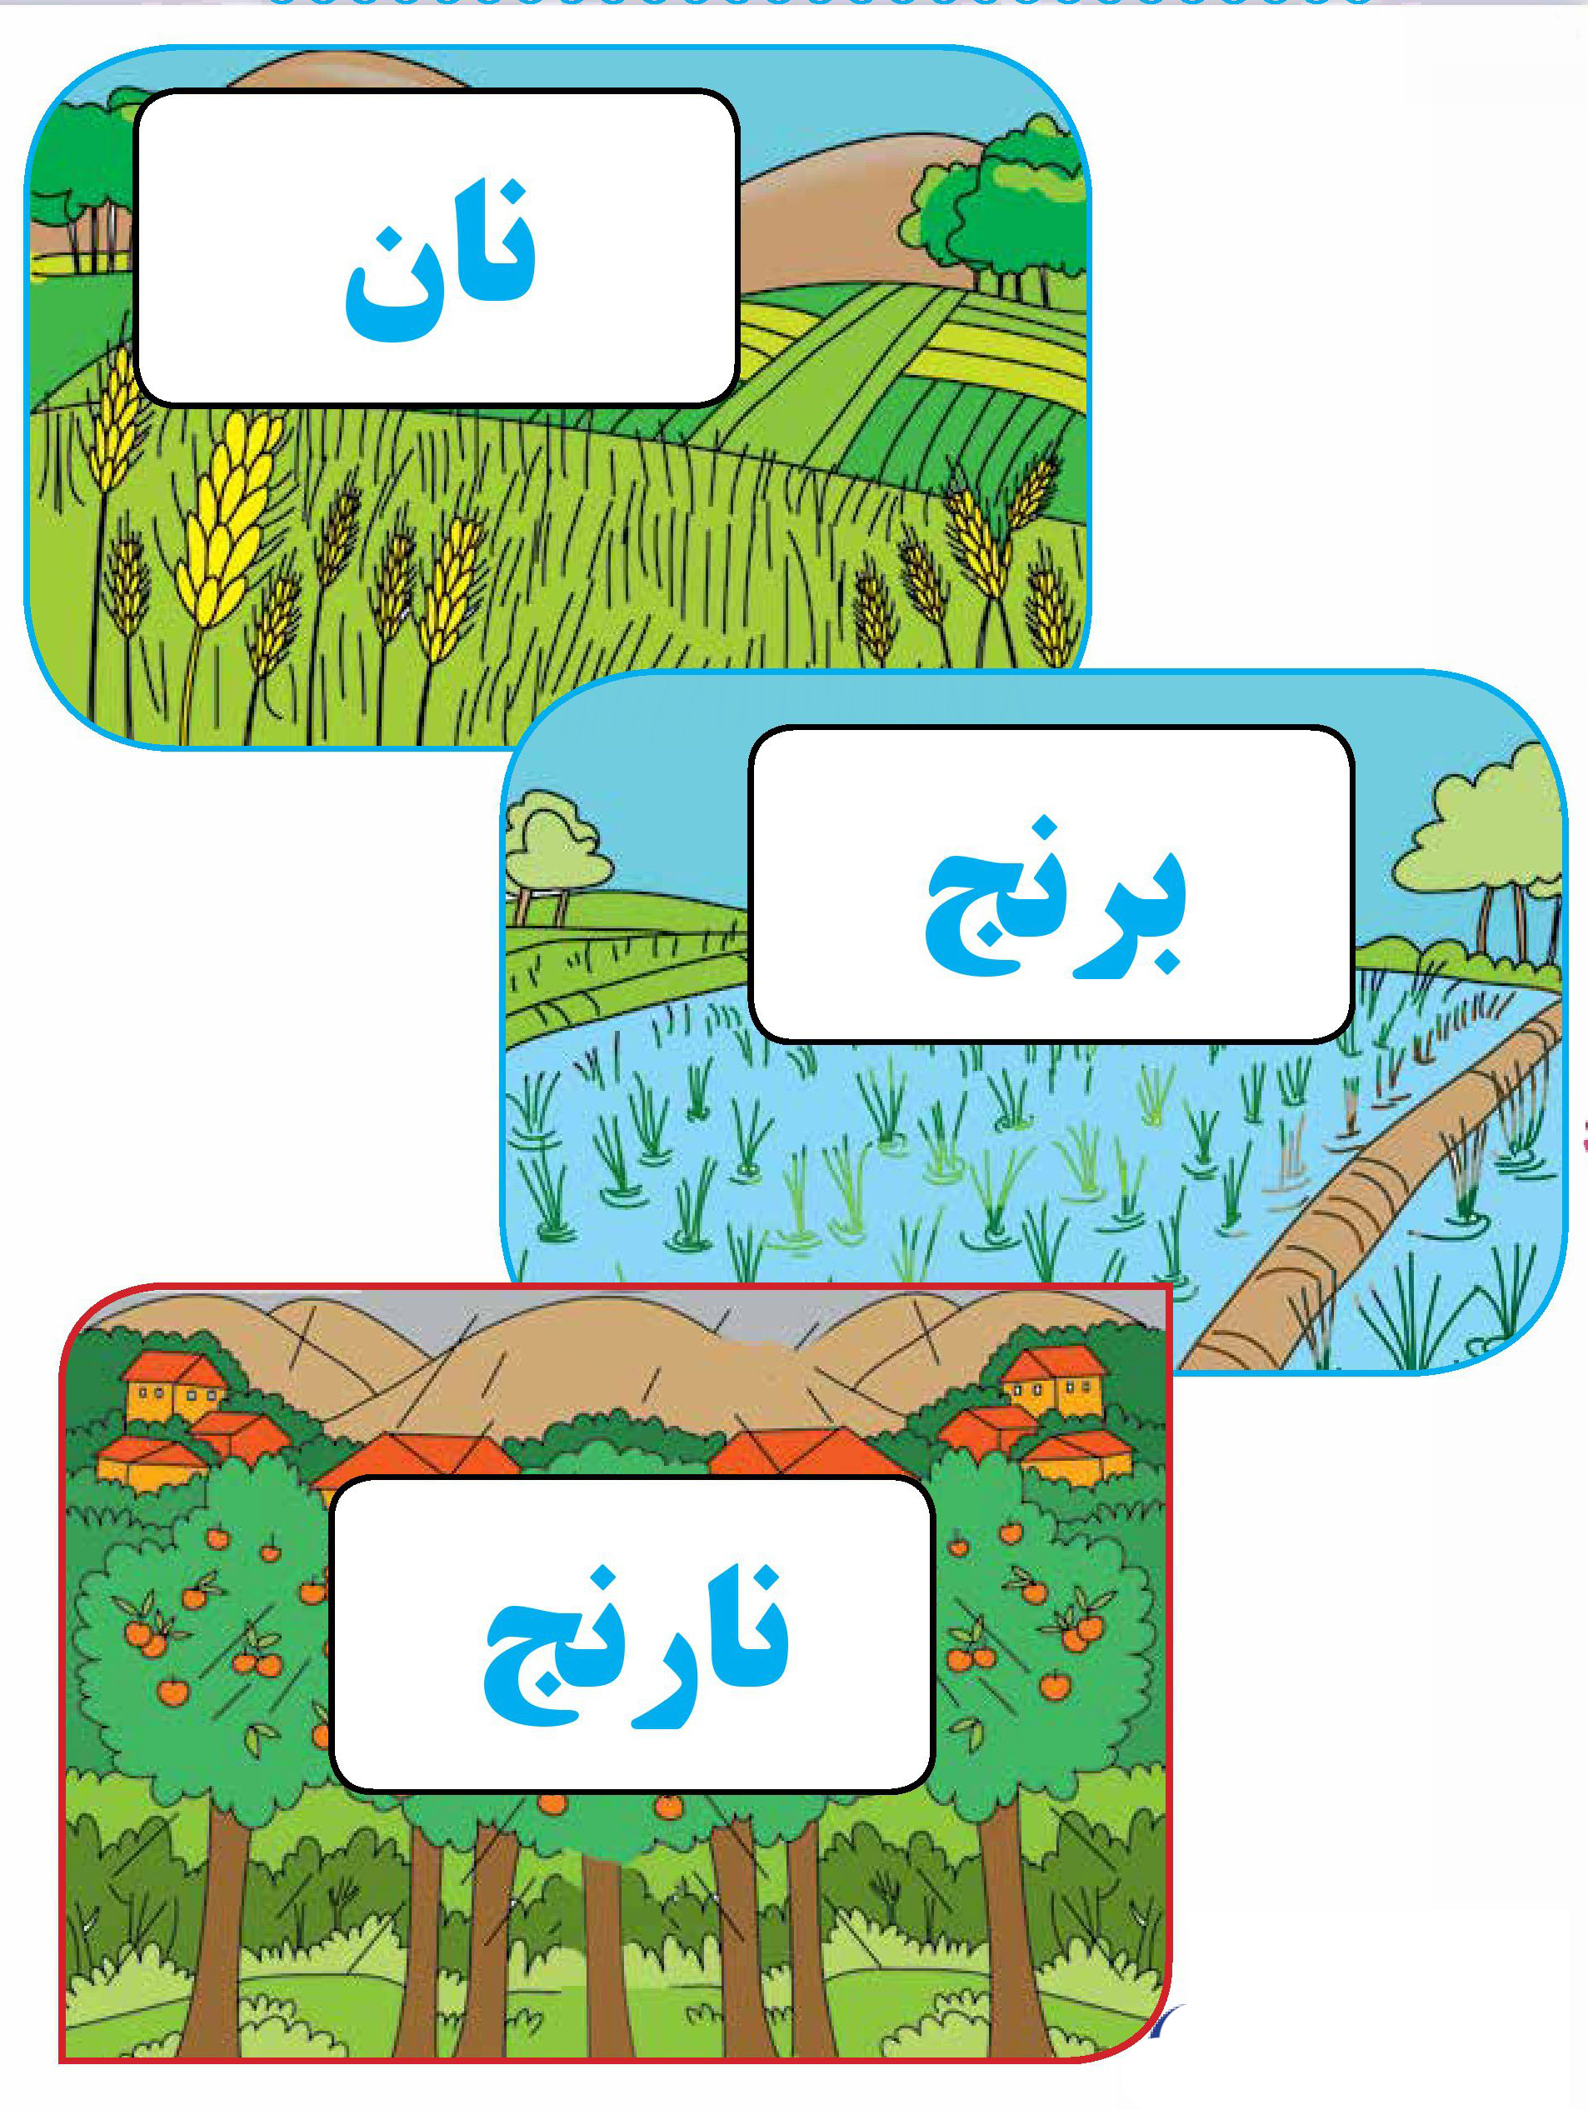
اهداف
پرورش زبان آموزی و تثبیت و تشخیص کلمات و حروف الفبا.
فرزند دانایم تصاویر هر شکلی را بخوان و تصاویری که حرف ن وسط دارند را پیدا کن و رنگ بزن.
تصویر
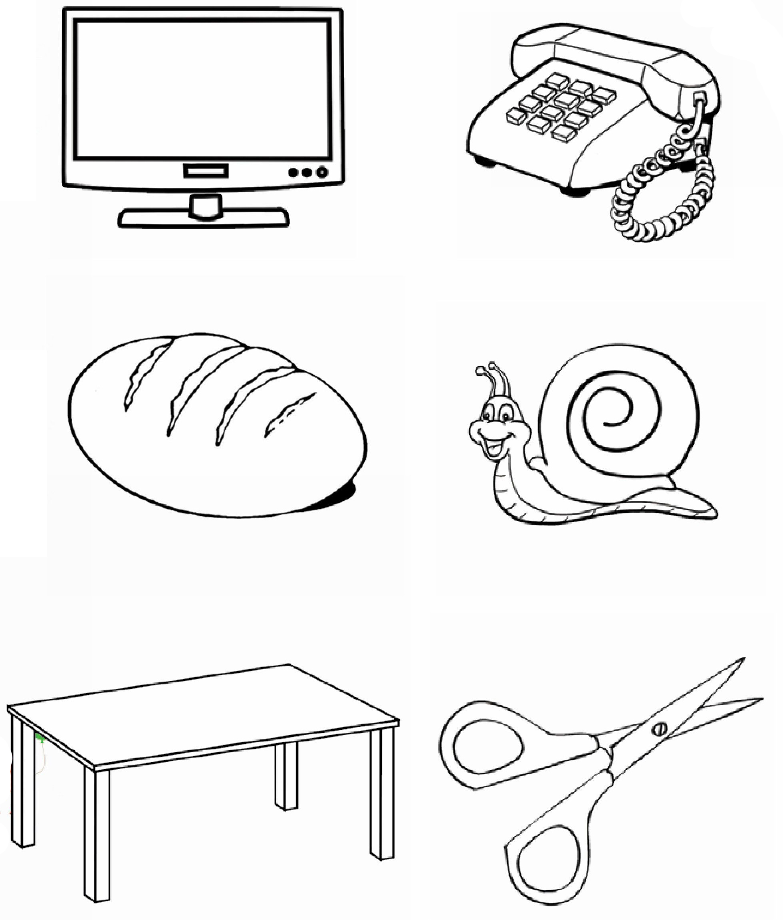

ghaemiyeh.com

نهج البلاغه، نامه ۳۱

